室内热湿环境评价
公共建筑

新建项目
设计编号：

工程地点 | ： | 包头
建设单位 | ：
设计单位 | ：
设计人 | ：
校对人 | ：
审定人 | ：
报告日期 | ： | 2026年01月01日

采用软件 | : 室内热舒适评价软件ITES2025 | 
软件版本 | : 20250101(SP1)
正版授权码 | : SP110C85A1
研发单位 | : 北京绿建软件股份有限公司

目 录
1 项目概况 3
1.1 平面图 3
1.2 三维视图 5
2 计算依据 5
3 参考标准 6
4 计算方法 6
4.1 自然室温 6
4.2 人工冷热源 8
5 结果分析 12
5.1 自然室温 12
5.2 人工冷热源 19
6 结论 59

项目概况

平面图
1层平面
2层平面
3层平面

三维视图
请先在【模型观察】命令中保存图片【模型观察】命令中保存图片
图 1-1 三维视图

计算依据
本项目主要参照资料为：
- 《绿色建筑评价标准》GB/T 50378-2019（2024年版）
- 《绿色建筑评价技术细则》
- 《民用建筑室内热湿环境评价标准》GB/T 50785-2012
- 《民用建筑热工设计规范》GB 50176-2016
- 《民用建筑供暖通风与空气调节设计规范》GB50736-2012
- 《中国建筑热环境分析专用气象数据集》
- 《热环境人类工效学 通过计算PMV和PPD指数与局部热舒适准则对热舒适进行分析测定与解释》GB/T18049-2017
- 委托方提供的总平面图、建筑专业设计图纸、设计效果图等图纸资料
- 委托方提供的其他相关资料

参考标准
室内热舒适评价的主要依据为《绿色建筑评价标准》GB/T50378-2019局部修订条文中有关室内热湿环境5.2.9条的要求，具体评分规则如下：
3）当据建筑主要功能房间部分时段采用自然通风或复合通风，部分时段采用供暖、空调时，按照第1款、第2款分别评分后再按各工况运行时间加权平均计算作为本条得分。

计算方法

自然室温
依据绿标细则所述，对于自然通风和复合通风，建筑主要功能房间室内热环境参数在适应性热舒适区域的时间比例指主要功能房间室内温度达到适应性舒适温度区间的小时数占建筑全年运行小时数的比例。其计算方法及流程如下：
第一步：依据标准细则，确定舒适温度区间
1） 当室内平均气流速度v_{a}≤0.3m/s时，室内没有个性化送风装置，舒适温度为下图中的阴影区间：

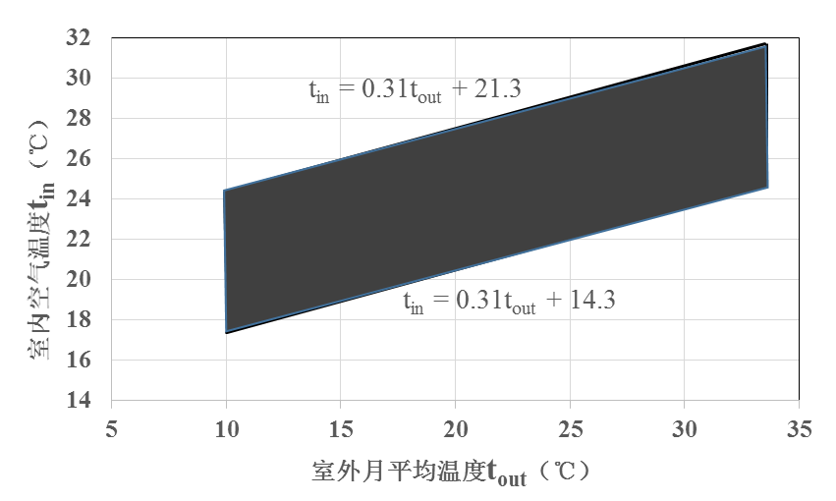
图 4-1 自然通风或复合通风建筑室内舒适温度范围
2） 当室内气流平均速度v_{a}>0.3m/s时，室内有风扇等个性化送风装置，采用下列方法调整室内舒适温度区间。
表 4.1 室内平均气流速度对应的室内舒适温度上限值提高幅度
室内气流平均速度v_{a}（m/s） | 0.3＜v_{a}≤0.6 | 0.6＜v_{a}≤0.9 | 0.9＜v_{a}≤1.2
舒适温度上限提高幅度Δt（℃） | 1.2 | 1.8 | 2.2
在本项目中，对于未使用个性化送风装置的房间采用方法1）确定室内舒适温度范围，使用该装置的房间采用方法2）确定，各房间风速及室内舒适温度表详见第5章。
第二步：计算室内温度
本项目通过DeST3.0，求解自然通风、复合通风工况下的室内温度。
第三步：计算室内适应性舒适温度时间比例
室内适应性舒适温度时间比例=$\frac{室内温度在热舒适区间 的时间}{建筑全年运行小时数}$
具体计算结果详见本报告书第5章。

人工冷热源
采用CFD计算得出室内流速分布和温度分布，进而得出室内热湿环境评价指标分布，并进行达标比例计算。具体说明如下：

CFD计算原理

湍流模型
湍流模型反映了流体流动的状态，在流体力学数值模拟中，不同的流体流动应该选择合适的湍流模型才会最大限度模拟出真实的流场数值。本项目依据《绿色建筑评价技术细则》推荐的标准k-ε湍流模型进行室内流场计算。下表为几种工程流体中常见的湍流模型适用性：
表 4.2-1 常用湍流模型适用范围
常用湍流模型 | 特点和适用工况
standard k-ε 模型 | 简单的工业流场和热交换模拟，无较大压力梯度、分离、强曲率流，适用于初始的参数研究
RNG k-ε模型 | 适合包括快速应变的复杂剪切流、中等旋涡流动、局部转捩流如边界层分离、钝体尾迹涡、大角度失速、房间通风、室外空气流动
realizable k-ε 模型 | 旋转流动、强逆压梯度的边界层流动、流动分离和二次流，类似于RNG

边界条件
围护结构： | 外围护结构采用传热系数作为边界条件，内围护结构根据实际情况可选择传热系数或者绝热边界条件；
送风口： | 采用温度和风速作为边界条件；
回风口： | 采用绝热和定压边界条件；

求解结算
A）数学模型
本项目采用CFD（计算流体力学）方法对风场进行求解，即在所分析的计算域内建立流体流动的质量守恒、动量守恒和能量守恒建立数学控制方程，其一般形式如下所示：
$$\frac{∂(ρϕ)}{∂t}+div\left(ρUϕ\right)=div\left(Γ_{ϕ}gradϕ\right)+S_{ϕ}$$
该式中的φ可以是速度、湍流动能、湍流耗散率以及温度等物理量，参照下表
表 4.2-2 计算流体力学的控制方程
名称 | 变量 | $$Γ_{ϕ}$$ | $$S_{ϕ}$$
连续性方程 | 1 | 0 | 0
x 速度 | $$u$$ | $$μ_{eff}=μ+μ_{t}$$ | $$−\frac{∂P}{∂x}+\frac{∂}{∂x}(μ_{eff}\frac{∂u}{∂x})+\frac{∂}{∂y}(μ_{eff}\frac{∂v}{∂x})+\frac{∂}{∂z}(μ_{eff}\frac{∂w}{∂x})$$
y 速度 | $$V$$ | $$μ_{eff}=μ+μ_{t}$$ | $$−\frac{∂P}{∂y}+\frac{∂}{∂x}(μ_{eff}\frac{∂u}{∂y})+\frac{∂}{∂y}(μ_{eff}\frac{∂v}{∂y})+\frac{∂}{∂z}(μ_{eff}\frac{∂w}{∂y})$$
z 速度 | $$w$$ | $$μ_{eff}=μ+μ_{t}$$ | $$−\frac{∂P}{∂z}+\frac{∂}{∂x}\left(μ_{eff}\frac{∂u}{∂z}\right)+\frac{∂}{∂y}\left(μ_{eff}\frac{∂v}{∂z}\right)+\frac{∂}{∂z}\left(μ_{eff}\frac{∂w}{∂z}\right)−ρg$$
湍流动能 | $$k$$ | $$α_{k}μ_{eff}$$ | $$G_{k}+G_{B}−ρε$$
湍流耗散 | $$ε$$ | $$α_{ε}μ_{eff}$$ | $$C_{1ε}\frac{ε}{k}\left(G_{k}+C_{3ε}G_{B}\right)−C_{2ε}ρ\frac{ε^{2}}{k}−R_{ε}$$
温度 | $$T$$ | $$\frac{μ}{Pr}+\frac{μ_{t}}{σ_{t}}$$ | $$S_{T}$$
上表中的常数如下：
$$G_{k}=μ_{t}S^{2}$$ | $$S=\sqrt{2S_{ij}S_{ij}}$$ | $$S_{ij}=\frac{1}{2}(\frac{∂u_{i}}{∂x_{i}}+\frac{∂u_{i}}{∂x_{j}})$$ | $$G_{B}=β_{T}g\frac{μ_{t}}{σ_{T}}\frac{∂T}{∂y}$$
$$μ_{t}=ρC_{μ}\frac{k^{2}}{ε}$$ | $$C_{μ}=0.0845$$ | $$C_{2ε}=1.68$$ | $$C_{3ε}=tanh\left|\frac{v}{\sqrt{u^{2}+w^{2}}}\right|$$
$$σ_{T}=0.85$$ | $$σ_{C}=0.7$$
$α_{k}=α_{ε}$ 由 ${\left|\frac{α−1.3929}{α_{0}−1.3929}\right|}^{0.6321}{\left|\frac{α+2.3929}{α_{0}+2.3929}\right|}^{0.3679}=\frac{μ}{μ_{eff}}$ 计算。其中$α_{0}=1.0$
如果$μ≪μ_{eff}$，则$α_{k}=α_{ε}≈1.393$
$R_{ε}=\frac{C_{μ}ρη^{3}(1−\frac{η}{η_{0}})}{(1+βη^{3})}×\frac{ε^{2}}{k}$，其中$η=\frac{Sk}{ε}$，$η_{0}=4.38$，$β=0.012$

B）差分格式
本项目采用二阶迎风格式对方程进行离散，二阶迎风格式的准确性可满足一般流体模拟计算的要求。

热湿环境参数计算
人类的热感觉主要与其全身热平衡有关。这种平衡不仅受空气温度、平均辐射温度、风速和空气湿度等环境参数影响，还受人体活动和着装的影响。对这些参数估算或测量后，人的整体热感觉可以通过计算预计平均热感觉指数（PMV）进行预测。
预计平均热感觉指标PMV（Predict mean vote）为人群对热感觉等级投票的平均指数，根据人体热平衡的基本方程式以及心理和生理主观热感觉的等级为出发点，考虑了人体热舒适感的各种相关因素的全面评价指标。本项目采用《民用建筑室内热湿环境评价标准》GB/T 50785-2012中所示的计算程序完成上述PMV的计算。

PMV计算公式
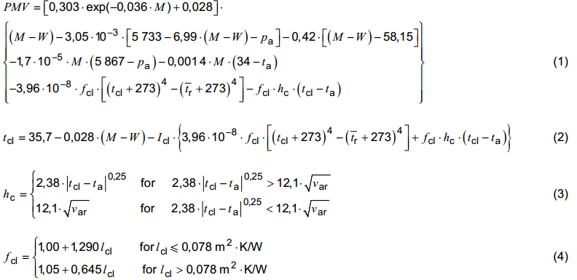
式中：
PMV—预计平均热感觉指数；
M —代谢率（W/m²），参考附录B不同活动的代谢率；
W —有效机械功率（W/m²），通常情况下可近似为零；
l_{cl} —服装热阻（m²∙K/W），参考附录C服装组合热阻估算；
f_{cl} —服装表面系数，通过公式（4）求解；
t_{a} —空气温度（℃），CFD求解；
—平均辐射温度（℃），通过CFD求解获得室内各围护结构平均温度，再加权平均计算；
v_{ar} —相对风速（m/s），CFD求解；
P_{a} —水蒸气分压（Pa）；
h_{c} —对流换热系数，可通过计算程序迭代计算得出；
t_{cl} —服装表面温度，可通过计算程序迭代计算得出（℃）；
说明：其中水蒸气分压也可以用空气相对湿度代替作为输入的参数。

PPD计算公式
PPD为处于热湿环境中的人群对于热湿环境不满意的预计投票平均值，PPD可预测在一给定环境中可能感觉过热或过冷的人的百分数来提供有关热不适或者热不满意的信息。PPD可由PMV得出：
式中：PMV为平均热感觉指数；
PPD为预计不满意率，%；
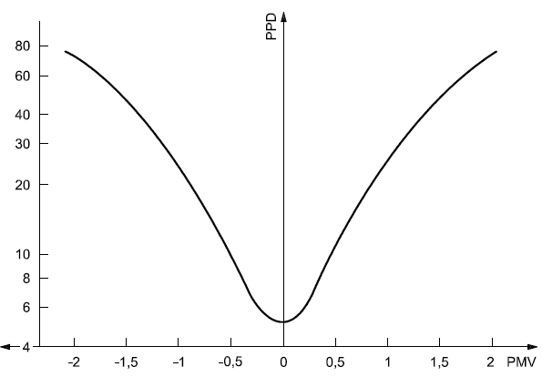
图 4-2 PPD与PMV的关系

PMV和PPD达标比例计算
先通过CFD法求解室内温度场和速度场分布，再根据PMV和PPD计算公式获取室内PMV和PPD分布，参考《民用建筑室内热湿环境评价标准》GB/T 50785-2012中的评价方法统计PMV和PPD达标面积比例，最后给出评价结果。

结果分析

自然室温

计算参数

室外月平均温度
本项目取《中国建筑热环境分析专用气象数据集》中达尔罕联合旗的气象数据。
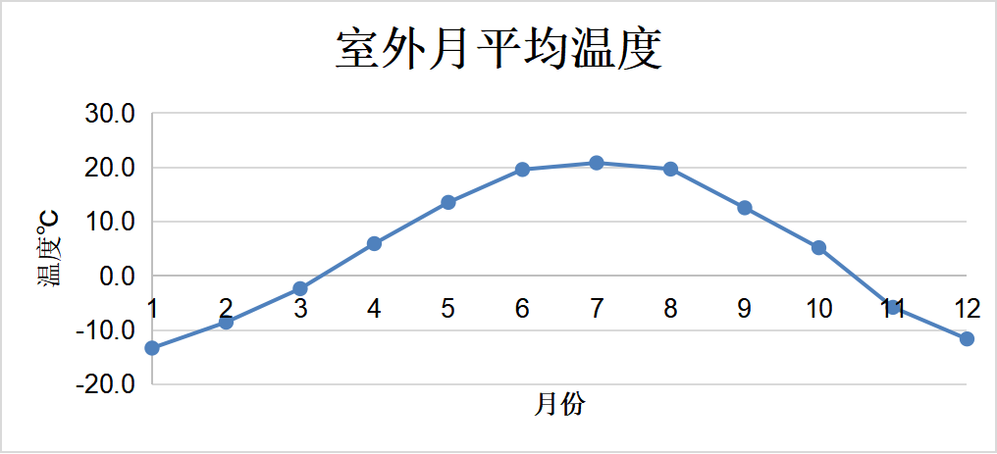
图 5-1 室外月平均温度

室内热舒适温度
表 5.1 室内热舒适温度
月份 | 室外月平均温度（℃） | 室内热舒适温度范围（℃）
1 | -13.3 | 17.4~24.4
2 | -8.5 | 17.4~24.4
3 | -2.4 | 17.4~24.4
4 | 5.9 | 17.4~24.4
5 | 13.5 | 18.5~25.5
6 | 19.6 | 20.4~27.4
7 | 20.8 | 20.8~27.8
8 | 19.7 | 20.4~27.4
9 | 12.5 | 18.2~25.2
10 | 5.2 | 17.4~24.4
11 | -5.8 | 17.4~24.4
12 | -11.6 | 17.4~24.4

参评时间段
1月1日至12月31日。

围护结构热工性能参数
表 5.1-2 屋顶构造一
材料名称  （由上到下） | 厚度  δ | 导热系数  λ | 蓄热系数  S | 修正系数  α | 热阻  R | 热惰性指标
材料名称  （由上到下） | (mm) | W/(m.K) | W/(㎡.K) |  | (㎡K)/W | D=R*S
水泥砂浆 | 20 | 0.930 | 11.370 | 1.00 | 0.022 | 0.245
水泥膨胀珍珠岩(ρ=800) | 40 | 0.260 | 4.370 | 1.50 | 0.103 | 0.672
EPS板 | 200 | 0.037 | 0.280 | 1.05 | 5.148 | 1.514
水泥砂浆 | 20 | 0.930 | 11.370 | 1.00 | 0.022 | 0.245
钢筋混凝土 | 120 | 1.740 | 17.200 | 1.00 | 0.069 | 1.186
石灰水泥砂浆 | 20 | 0.870 | 10.750 | 1.00 | 0.023 | 0.247
各层之和∑ | 420 | － | － | － | 5.386 | 4.108
外表面太阳辐射吸收系数 | 0.75
传热系数K=1/(0.15+∑R) | 0.18

表 5.1-3 外墙构造一
材料名称  （由外到内） | 厚度  δ | 导热系数  λ | 蓄热系数  S | 修正系数  α | 热阻  R | 热惰性指标
材料名称  （由外到内） | (mm) | W/(m.K) | W/(㎡.K) |  | (㎡K)/W | D=R*S
岩棉板（ρ=100-160） | 110 | 0.040 | 0.700 | 1.10 | 2.500 | 1.925
水泥砂浆 | 20 | 0.930 | 11.370 | 1.00 | 0.022 | 0.245
加气混凝土砌块（b07级） | 190 | 0.220 | 3.429 | 1.00 | 0.864 | 2.961
各层之和∑ | 320 | － | － | － | 3.385 | 5.131
外表面太阳辐射吸收系数 | 0.75
传热系数K=1/(0.15+∑R) | 0.28

表 5.1-4 热桥柱构造一
材料名称  （由外到内） | 厚度  δ | 导热系数  λ | 蓄热系数  S | 修正系数  α | 热阻  R | 热惰性指标
材料名称  （由外到内） | (mm) | W/(m.K) | W/(㎡.K) |  | (㎡K)/W | D=R*S
水泥砂浆 | 20 | 0.930 | 11.370 | 1.00 | 0.022 | 0.245
挤塑聚苯乙烯泡沫塑料（带表皮） | 20 | 0.030 | 0.340 | 1.20 | 0.556 | 0.227
水泥砂浆 | 20 | 0.930 | 11.370 | 1.00 | 0.022 | 0.245
钢筋混凝土 | 200 | 1.740 | 17.200 | 1.00 | 0.115 | 1.977
石灰砂浆 | 20 | 0.810 | 10.070 | 1.00 | 0.025 | 0.249
各层之和∑ | 280 | － | － | － | 0.738 | 2.941
外表面太阳辐射吸收系数 | 0.75
传热系数K=1/(0.15+∑R) | 1.13

表 5.1-5 热桥梁构造一
材料名称  （由外到内） | 厚度  δ | 导热系数  λ | 蓄热系数  S | 修正系数  α | 热阻  R | 热惰性指标
材料名称  （由外到内） | (mm) | W/(m.K) | W/(㎡.K) |  | (㎡K)/W | D=R*S
水泥砂浆 | 20 | 0.930 | 11.370 | 1.00 | 0.022 | 0.245
挤塑聚苯乙烯泡沫塑料（带表皮） | 20 | 0.030 | 0.340 | 1.20 | 0.556 | 0.227
水泥砂浆 | 20 | 0.930 | 11.370 | 1.00 | 0.022 | 0.245
钢筋混凝土 | 200 | 1.740 | 17.200 | 1.00 | 0.115 | 1.977
石灰砂浆 | 20 | 0.810 | 10.070 | 1.00 | 0.025 | 0.249
各层之和∑ | 280 | － | － | － | 0.738 | 2.941
外表面太阳辐射吸收系数 | 0.75
传热系数K=1/(0.15+∑R) | 1.13

表 5.1-6 挑空楼板构造一
材料名称  （由上到下） | 厚度  δ | 导热系数  λ | 蓄热系数  S | 修正系数  α | 热阻  R | 热惰性指标
材料名称  （由上到下） | (mm) | W/(m.K) | W/(㎡.K) |  | (㎡K)/W | D=R*S
水泥砂浆 | 20 | 0.930 | 11.370 | 1.00 | 0.022 | 0.245
钢筋混凝土 | 120 | 1.740 | 17.200 | 1.00 | 0.069 | 1.186
水泥砂浆 | 20 | 0.930 | 11.370 | 1.00 | 0.022 | 0.245
挤塑聚苯乙烯泡沫塑料（带表皮） | 20 | 0.030 | 0.340 | 1.20 | 0.556 | 0.227
水泥砂浆 | 20 | 0.930 | 11.370 | 1.00 | 0.022 | 0.245
各层之和∑ | 200 | － | － | － | 0.689 | 2.146
传热系数K=1/(0.15+∑R) | 1.19

表 5.1-7 周边地面构造一
材料名称  （由上到下） | 厚度  δ | 导热系数  λ | 蓄热系数  S | 修正系数  α | 热阻  R | 热惰性指标
材料名称  （由上到下） | (mm) | W/(m.K) | W/(㎡.K) |  | (㎡K)/W | D=R*S
水泥砂浆 | 20 | 0.930 | 11.370 | 1.00 | 0.022 | 0.245
钢筋混凝土 | 60 | 1.740 | 17.200 | 1.00 | 0.034 | 0.593
EPS板 | 80 | 0.037 | 0.280 | 1.05 | 2.059 | 0.605
碎石、卵石混凝土(ρ=2300) | 80 | 1.510 | 15.360 | 1.00 | 0.053 | 0.814
夯实粘土(ρ=2000) | 1670 | 1.160 | 12.990 | 1.00 | 1.440 | 18.701
各层之和∑ | 1910 | － | － | － | 3.608 | 20.958
传热系数K=1/(0.11+∑R) | 0.25

表 5.1-8 非周边地面构造一
材料名称  （由上到下） | 厚度  δ | 导热系数  λ | 蓄热系数  S | 修正系数  α | 热阻  R | 热惰性指标
材料名称  （由上到下） | (mm) | W/(m.K) | W/(㎡.K) |  | (㎡K)/W | D=R*S
水泥砂浆 | 20 | 0.930 | 11.370 | 1.00 | 0.022 | 0.245
钢筋混凝土 | 120 | 1.740 | 17.200 | 1.00 | 0.069 | 1.186
各层之和∑ | 140 | － | － | － | 0.090 | 1.431
传热系数K=1/(0.11+∑R) | 0.30

表 5.1-9 控温房间隔墙构造一
材料名称 | 厚度  δ | 导热系数  λ | 蓄热系数  S | 修正系数  α | 热阻  R | 热惰性指标
材料名称 | (mm) | W/(m.K) | W/(㎡.K) |  | (㎡K)/W | D=R*S
水泥砂浆 | 20 | 0.930 | 11.370 | 1.00 | 0.022 | 0.245
混凝土多孔砖(190六孔砖） | 190 | 0.750 | 7.490 | 1.00 | 0.253 | 1.897
石灰砂浆 | 20 | 0.810 | 10.070 | 1.00 | 0.025 | 0.249
各层之和∑ | 230 | － | － | － | 0.300 | 2.391
传热系数K=1/(0.22+∑R) | 1.93

表 5.1-10 控温与非控温隔墙构造一
材料名称 | 厚度  δ | 导热系数  λ | 蓄热系数  S | 修正系数  α | 热阻  R | 热惰性指标
材料名称 | (mm) | W/(m.K) | W/(㎡.K) |  | (㎡K)/W | D=R*S
水泥砂浆 | 20 | 0.930 | 11.370 | 1.00 | 0.022 | 0.245
混凝土多孔砖(190六孔砖） | 190 | 0.750 | 7.490 | 1.00 | 0.253 | 1.897
石灰砂浆 | 20 | 0.810 | 10.070 | 1.00 | 0.025 | 0.249
各层之和∑ | 230 | － | － | － | 0.300 | 2.391
传热系数K=1/(0.22+∑R) | 1.93

表 5.1-11 控温房间楼板构造一
材料名称 | 厚度  δ | 导热系数  λ | 蓄热系数  S | 修正系数  α | 热阻  R | 热惰性指标
材料名称 | (mm) | W/(m.K) | W/(㎡.K) |  | (㎡K)/W | D=R*S
水泥砂浆 | 20 | 0.930 | 11.370 | 1.00 | 0.022 | 0.245
钢筋混凝土 | 120 | 1.740 | 17.200 | 1.00 | 0.069 | 1.186
石灰砂浆 | 20 | 0.810 | 10.070 | 1.00 | 0.025 | 0.249
各层之和∑ | 160 | － | － | － | 0.115 | 1.679
传热系数K=1/(0.22+∑R) | 2.98

表 5.1-12 控温与非控温楼板构造一
材料名称 | 厚度  δ | 导热系数  λ | 蓄热系数  S | 修正系数  α | 热阻  R | 热惰性指标
材料名称 | (mm) | W/(m.K) | W/(㎡.K) |  | (㎡K)/W | D=R*S
水泥砂浆 | 20 | 0.930 | 11.370 | 1.00 | 0.022 | 0.245
钢筋混凝土 | 120 | 1.740 | 17.200 | 1.00 | 0.069 | 1.186
石灰砂浆 | 20 | 0.810 | 10.070 | 1.00 | 0.025 | 0.249
各层之和∑ | 160 | － | － | － | 0.115 | 1.679
传热系数K=1/(0.22+∑R) | 2.98

表 5.1-13 70系列平开窗（五腔） 空气 4+12A+4+12A+4 暖边密封
材料名称 | 厚度  δ | 导热系数  λ | 蓄热系数  S | 修正系数  α | 热阻  R | 热惰性指标
材料名称 | (mm) | W/(m.K) | W/(㎡.K) |  | (㎡K)/W | D=R*S
各层之和∑ | 0 | － | － | － | 0.000 | 0.000
传热系数K | 1.75

表 5.1-14 非控温隔墙构造一
材料名称 | 厚度  δ | 导热系数  λ | 蓄热系数  S | 修正系数  α | 热阻  R | 热惰性指标
材料名称 | (mm) | W/(m.K) | W/(㎡.K) |  | (㎡K)/W | D=R*S
水泥砂浆 | 20 | 0.930 | 11.370 | 1.00 | 0.022 | 0.245
混凝土多孔砖(190六孔砖） | 190 | 0.750 | 7.490 | 1.00 | 0.253 | 1.897
石灰砂浆 | 20 | 0.810 | 10.070 | 1.00 | 0.025 | 0.249
各层之和∑ | 230 | － | － | － | 0.300 | 2.391
传热系数K=1/(0.22+∑R) | 1.93

表 5.1-15 非控温房间楼板构造一
材料名称 | 厚度  δ | 导热系数  λ | 蓄热系数  S | 修正系数  α | 热阻  R | 热惰性指标
材料名称 | (mm) | W/(m.K) | W/(㎡.K) |  | (㎡K)/W | D=R*S
水泥砂浆 | 20 | 0.930 | 11.370 | 1.00 | 0.022 | 0.245
钢筋混凝土 | 120 | 1.740 | 17.200 | 1.00 | 0.069 | 1.186
石灰砂浆 | 20 | 0.810 | 10.070 | 1.00 | 0.025 | 0.249
各层之和∑ | 160 | － | － | － | 0.115 | 1.679
传热系数K=1/(0.22+∑R) | 2.98

表 5.1-16 外门
构造名称 | 传热系数K (W/㎡.K)
保温门（多功能门） | 1.97

表 5.1-17 内门
构造名称 | 传热系数K (W/㎡.K)
内门 | 3.00

表 5.1-18外窗
做法名称 | 传热系数W/㎡.K | 遮阳系数
70系列平开窗（五腔） 空气 4+12A+4+12A+4 暖边密封 | 1.75 | 0.89

表 5.1-19天窗
做法名称 | 传热系数W/㎡.K | 遮阳系数
70系列平开窗（五腔） 空气 4+12A+4+12A+4 暖边密封 | 1.75 | 0.89

房间类型参数
房间类型 | 过渡季新风量 | 冬季新风量 | 夏季新风量 | 平均风速(m/s) | 人员密度 | 照明功率  密度 | 电器设备  功率
一般商店 | 10(次/h) | 0.5(次/h) | 10(次/h) | ≤0.3 | 8(㎡/人) | 9(W/㎡) | 15(W/㎡)
会议室 | 10(次/h) | 0.5(次/h) | 10(次/h) | ≤0.3 | 2.5(㎡/人) | 9(W/㎡) | 15(W/㎡)
健身房 | 10(次/h) | 0.5(次/h) | 10(次/h) | ≤0.3 | 4(㎡/人) | 9(W/㎡) | 15(W/㎡)
卫生间 | 10(次/h) | 0.5(次/h) | 10(次/h) | ≤0.3 | 20(㎡/人) | 6(W/㎡) | 15(W/㎡)
厨房 | 10(次/h) | 0.5(次/h) | 10(次/h) | ≤0.3 | 5(㎡/人) | 9(W/㎡) | 13(W/㎡)
大厅 | 10(次/h) | 0.5(次/h) | 10(次/h) | ≤0.3 | 30(㎡/人) | 11(W/㎡) | 15(W/㎡)
展示区 | 10(次/h) | 0.5(次/h) | 10(次/h) | ≤0.3 | 2.5(㎡/人) | 9(W/㎡) | 15(W/㎡)
库房 | 10(次/h) | 0.5(次/h) | 10(次/h) | ≤0.3 | 8(㎡/人) | 9(W/㎡) | 15(W/㎡)
普通办公室 | 10(次/h) | 0.5(次/h) | 10(次/h) | ≤0.3 | 8(㎡/人) | 9(W/㎡) | 15(W/㎡)
楼梯间 | 10(次/h) | 0.5(次/h) | 10(次/h) | ≤0.3 | 0(人) | 6(W/㎡) | 15(W/㎡)
空房间 | 10(次/h) | 0.5(次/h) | 10(次/h) | ≤0.3 | 0(人) | 0(W/㎡) | 0(W/㎡)
设备间 | 10(次/h) | 0.5(次/h) | 10(次/h) | ≤0.3 | 0(人) | 3.5(W/㎡) | 15(W/㎡)
走廊 | 10(次/h) | 0.5(次/h) | 10(次/h) | ≤0.3 | 50(㎡/人) | 5(W/㎡) | 15(W/㎡)
阅览室 | 10(次/h) | 0.5(次/h) | 10(次/h) | ≤0.3 | 8(㎡/人) | 9(W/㎡) | 15(W/㎡)
餐厅 | 10(次/h) | 0.5(次/h) | 10(次/h) | ≤0.3 | 2.5(㎡/人) | 9(W/㎡) | 15(W/㎡)

说明：工作日和节假日房间时间表在附录7.1小结中展示

室内适应性热舒适温度达标比例统计
层号 | 房间编号 | 房间名称 | 面积(㎡) | 满足热舒适区间的时间比例(%)
1层 | 1003 | 餐厅 | 162.3 | 0.00
1层 | 1004 | 多功能厅 | 153.3 | 0.00
1层 | 1006 | 青少年活动室 | 110.7 | 0.00
1层 | 1010 | 商店 | 56.3 | 0.00
1层 | 1012 | 社区办公室 | 55.1 | 0.00
2层 | 2005 | 文化展览室 | 113.5 | 0.00
2层 | 2009 | 健身房 | 74.2 | 0.00
2层 | 2011 | 阅览室 | 56.3 | 0.00
2层 | 2013 | 社区教室 | 54.0 | 0.00
2层 | 2015 | 医务室 | 36.0 | 0.00
2层 | 2016 | 一般商店 | 33.4 | 0.00
2层 | 2017 | 房间 | 27.9 | 0.00
2层 | 2018 | 房间 | 24.0 | 0.00
2层 | 2025 | 房间 | 15.2 | 0.00
2层 | 2029 | 房间 | 14.3 | 0.00
2层 | 2034 | 房间 | 9.8 | 0.00
2层 | 2035 | 房间 | 6.2 | 0.00
2层 | 2037 | 房间 | 5.9 | 0.00
建筑满足热舒适区间的时间达标比例(%) |  |  |  | 0.00%

小结
该建筑主要功能房间满足热舒适区间的时间达标比例为0.00%，根据绿标5.2.9的第1条，应得0分。

人工冷热源

计算工况表
该项目基于以下参数计算室内热湿环境评价指标PMV和PPD达标情况，首先进行温度场计算，再进行PMV和PPD计算。
表 5.20 计算工况表
序号 | 分析对象名称 | 室外温度  (℃) | 人体代谢  (met) | 对外做功  (met) | 服装热阻  (clo) | 相对湿度  (%)
1 | 1层-房间1012 | 26 | 1.2 | 0 | 1 | 50
2 | 1层-房间1001 | 26 | 1.2 | 0 | 1 | 50
3 | 1层-房间1010 | 26 | 1.2 | 0 | 1 | 50
4 | 1层-房间1006 | 26 | 1.2 | 0 | 1 | 50
5 | 1层-房间1004 | 26 | 1.2 | 0 | 1 | 50
6 | 1层-房间1003 | 26 | 1.2 | 0 | 1 | 50
7 | 2层-房间2011 | 26 | 1.2 | 0 | 1 | 50
8 | 2层-房间2007 | 26 | 1.2 | 0 | 1 | 50
9 | 2层-房间2016 | 26 | 1.2 | 0 | 1 | 50
10 | 2层-房间2009 | 26 | 1.2 | 0 | 1 | 50
11 | 2层-房间2013 | 26 | 1.2 | 0 | 1 | 50
12 | 2层-房间2005 | 26 | 1.2 | 0 | 1 | 50
13 | 2层-房间2017 | 26 | 1.2 | 0 | 1 | 50
14 | 2层-房间2037 | 26 | 1.2 | 0 | 1 | 50
15 | 2层-房间2035 | 26 | 1.2 | 0 | 1 | 50
16 | 2层-房间2034 | 26 | 1.2 | 0 | 1 | 50
17 | 2层-房间2029 | 26 | 1.2 | 0 | 1 | 50
18 | 2层-房间2025 | 26 | 1.2 | 0 | 1 | 50
19 | 2层-房间2018 | 26 | 1.2 | 0 | 1 | 50
20 | 2层-房间2015 | 26 | 1.2 | 0 | 1 | 50

结果分析图

1层-房间1012分析图
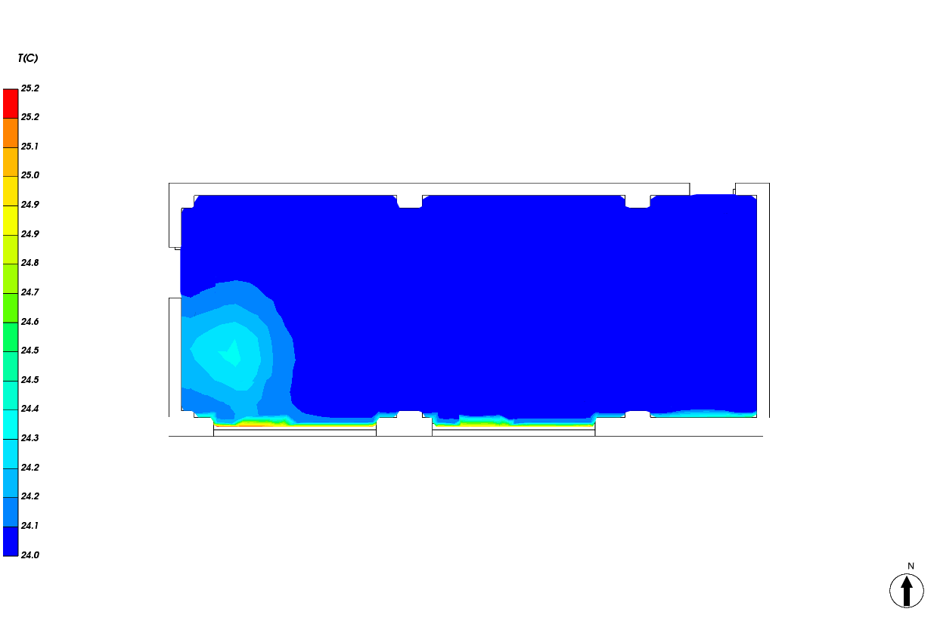
图 5.2-1人行高度处温度场分布
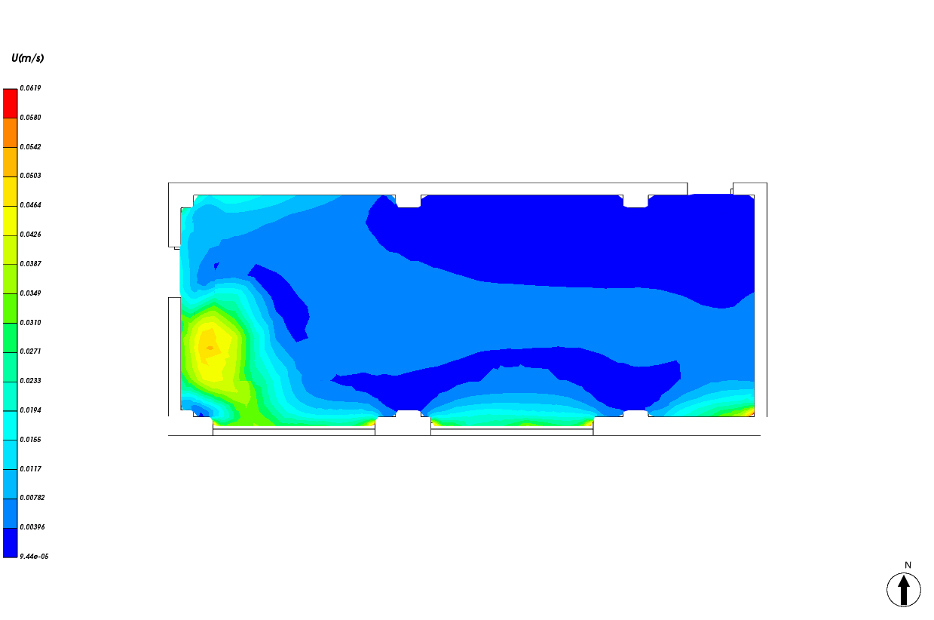
图 5.2-2人行高度处速度云图

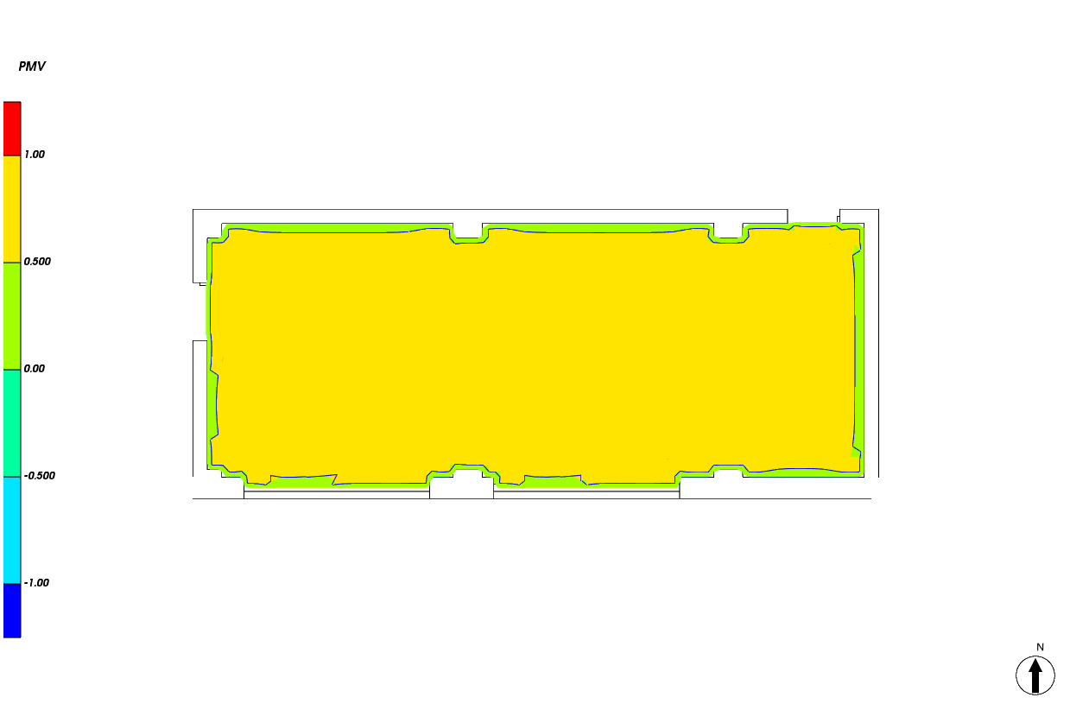
图 5.2-3人行高度处PMV分布
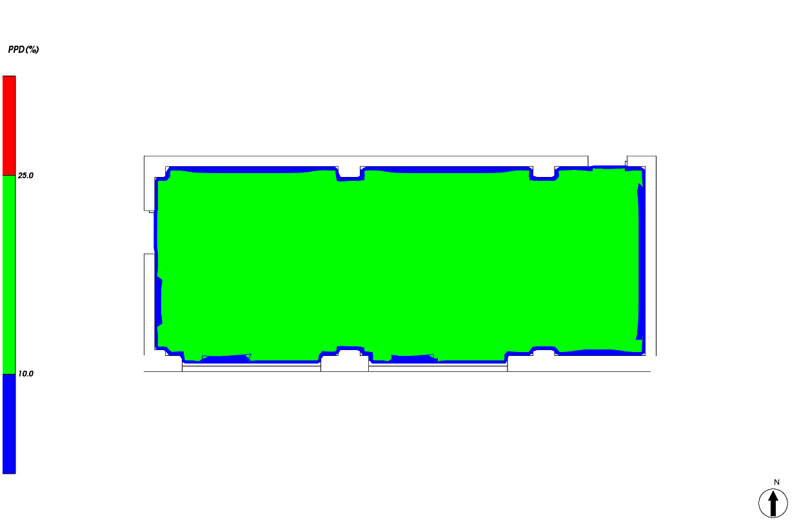
图 5.2-4人行高度处PPD分布

1层-房间1001分析图

图 5.2-5人行高度处温度场分布

图 5.2-6人行高度处速度云图

图 5.2-7人行高度处PMV分布

图 5.2-8人行高度处PPD分布

1层-房间1010分析图
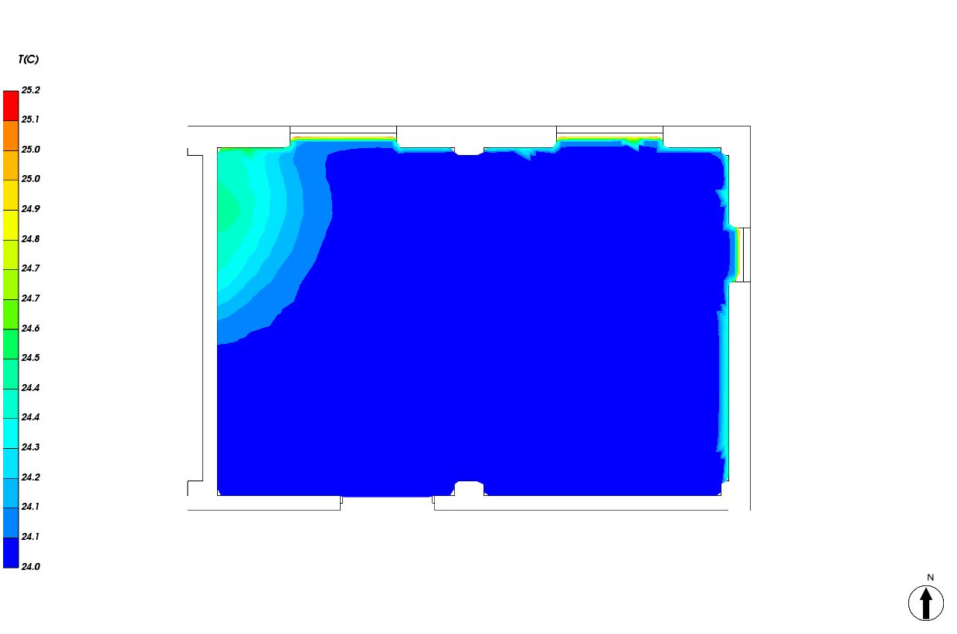
图 5.2-9人行高度处温度场分布
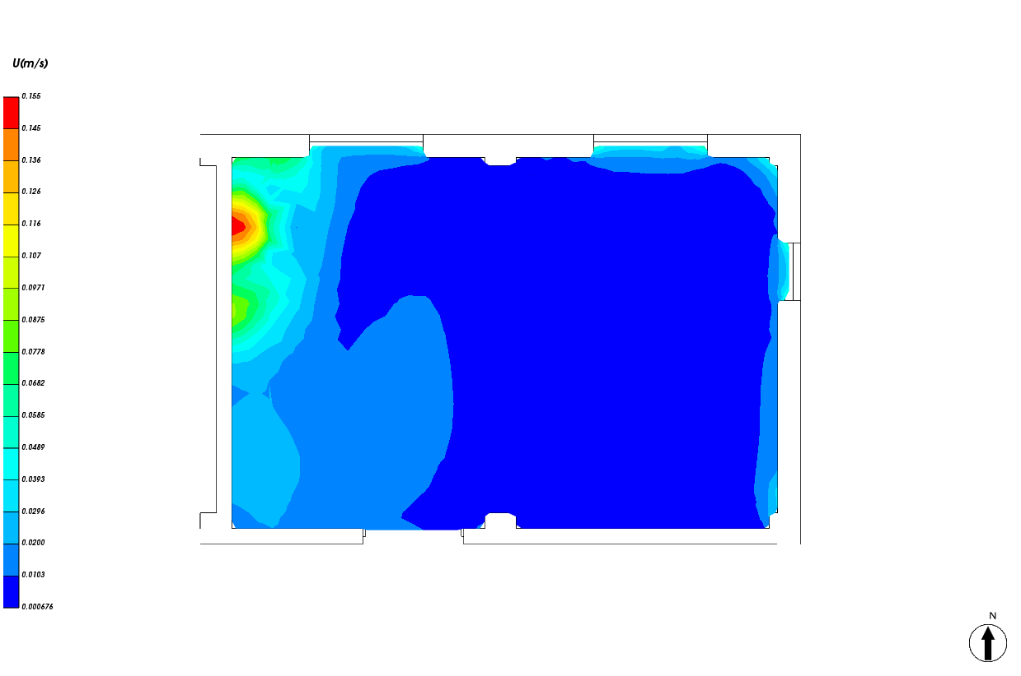
图 5.2-10人行高度处速度云图

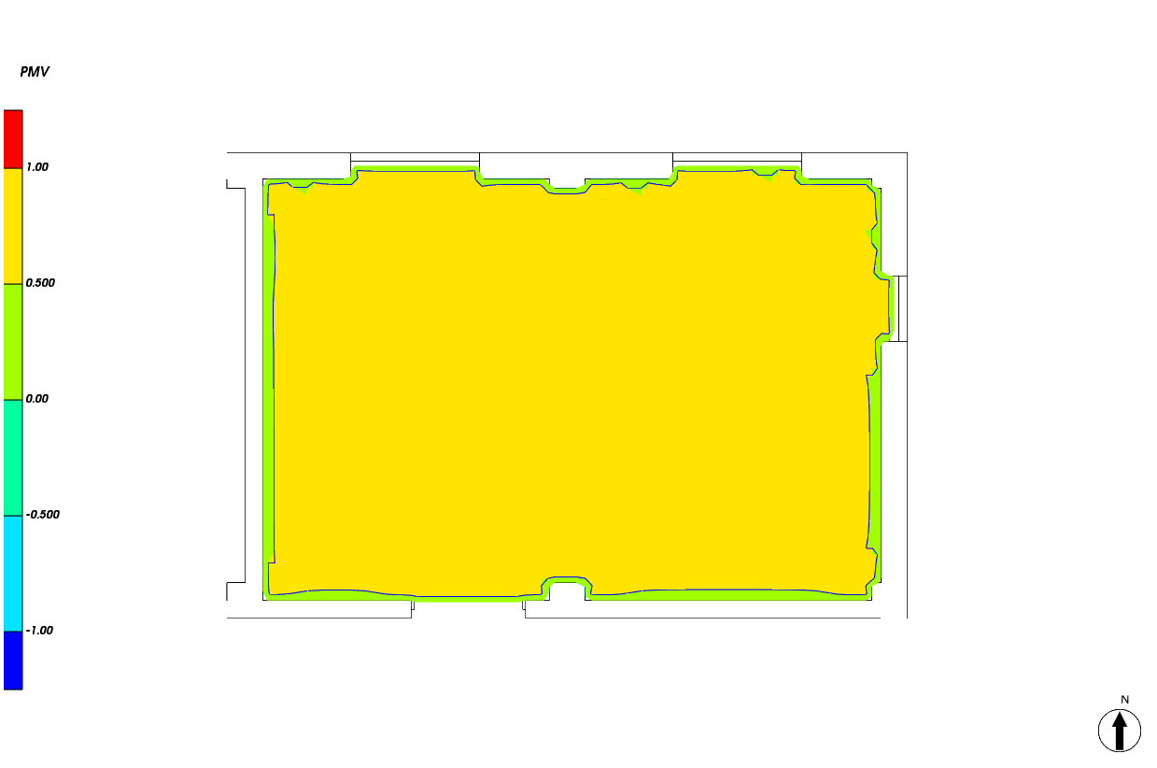
图 5.2-11人行高度处PMV分布
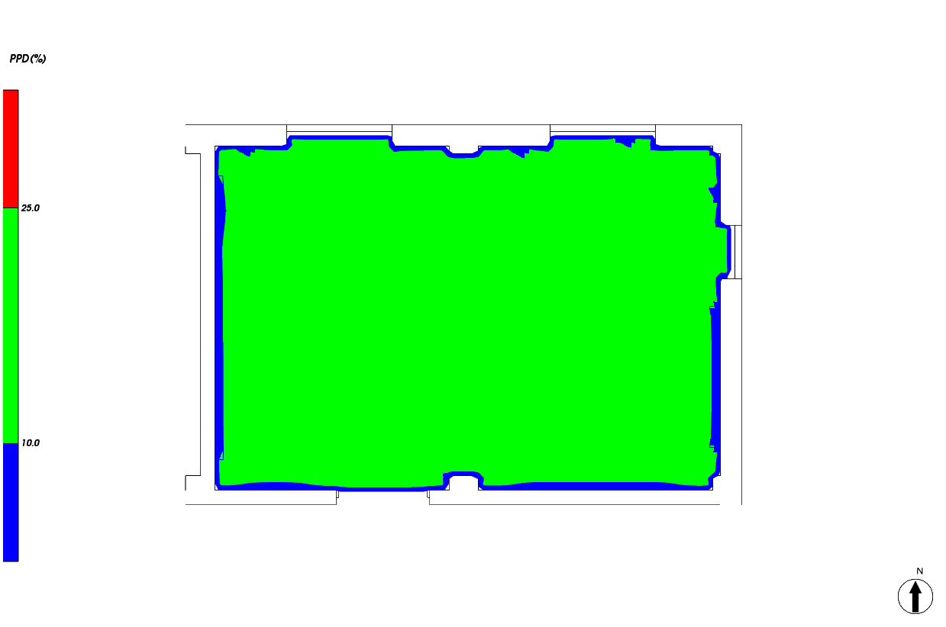
图 5.2-12人行高度处PPD分布

1层-房间1006分析图
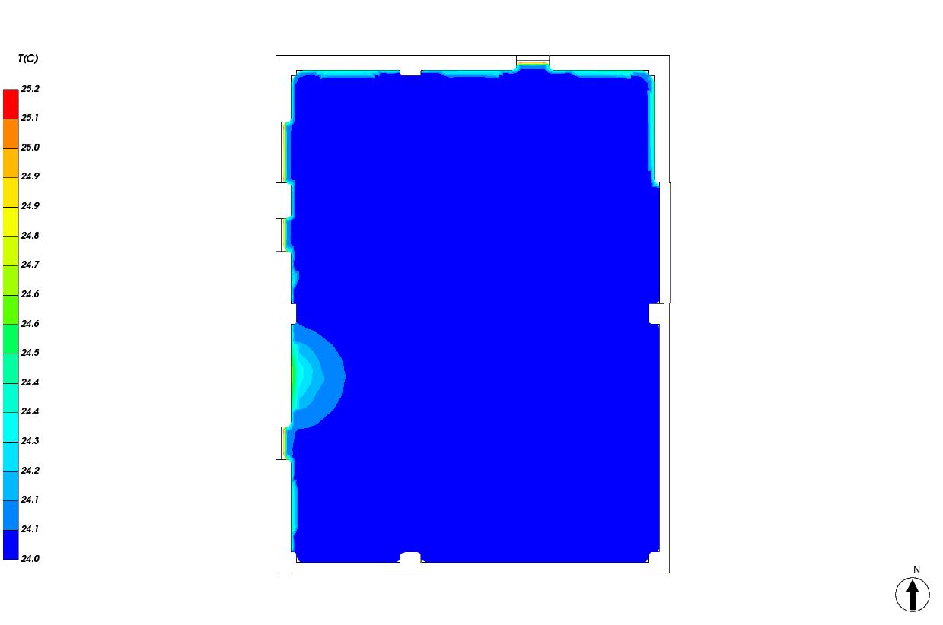
图 5.2-13人行高度处温度场分布
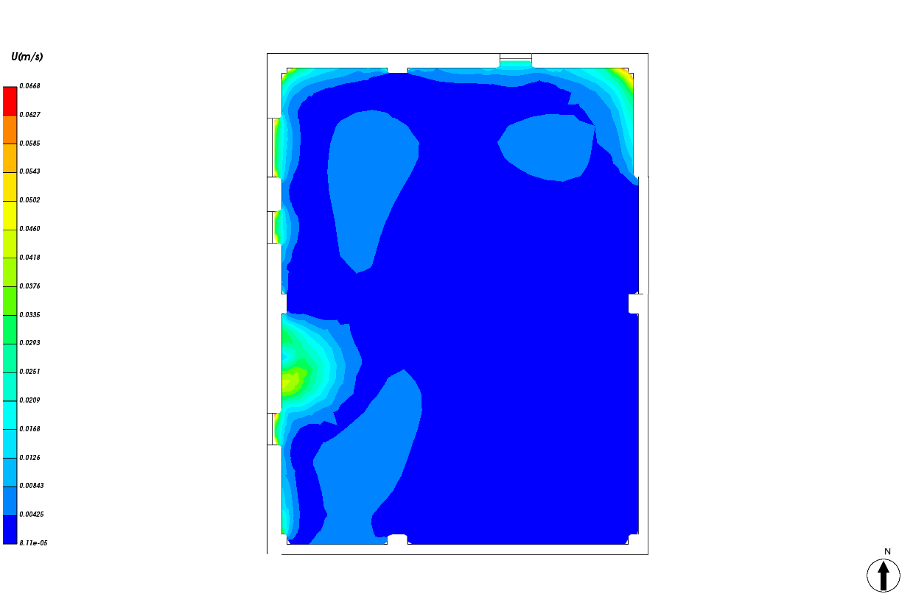
图 5.2-14人行高度处速度云图

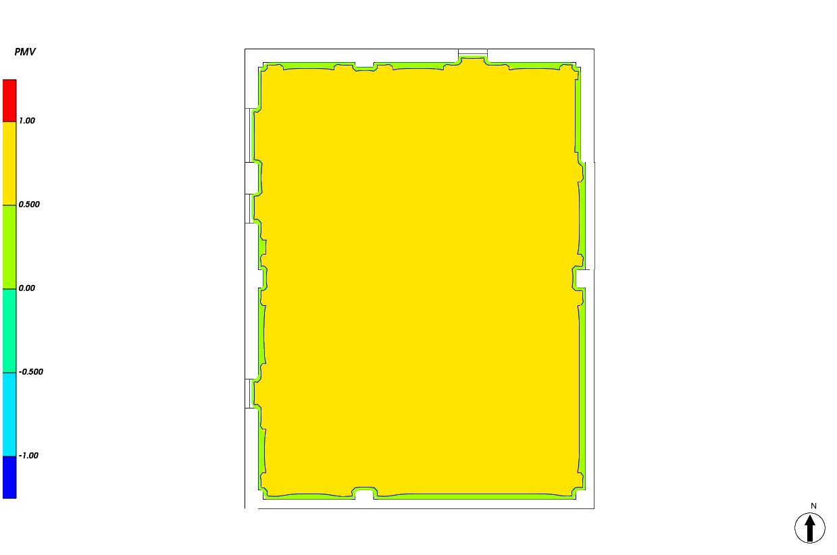
图 5.2-15人行高度处PMV分布
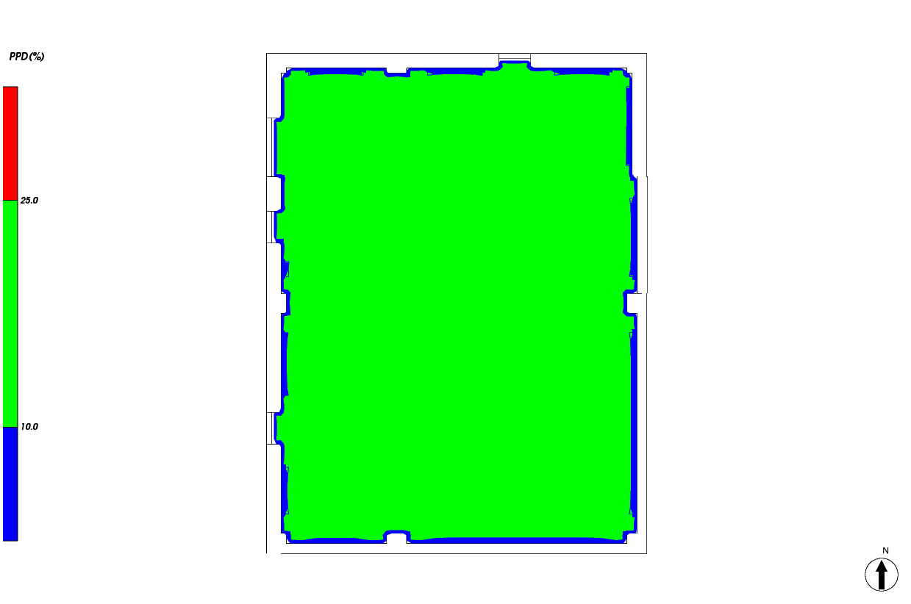
图 5.2-16人行高度处PPD分布

1层-房间1004分析图
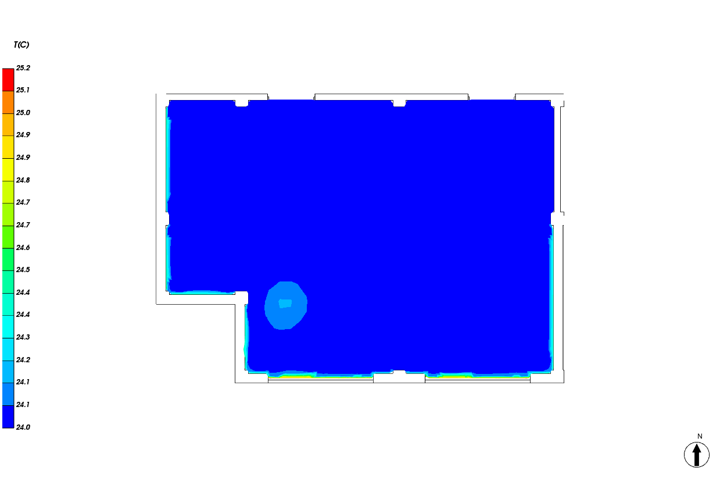
图 5.2-17人行高度处温度场分布
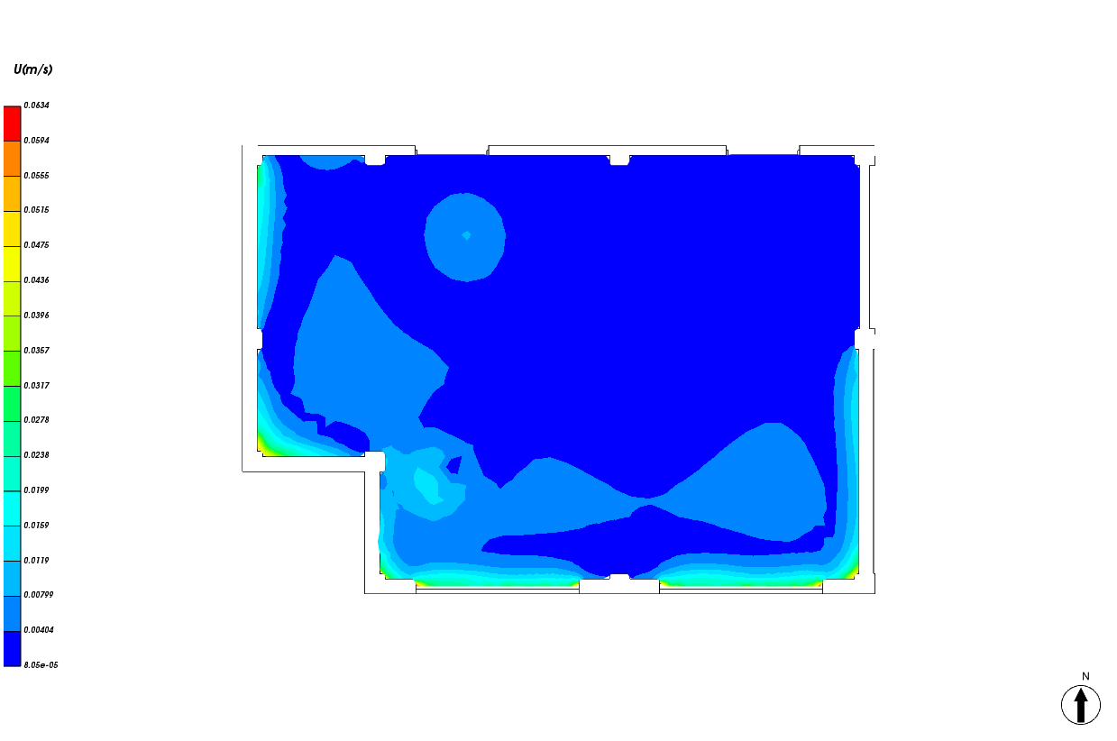
图 5.2-18人行高度处速度云图

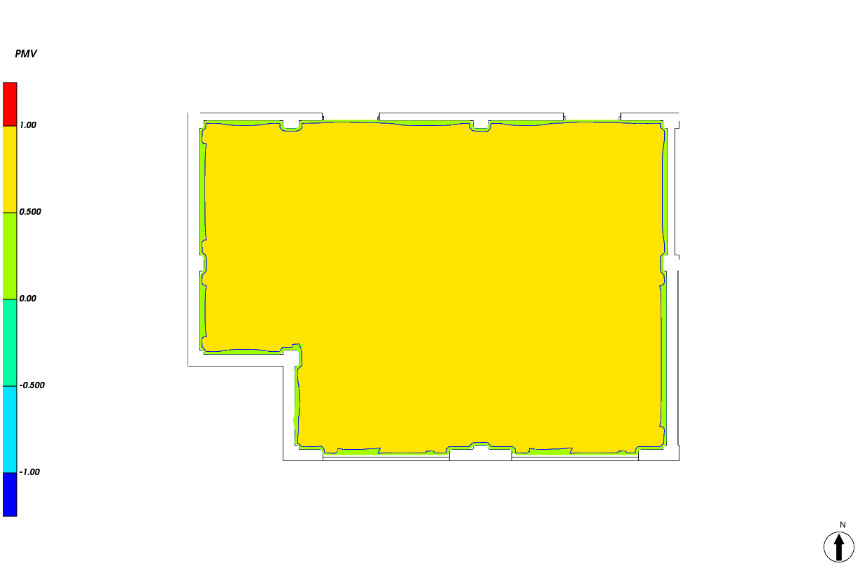
图 5.2-19人行高度处PMV分布
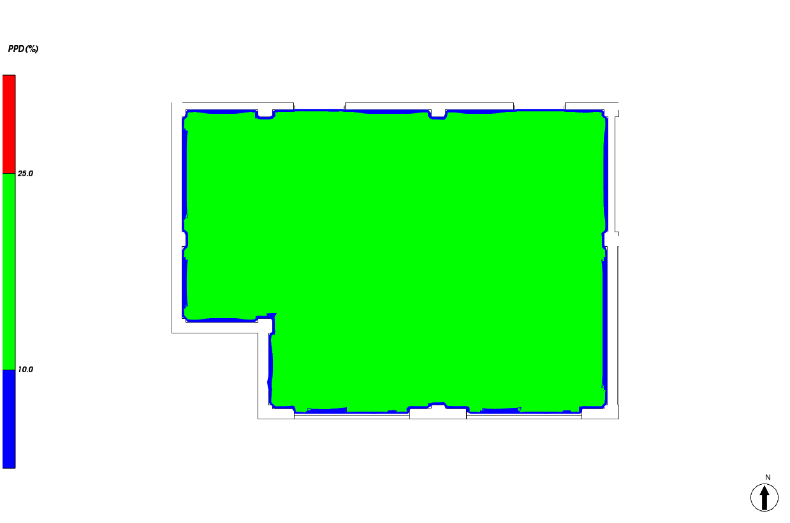
图 5.2-20人行高度处PPD分布

1层-房间1003分析图
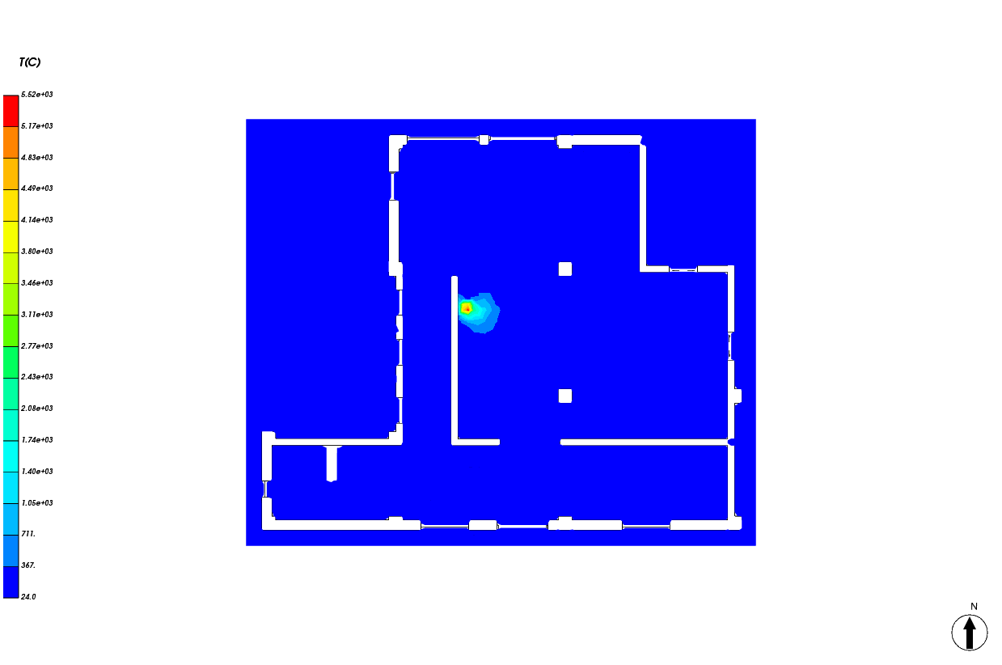
图 5.2-21人行高度处温度场分布
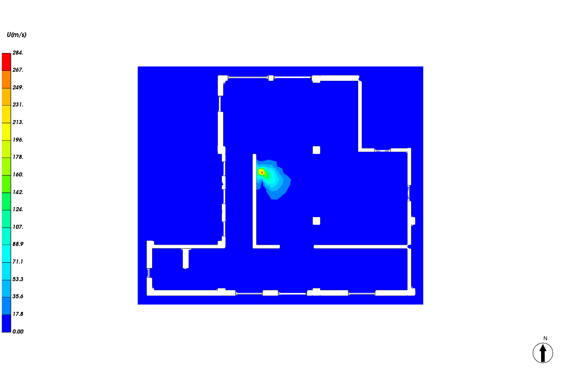
图 5.2-22人行高度处速度云图

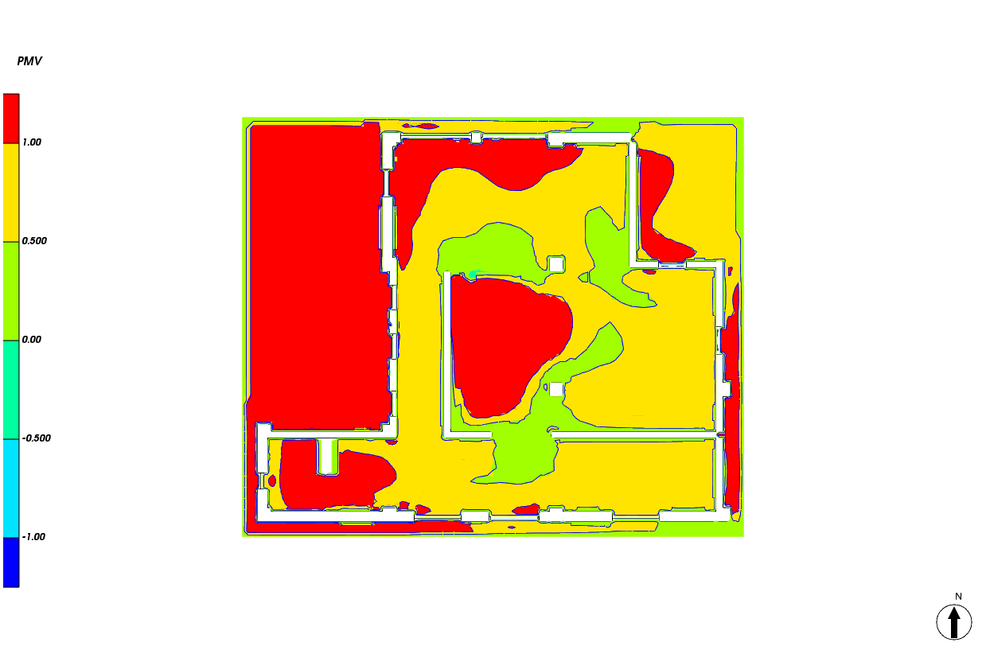
图 5.2-23人行高度处PMV分布
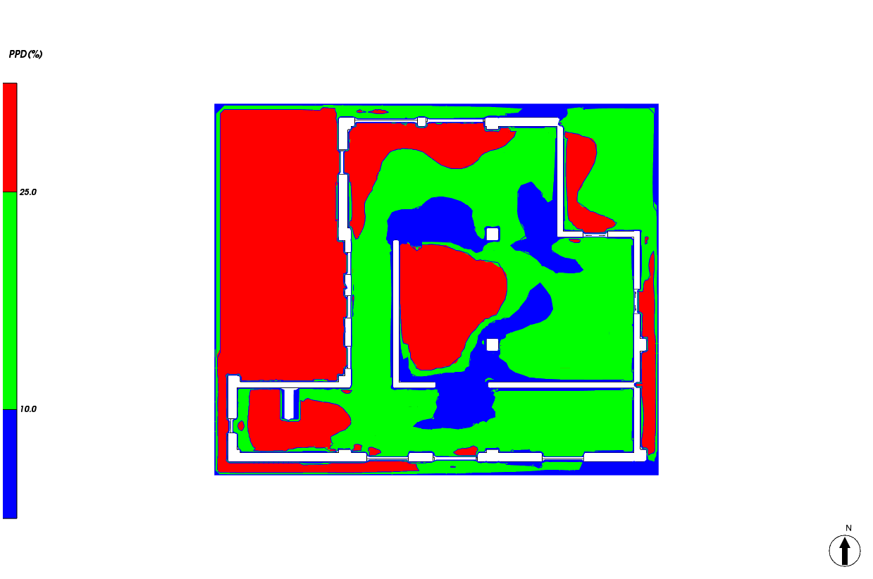
图 5.2-24人行高度处PPD分布

2层-房间2011分析图
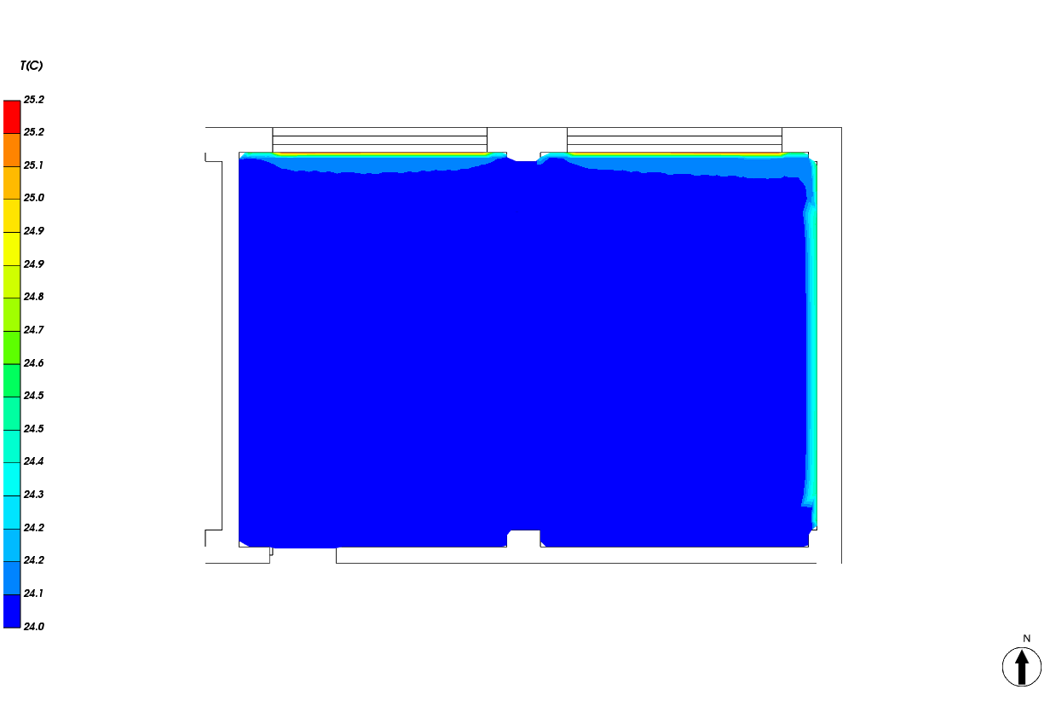
图 5.2-25人行高度处温度场分布
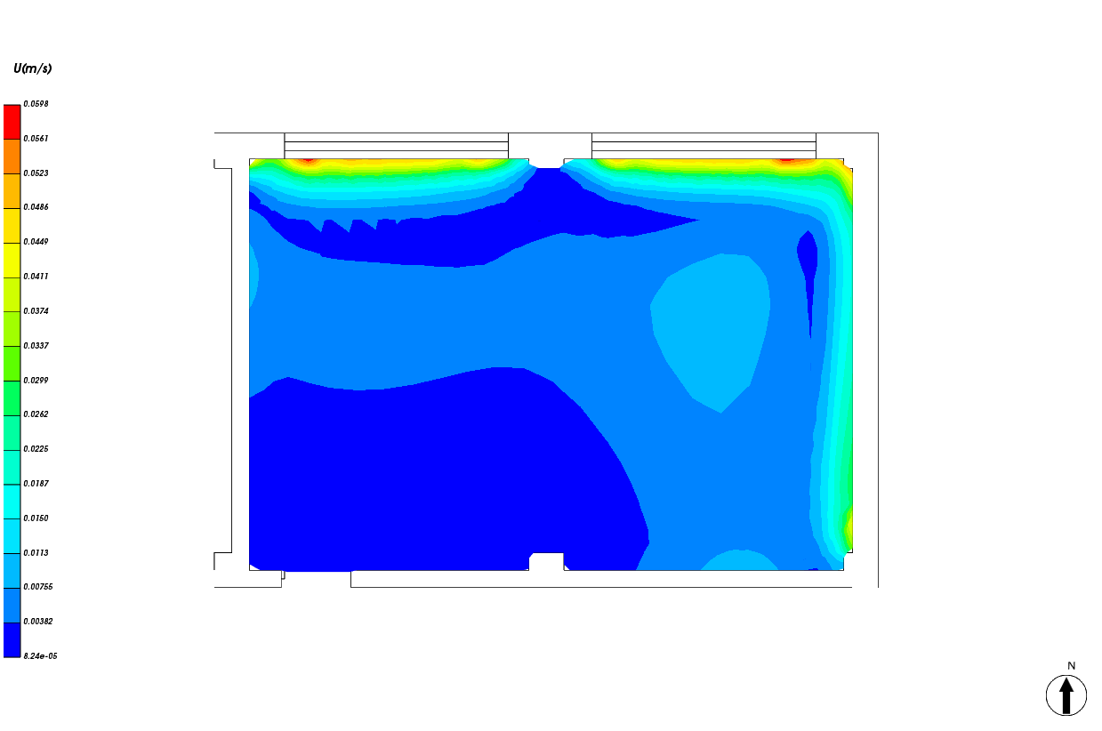
图 5.2-26人行高度处速度云图

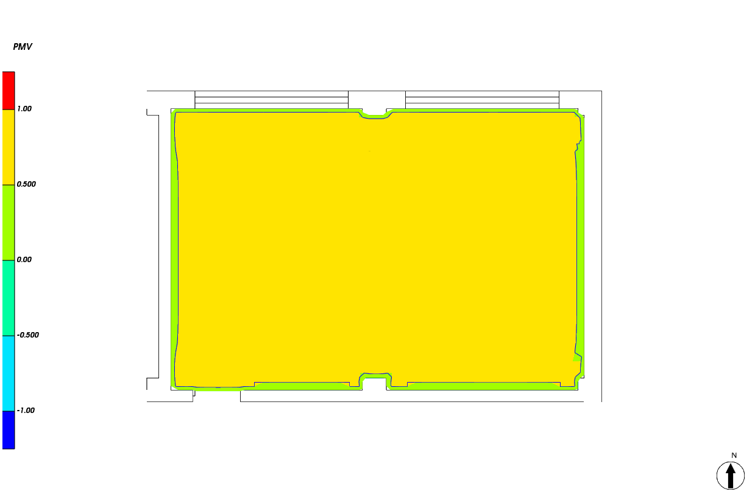
图 5.2-27人行高度处PMV分布
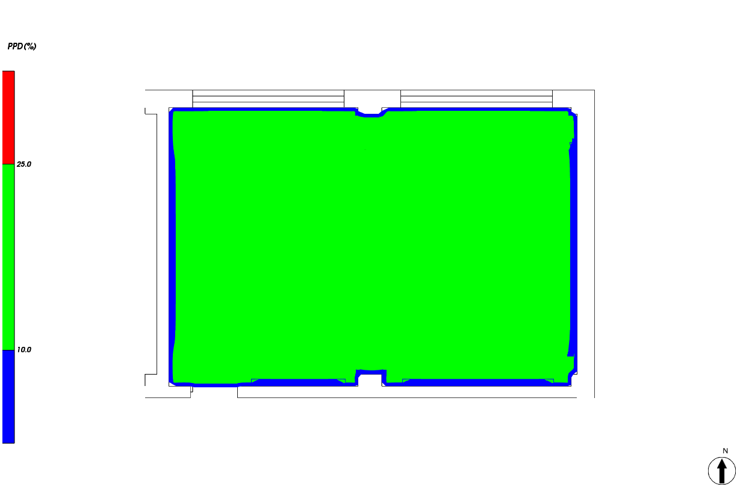
图 5.2-28人行高度处PPD分布

2层-房间2007分析图

图 5.2-29人行高度处温度场分布

图 5.2-30人行高度处速度云图

图 5.2-31人行高度处PMV分布

图 5.2-32人行高度处PPD分布

2层-房间2016分析图

图 5.2-33人行高度处温度场分布
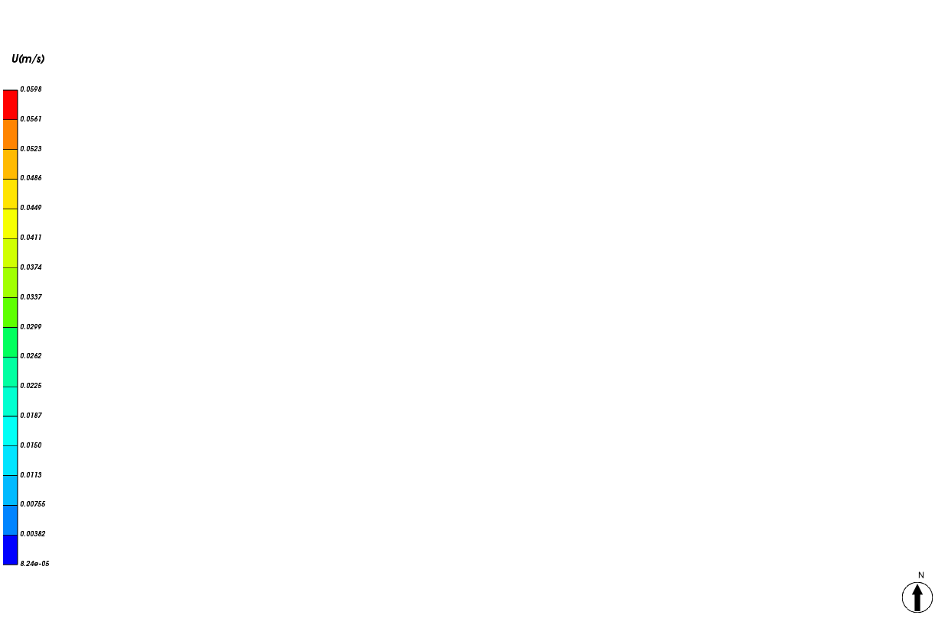
图 5.2-34人行高度处速度云图


图 5.2-35人行高度处PMV分布
图 5.2-36人行高度处PPD分布

2层-房间2009分析图
图 5.2-37人行高度处温度场分布
图 5.2-38人行高度处速度云图

图 5.2-39人行高度处PMV分布
图 5.2-40人行高度处PPD分布

2层-房间2013分析图
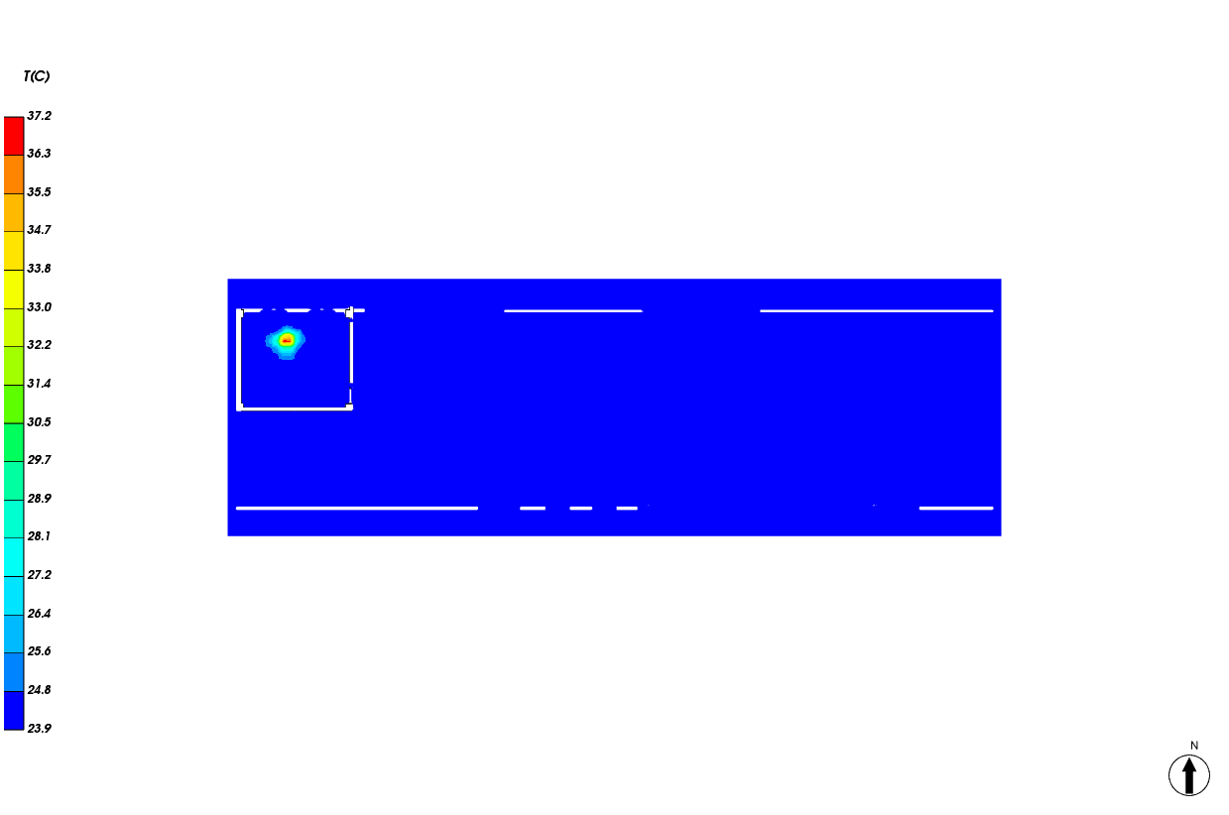
图 5.2-41人行高度处温度场分布
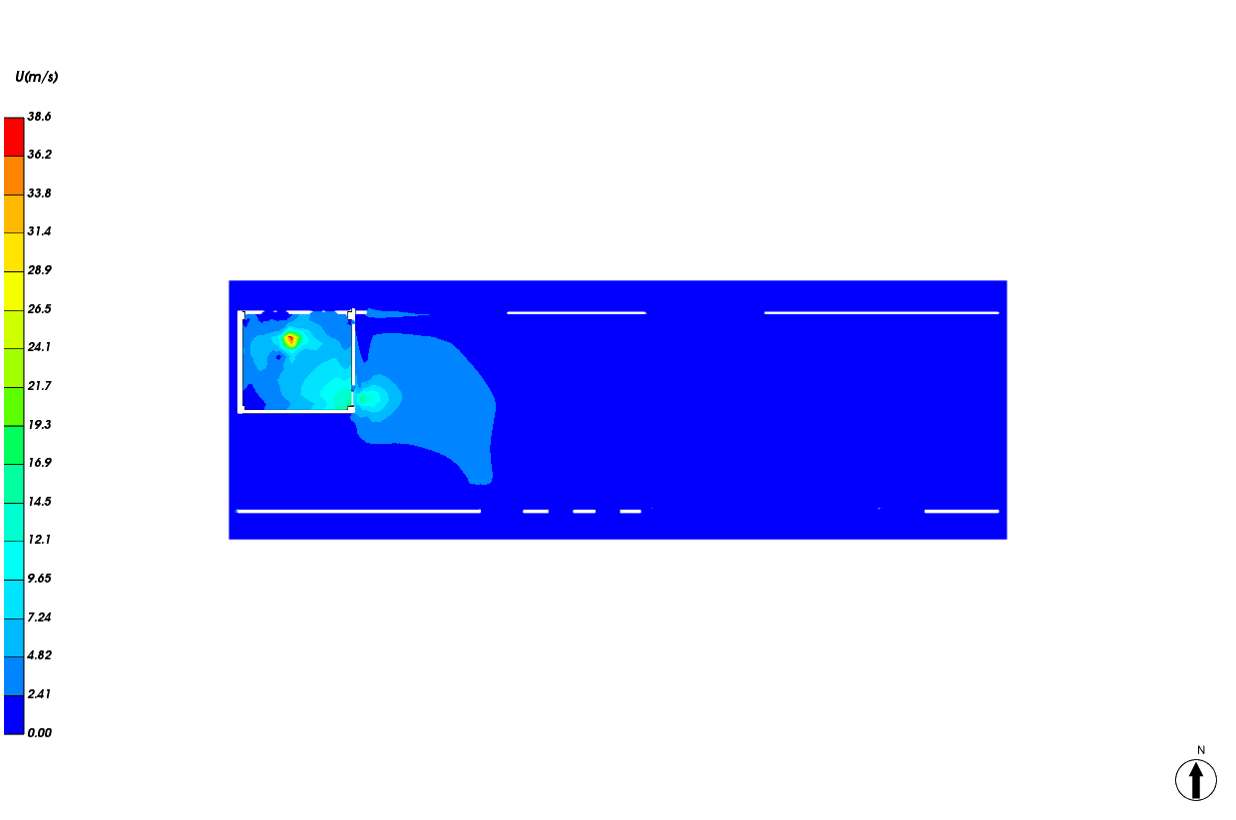
图 5.2-42人行高度处速度云图

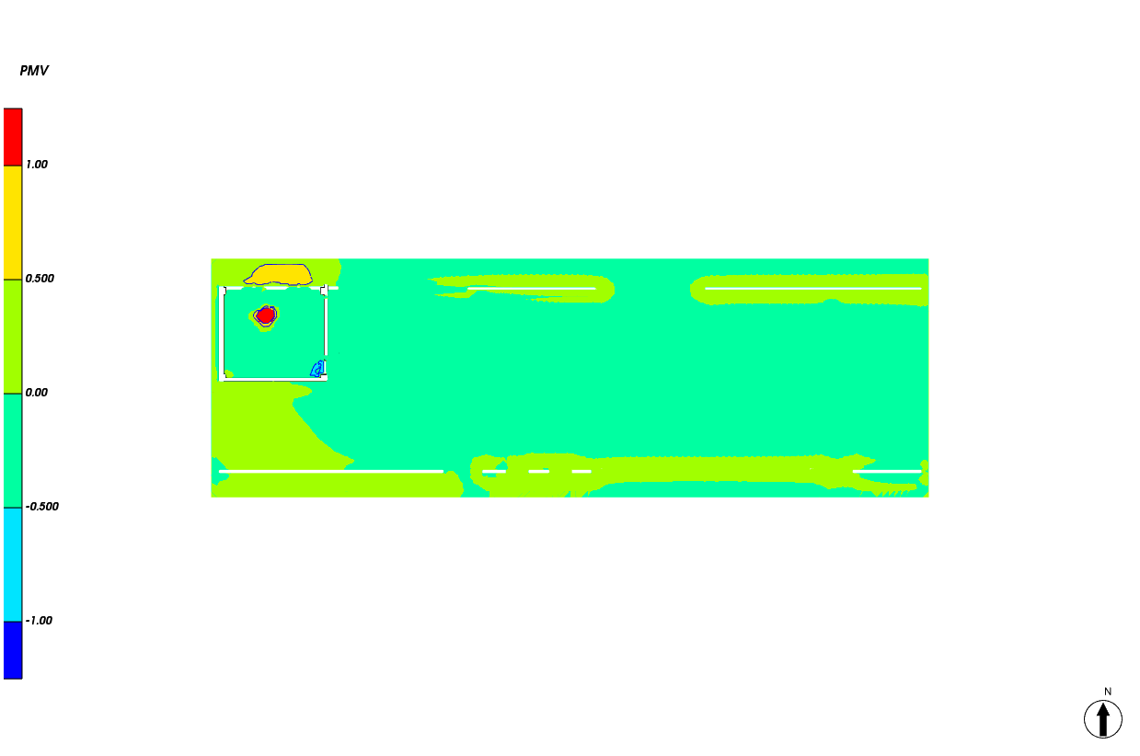
图 5.2-43人行高度处PMV分布
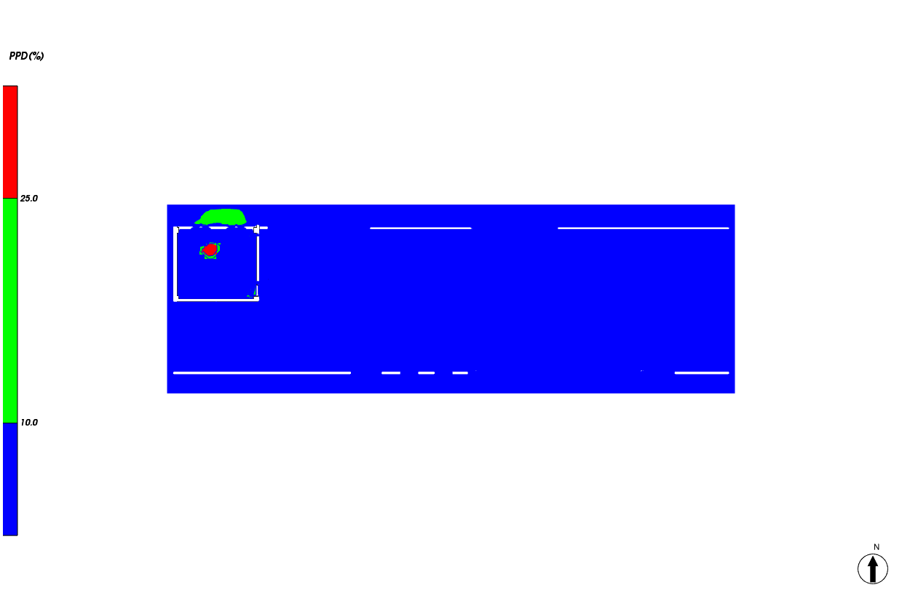
图 5.2-44人行高度处PPD分布

2层-房间2005分析图
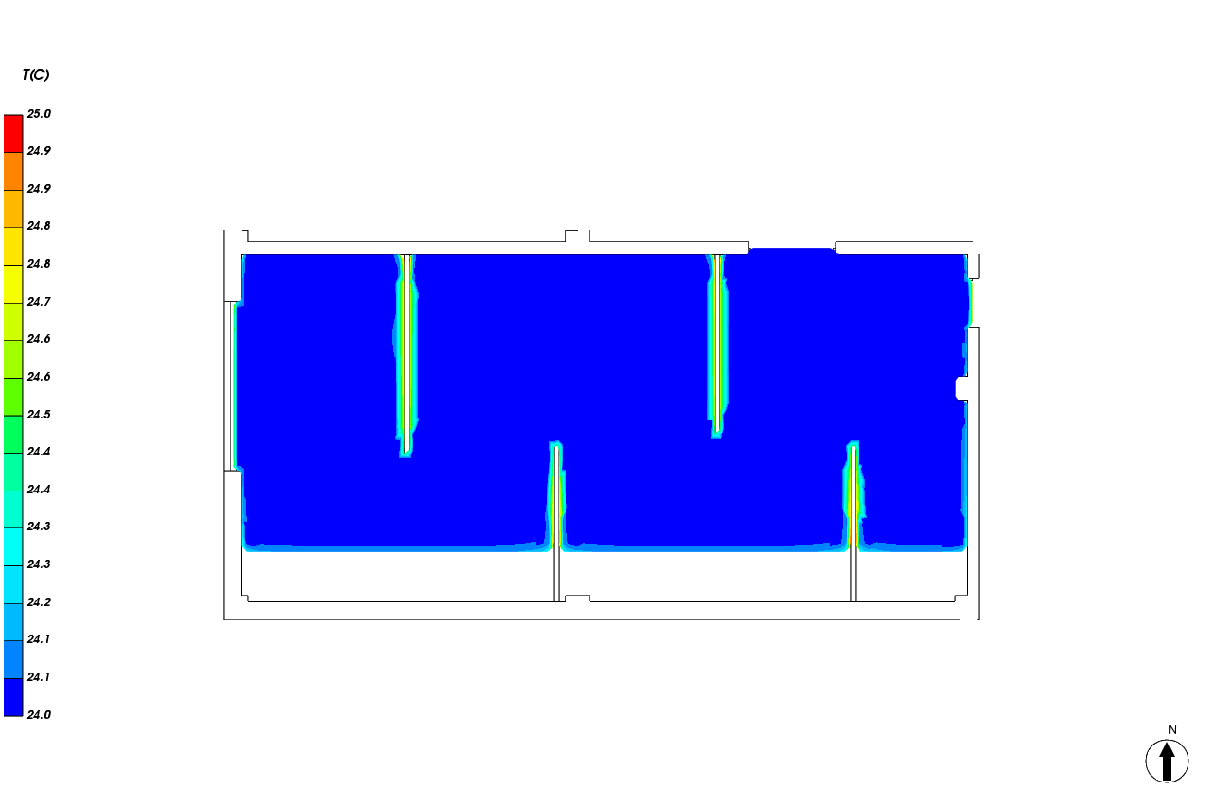
图 5.2-45人行高度处温度场分布
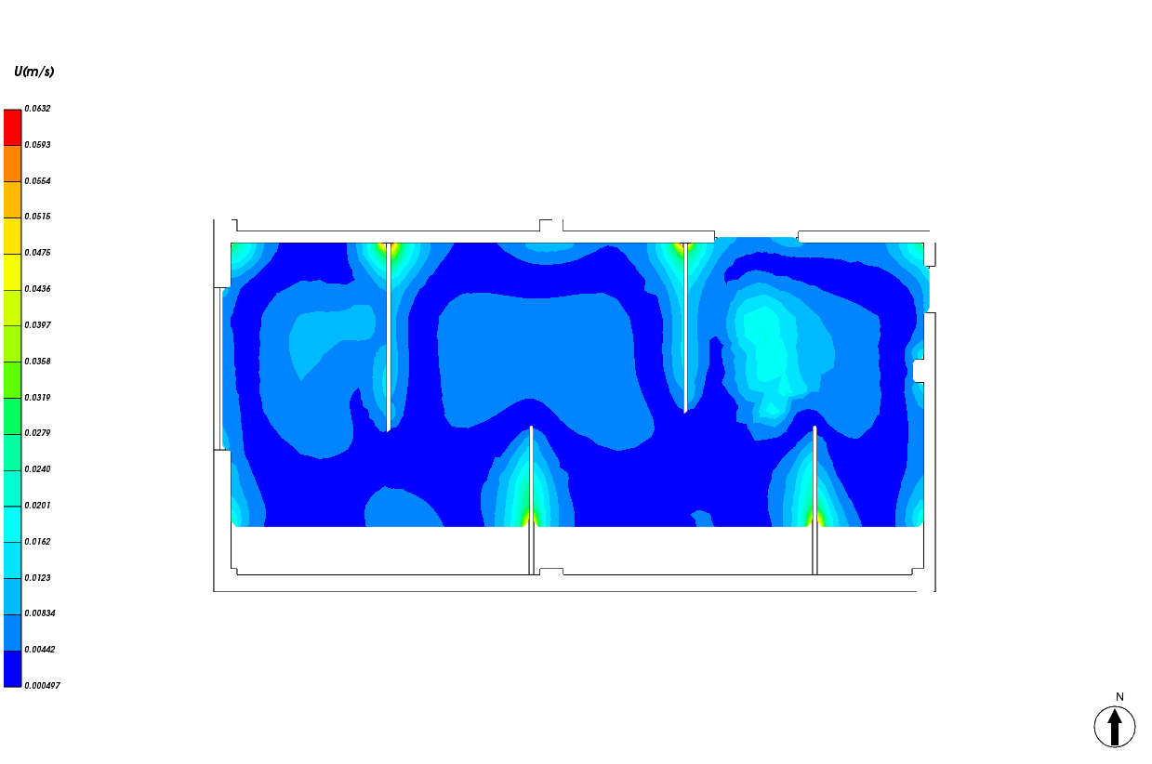
图 5.2-46人行高度处速度云图

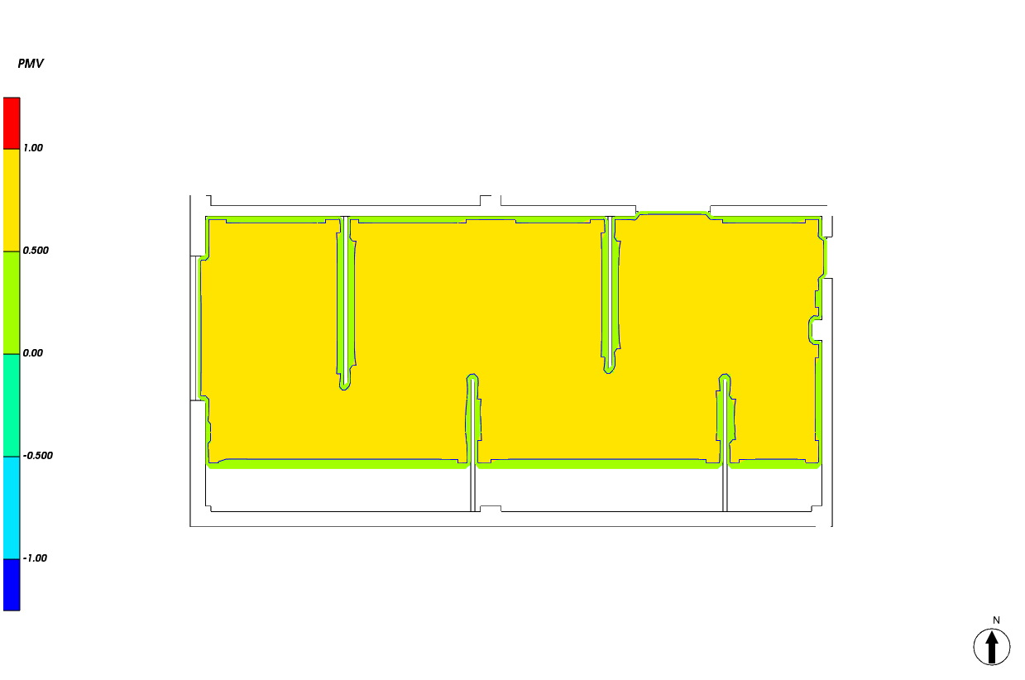
图 5.2-47人行高度处PMV分布
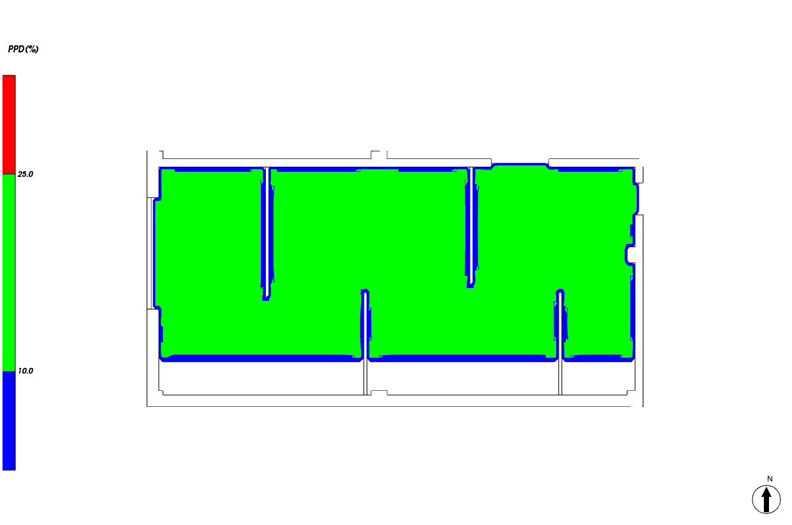
图 5.2-48人行高度处PPD分布

2层-房间2017分析图
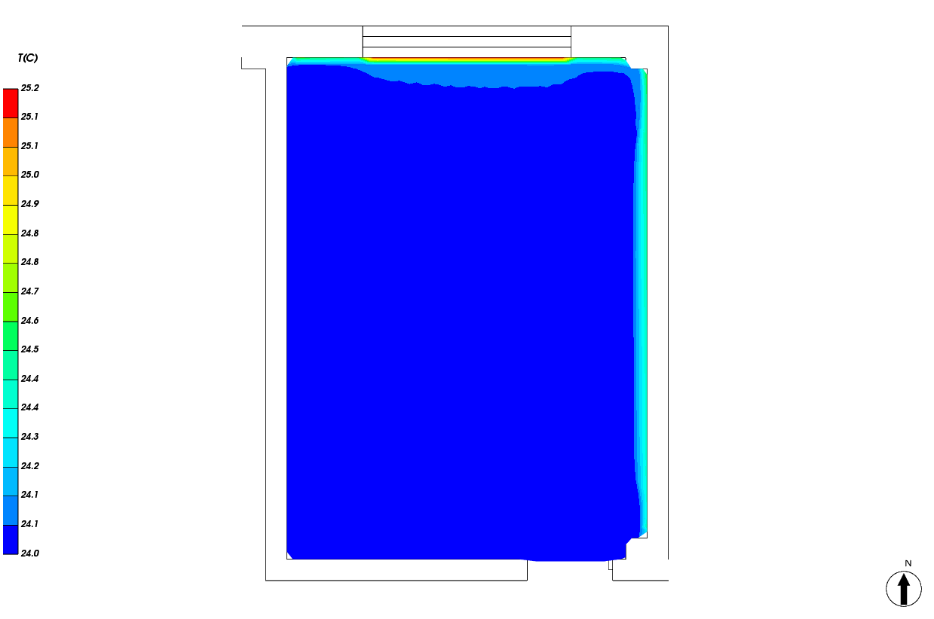
图 5.2-49人行高度处温度场分布
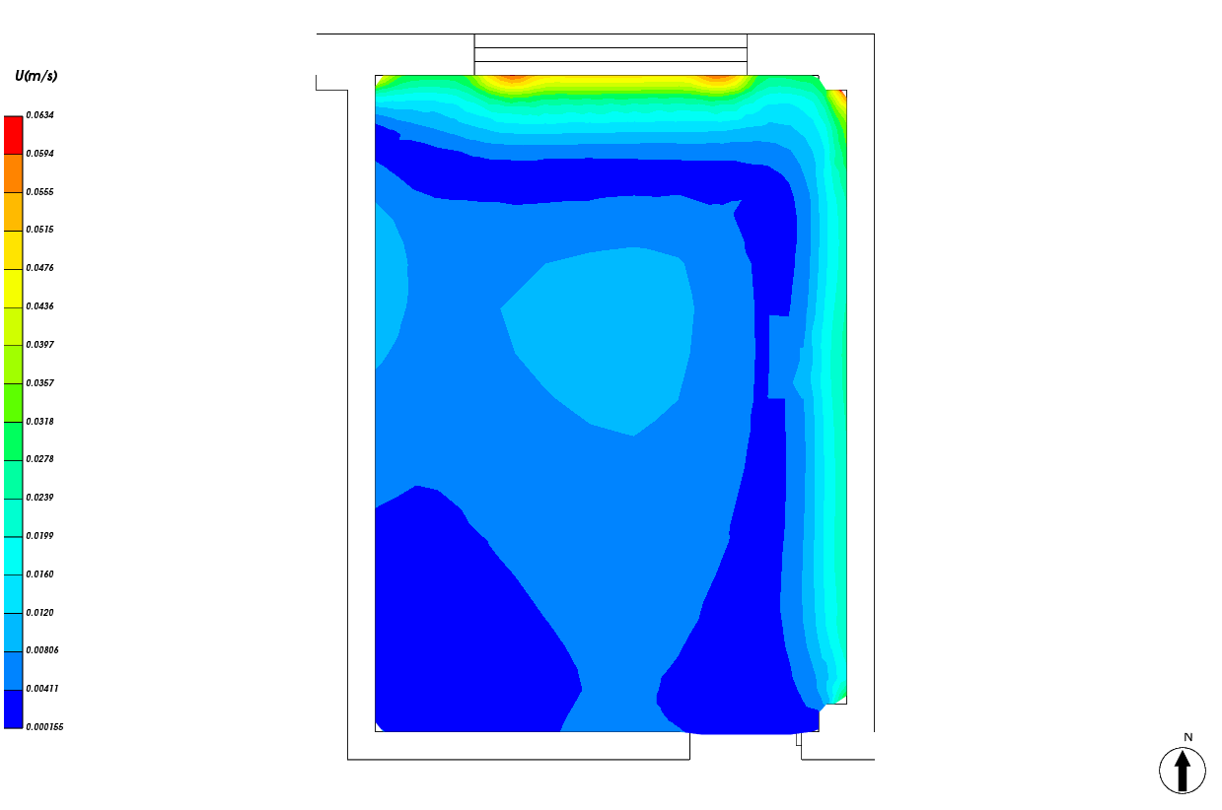
图 5.2-50人行高度处速度云图

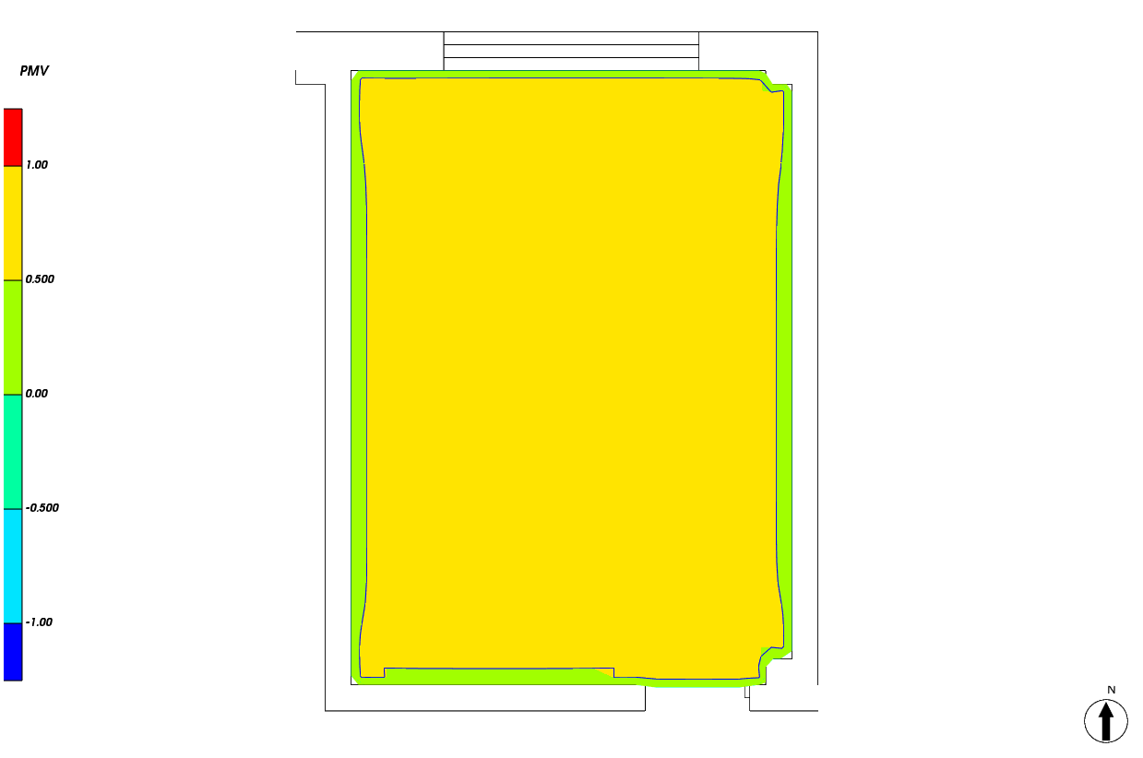
图 5.2-51人行高度处PMV分布
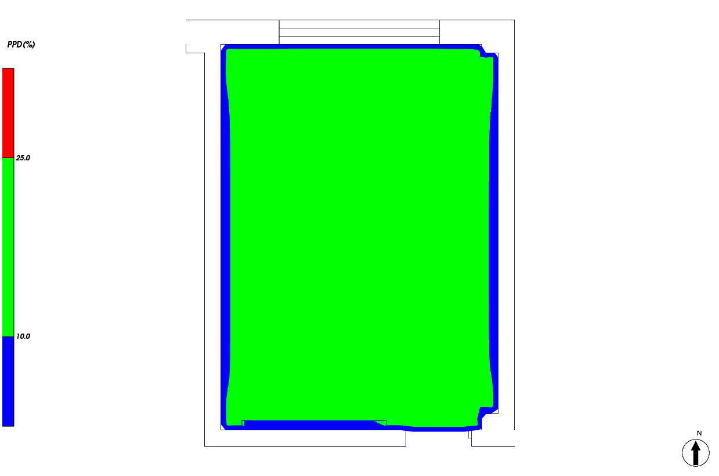
图 5.2-52人行高度处PPD分布

2层-房间2037分析图
图 5.2-53人行高度处温度场分布
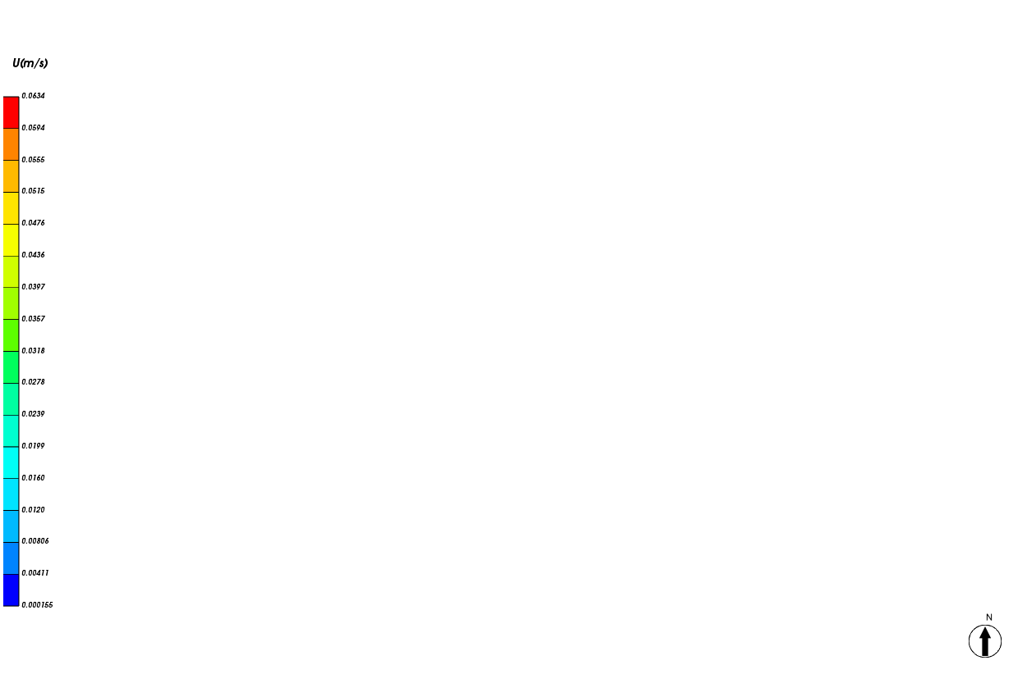
图 5.2-54人行高度处速度云图

图 5.2-55人行高度处PMV分布

图 5.2-56人行高度处PPD分布

2层-房间2035分析图
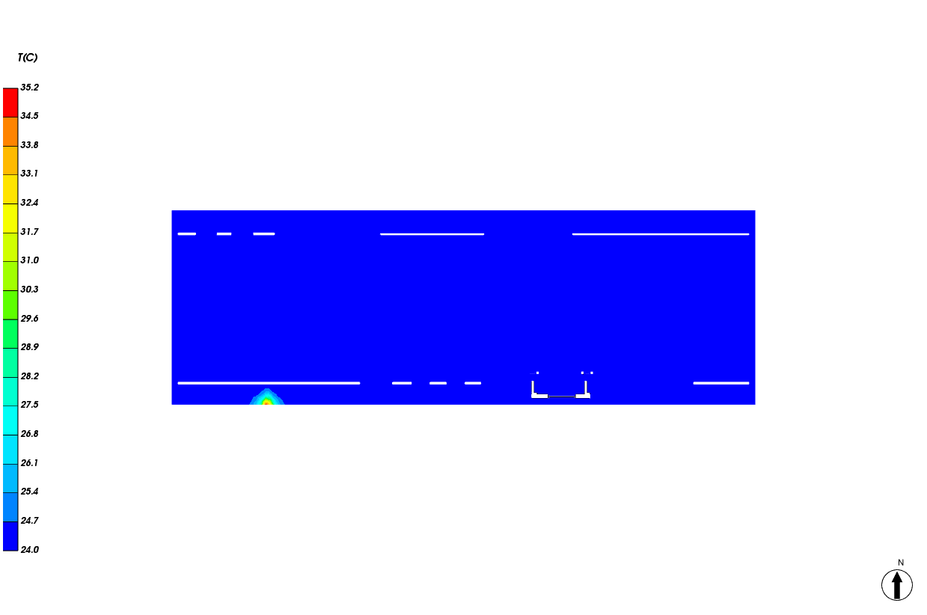
图 5.2-57人行高度处温度场分布
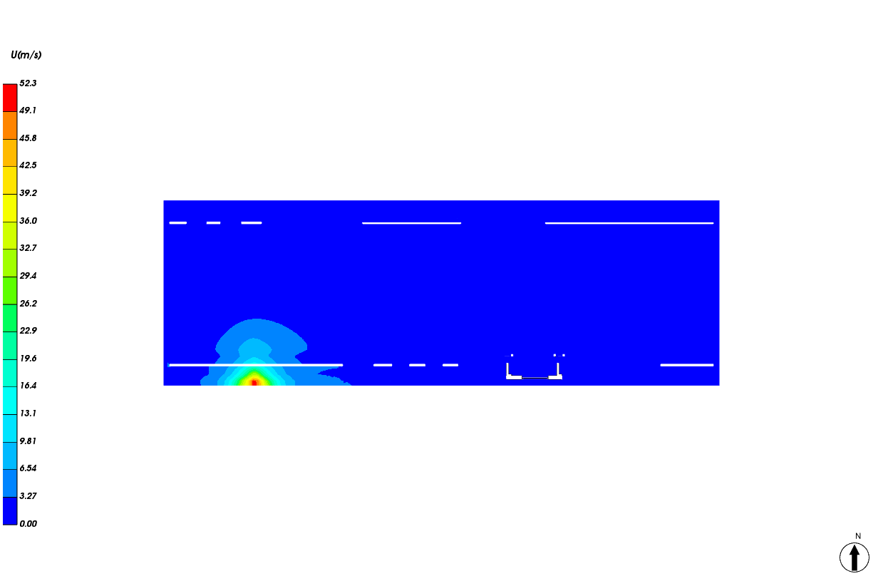
图 5.2-58人行高度处速度云图

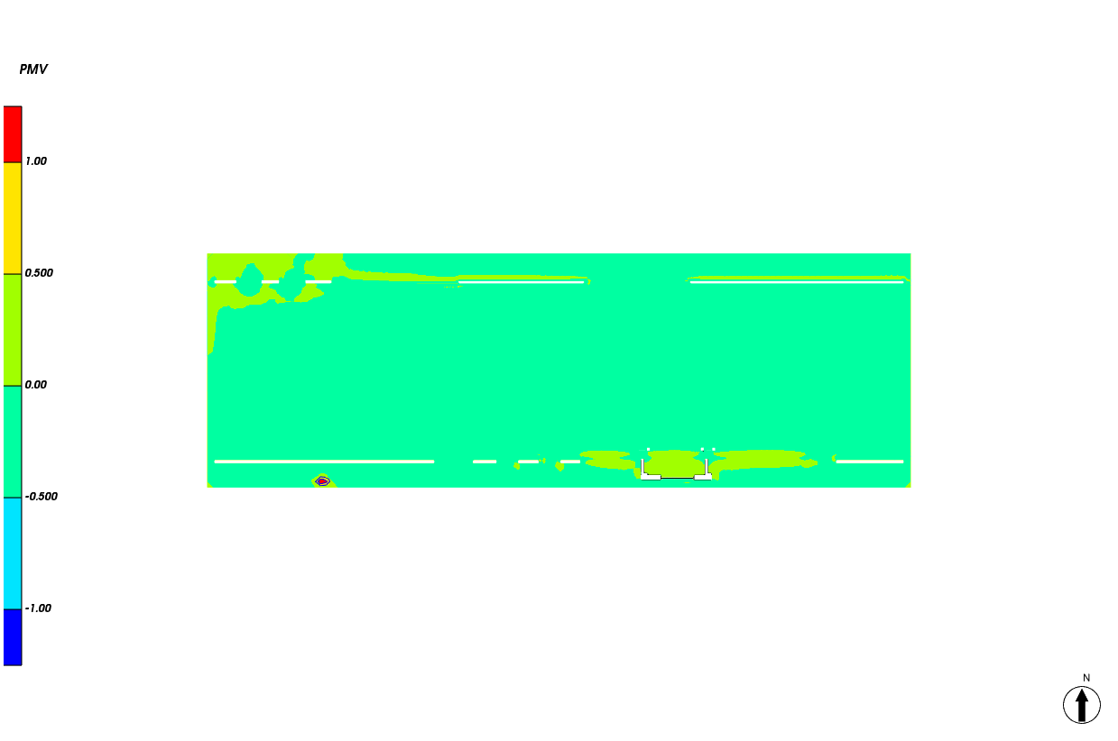
图 5.2-59人行高度处PMV分布
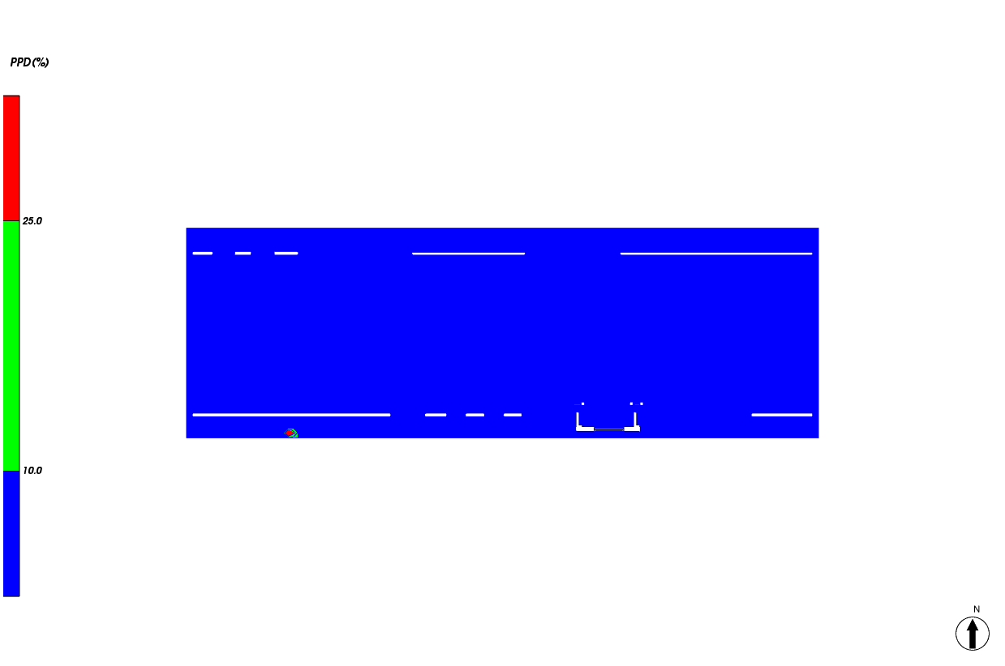
图 5.2-60人行高度处PPD分布

2层-房间2034分析图
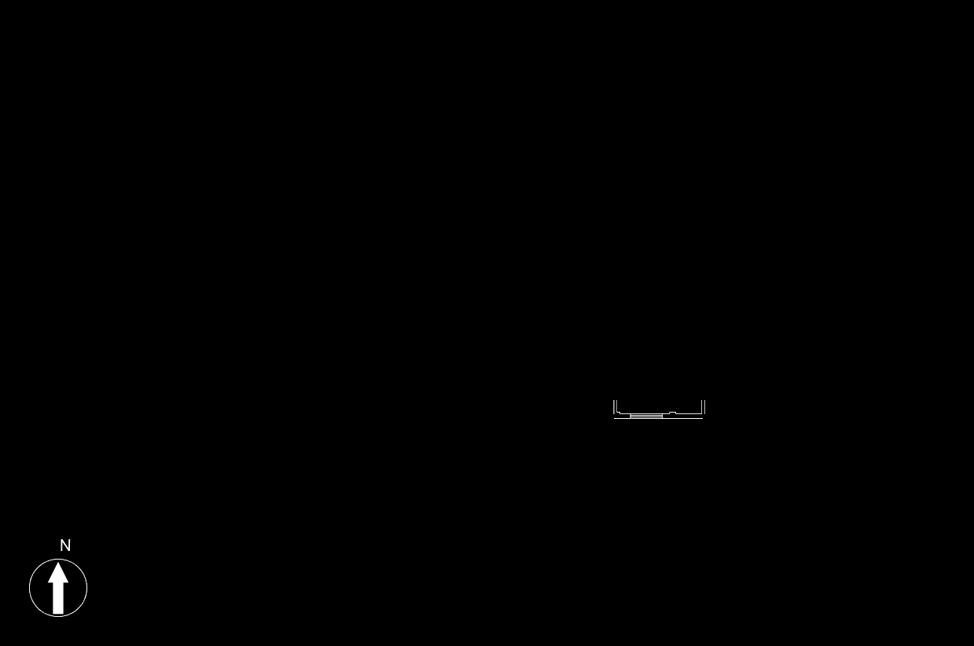
图 5.2-61人行高度处温度场分布
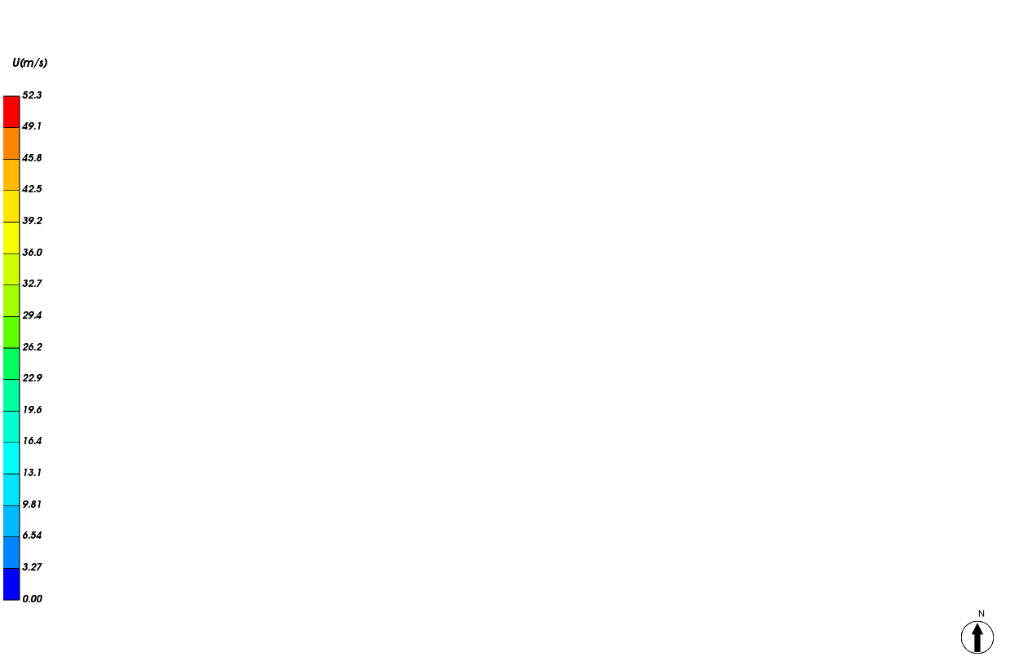
图 5.2-62人行高度处速度云图

图 5.2-63人行高度处PMV分布
图 5.2-64人行高度处PPD分布

2层-房间2029分析图
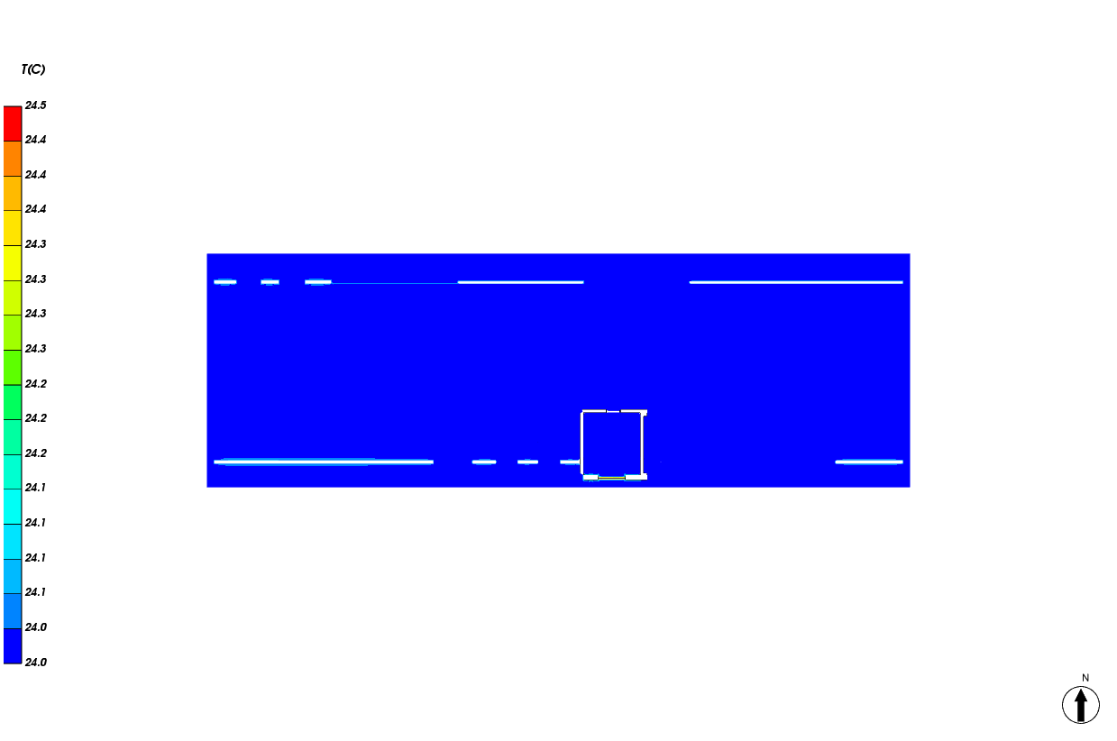
图 5.2-65人行高度处温度场分布
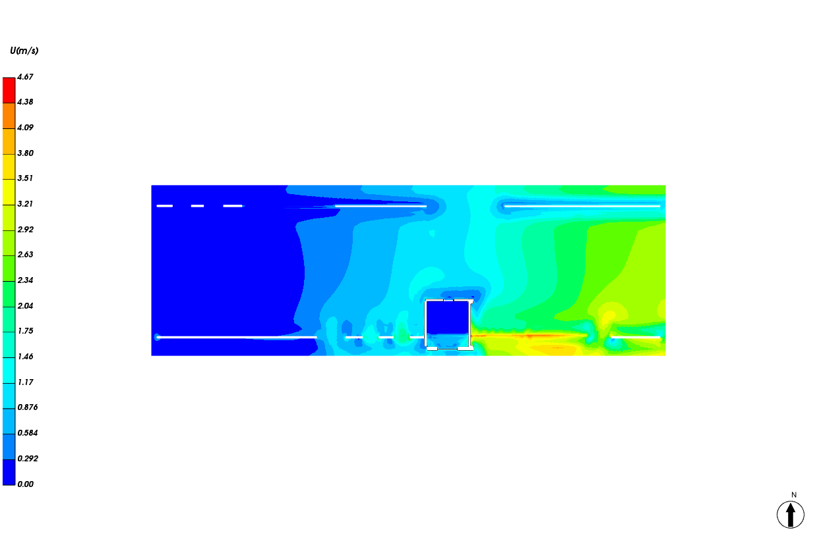
图 5.2-66人行高度处速度云图

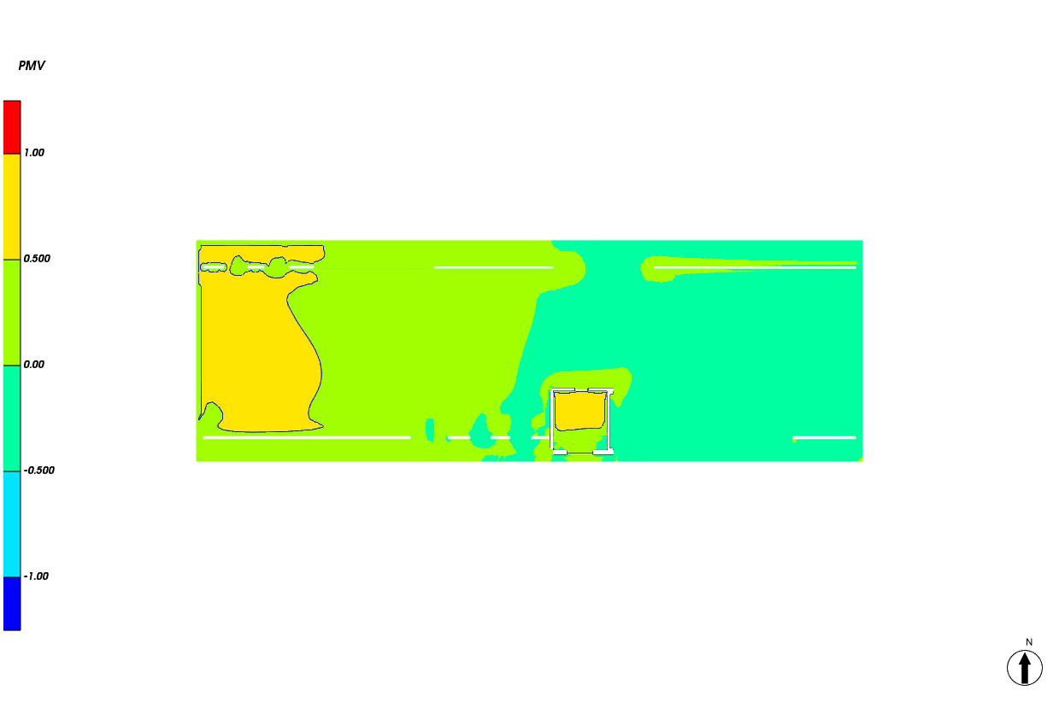
图 5.2-67人行高度处PMV分布
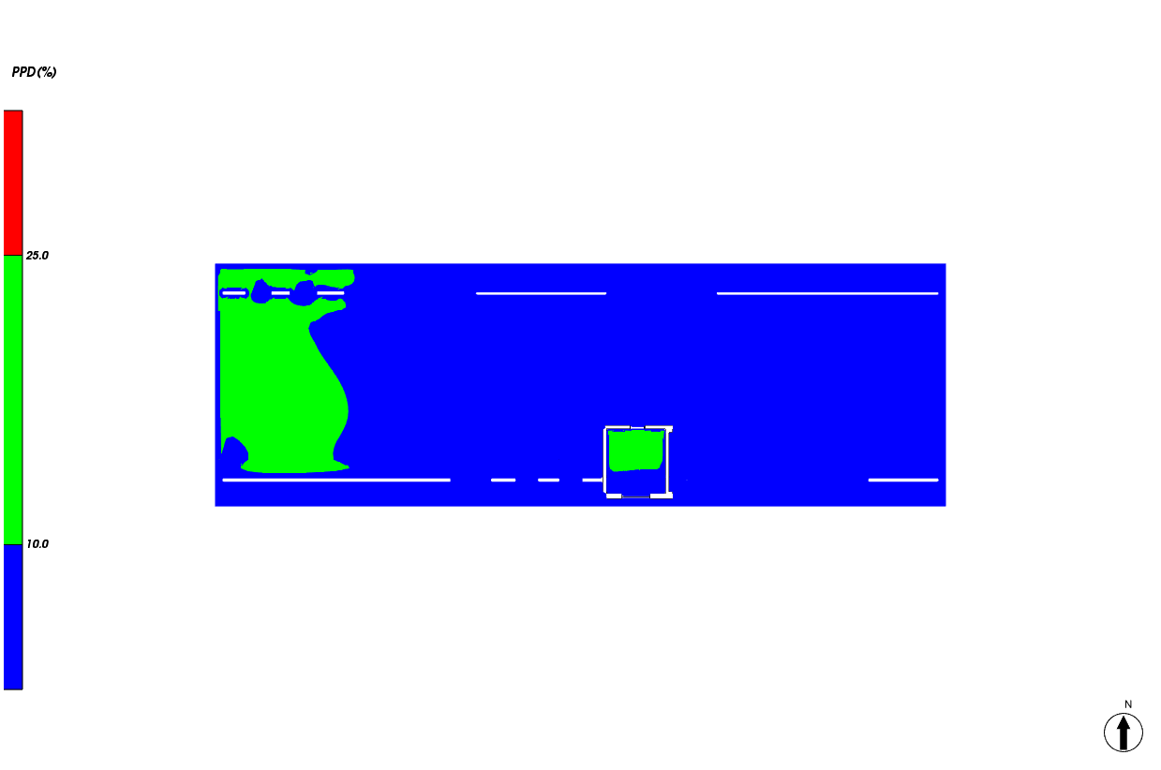
图 5.2-68人行高度处PPD分布

2层-房间2025分析图
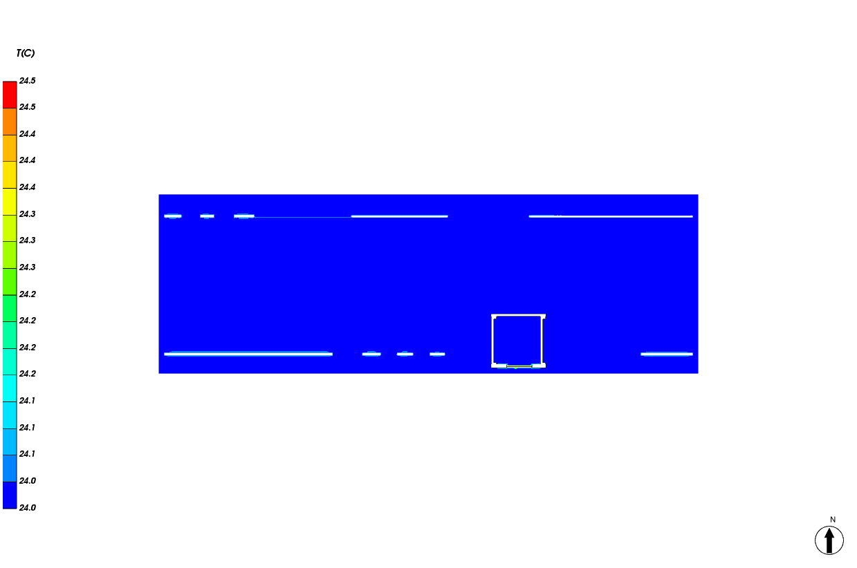
图 5.2-69人行高度处温度场分布
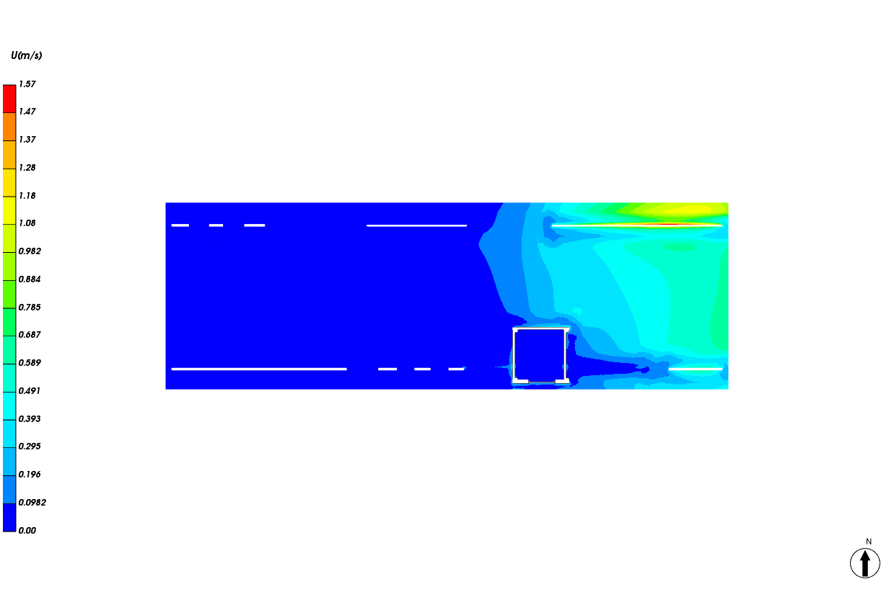
图 5.2-70人行高度处速度云图

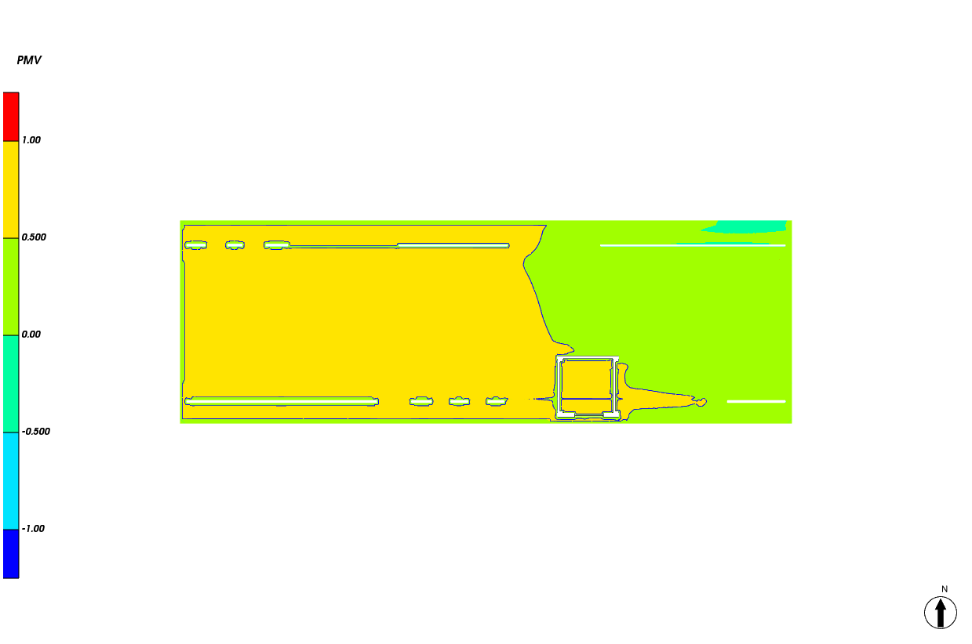
图 5.2-71人行高度处PMV分布
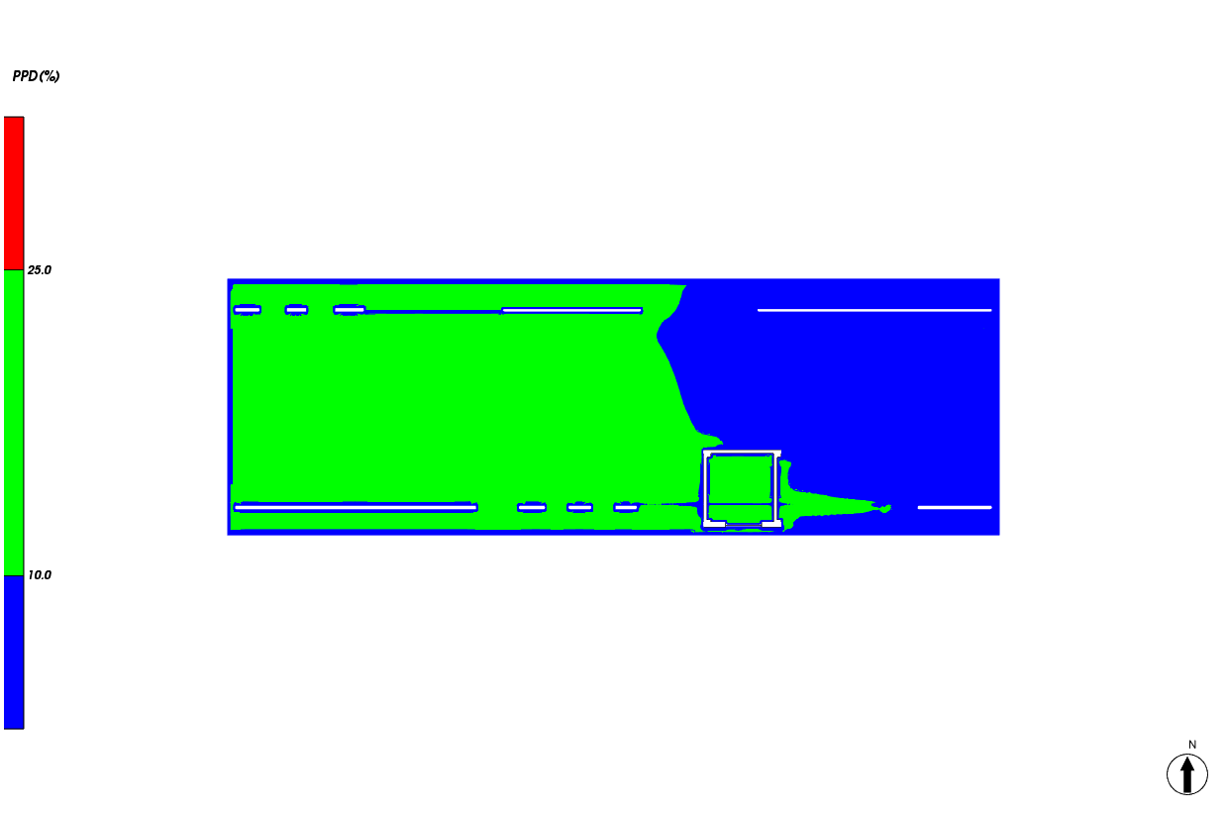
图 5.2-72人行高度处PPD分布

2层-房间2018分析图
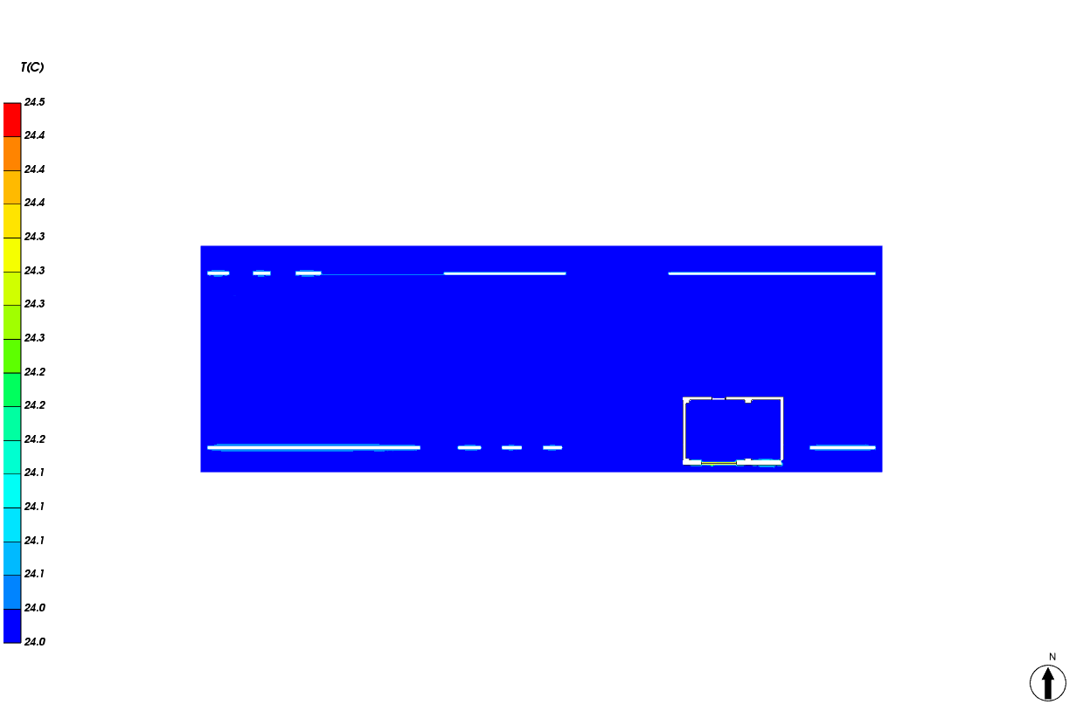
图 5.2-73人行高度处温度场分布
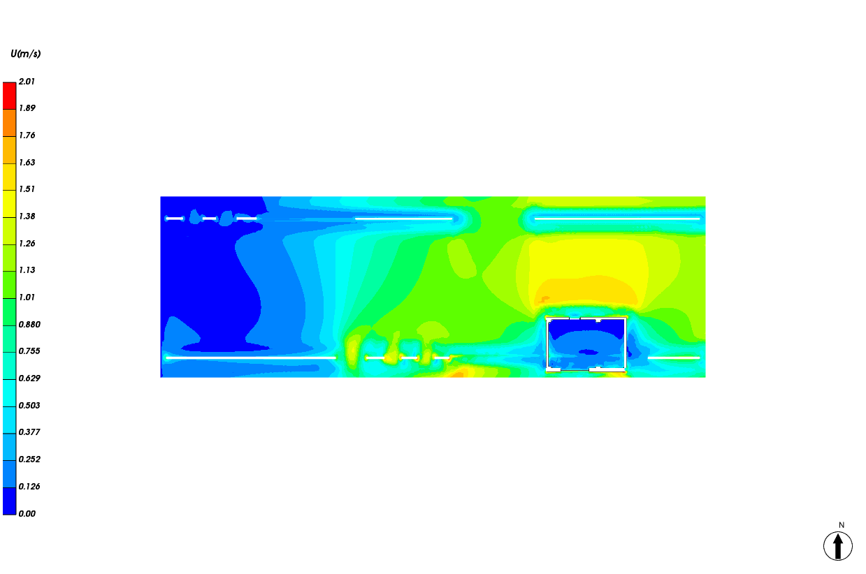
图 5.2-74人行高度处速度云图

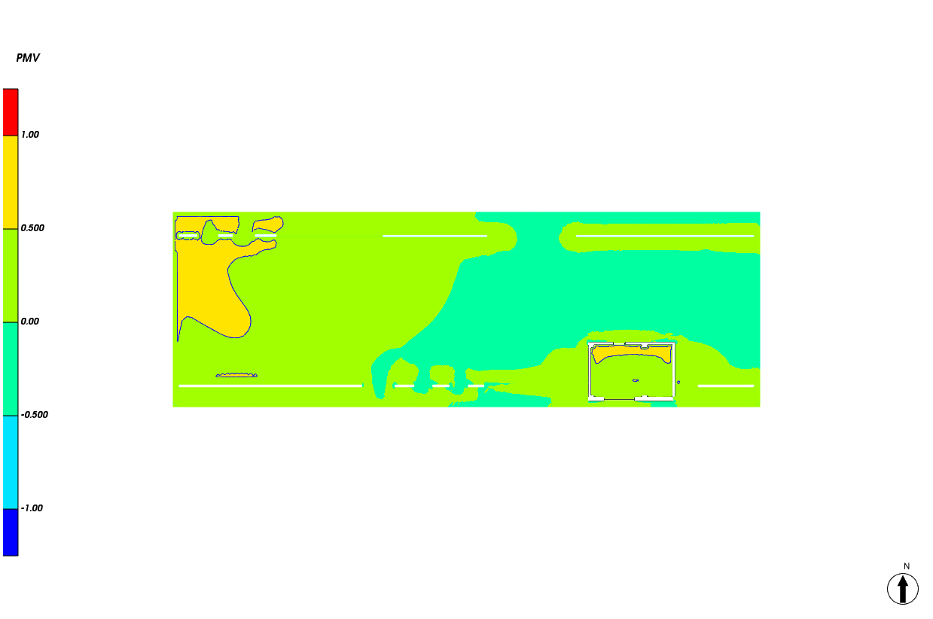
图 5.2-75人行高度处PMV分布
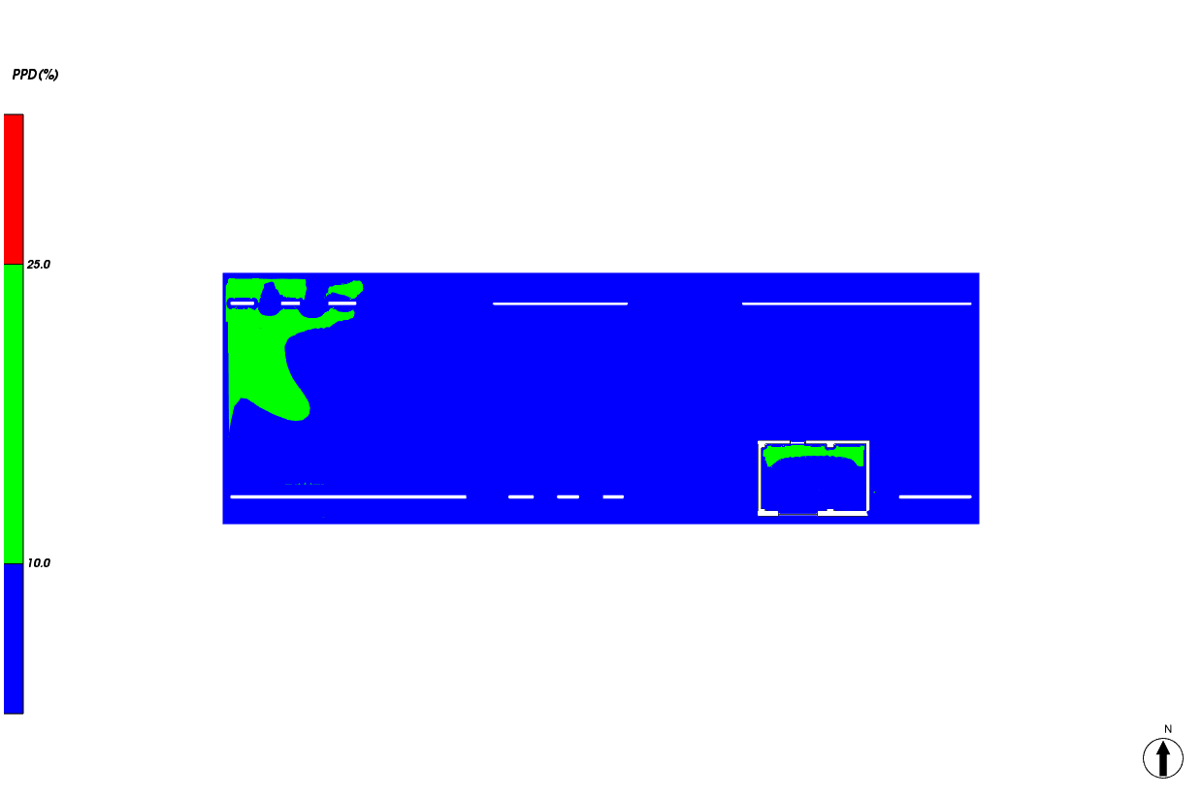
图 5.2-76人行高度处PPD分布

2层-房间2015分析图
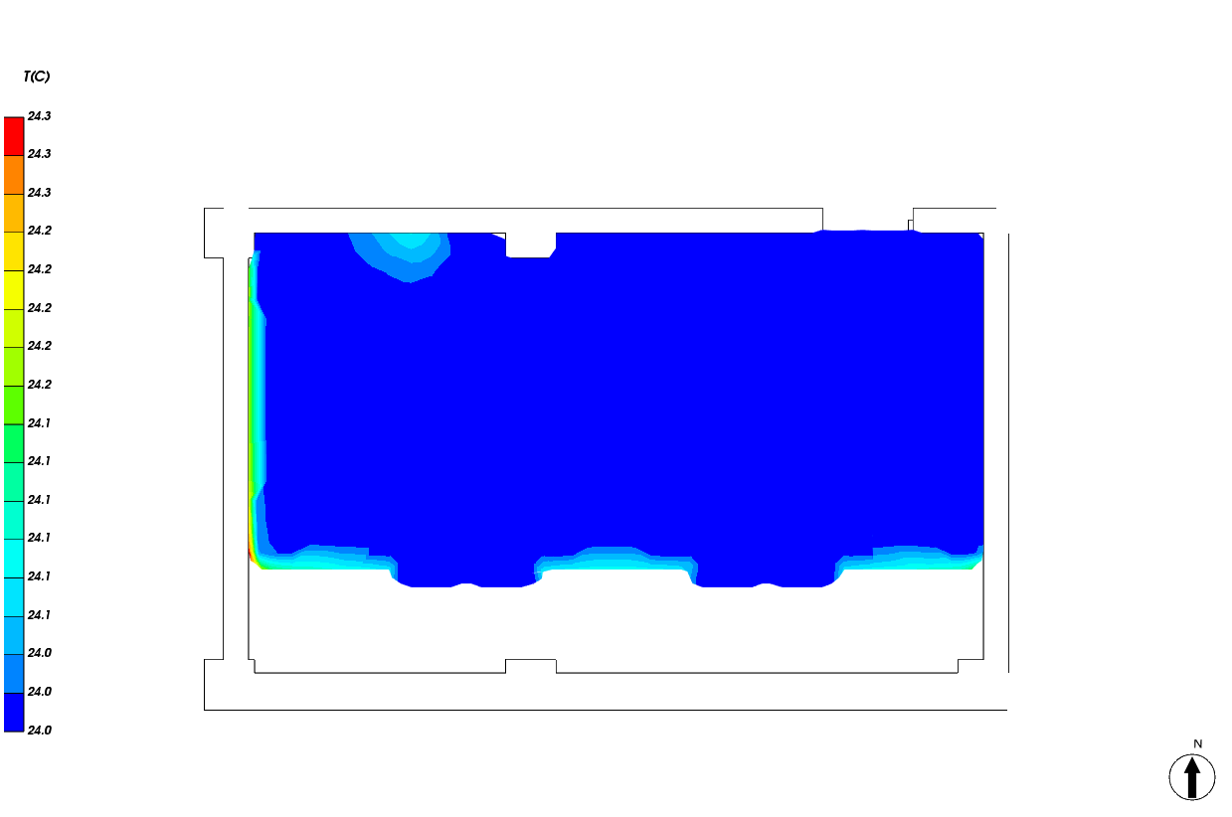
图 5.2-77人行高度处温度场分布
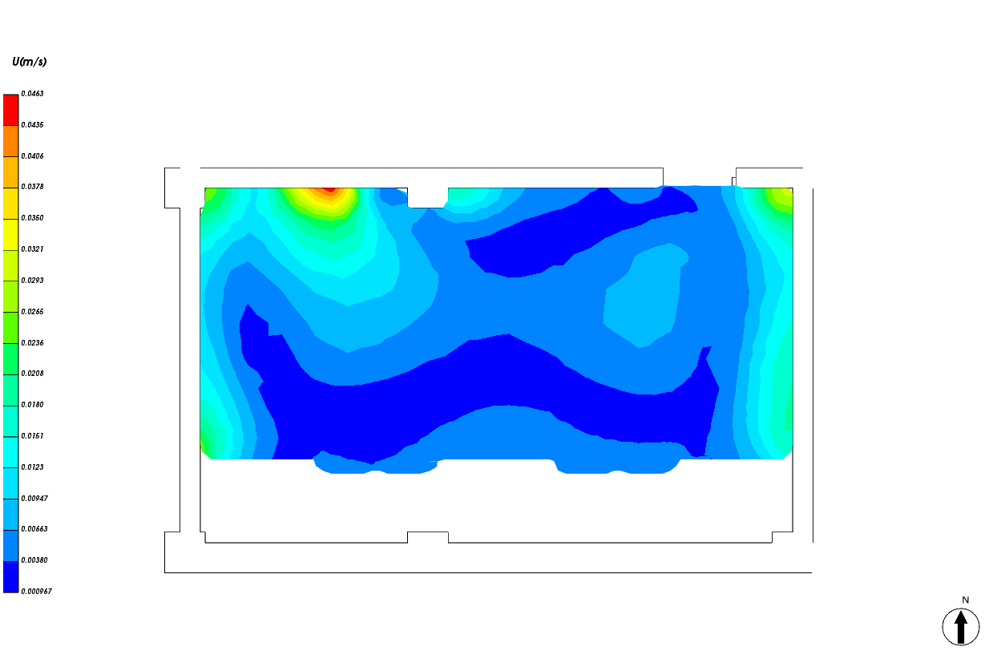
图 5.2-78人行高度处速度云图

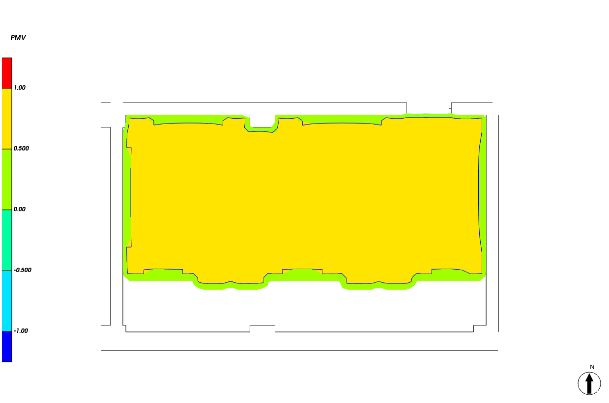
图 5.2-79人行高度处PMV分布
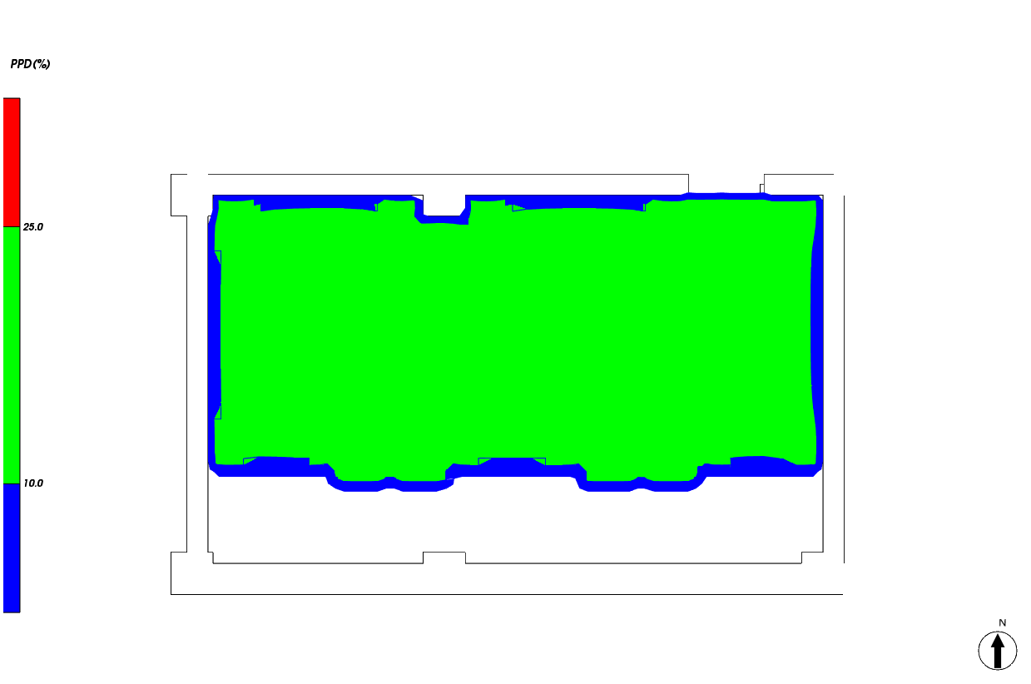
图 5.2-80人行高度处PPD分布

室内PMV与PPD达标比例统计
《民用建筑室内热湿环境评价标准》GB/T 50785-2012中给出如下评价标准。软件依据该标准对各个主要功能房间进行PMV以及PPD的达标面积统计，并且依据《绿色建筑评价技术细则》按照主要功能房间面积加权平均计算得出建筑的PMV-PPD整体评价结果。
表5.2-1 PMV-PPD整体评价指标
等级 | 整体评价指标
Ⅰ级 | PPD≤10％ | －0.5≤PMV≤＋0.5
Ⅱ级 | 10％＜PPD≤25％ | －1≤PMV＜－0.5或＋0.5＜PMV≤＋1
Ⅲ级 | PPD＞25％ | PMV＜－1或PMV＞＋1

表5.2-2 建筑主要功能房间以及PMV-PPD整体评价达标面积统计
层号 | 户型 | 房间编号 | 房间名称 | PMV-PPD达标面积 (㎡) | 面积(㎡) | PMV-PPD达标面积比例(%) | 得分
1层 | 1003 |  | 餐厅 | 98.7 | 150.9 | 65.39 | 5
1层 | 1004 |  | 会议室 | 143.4 | 143.4 | 100.00 | 8
1层 | 1006 |  | 健身房 | 104.7 | 104.7 | 100.00 | 8
1层 | 1010 |  | 一般商店 | 50.5 | 50.5 | 100.00 | 8
1层 | 1012 |  | 普通办公室 | 49.2 | 49.2 | 100.00 | 8
2层 | 2005 |  | 展示区 | 105.9 | 105.9 | 100.00 | 8
2层 | 2009 |  | 健身房 | - | 67.6 | 0.00 | 0
2层 | 2011 |  | 阅览室 | 50.5 | 50.5 | 100.00 | 8
2层 | 2013 |  | 会议室 | 50.2 | 50.2 | 99.96 | 8
2层 | 2015 |  | 普通办公室 | 31.8 | 31.8 | 100.00 | 8
2层 | 2016 |  | 一般商店 | - | 29.5 | 0.00 | 0
2层 | 2017 |  | 普通办公室 | 24.7 | 24.7 | 100.00 | 8
2层 | 2018 |  | 普通办公室 | 22.1 | 22.1 | 100.00 | 8
2层 | 2025 |  | 普通办公室 | 13.8 | 13.8 | 100.00 | 8
2层 | 2029 |  | 普通办公室 | 13.0 | 13.0 | 100.00 | 8
2层 | 2034 |  | 普通办公室 | - | 7.6 | 0.00 | 0
2层 | 2035 |  | 普通办公室 | 4.8 | 4.8 | 100.00 | 8
2层 | 2037 |  | 普通办公室 | - | 4.5 | 0.00 | 0
建筑PMV-PPD达标面积比例（%） |  |  |  | 82.54%

小结
该建筑主要功能房间热湿环境评价指标PMV和PPD达到整体评价II级的面积比例为82.54%，根据绿标5.2.9，应得7分。

结论
本项目全年控温，此期间外采用自然通风。根据《绿色建筑评价标准》GB/T50378-2019局部修订条文第5.2.9评价要求，室内热湿环境评价结果及得分如下：
检查项 | 评价依据 | 得分
评分项 | 5.2.9 具有良好的室内热湿环境，评价总分8分，并按下列规则评分：  1 采用自然通风和复合通风的建筑，建筑主要功能房间自然通风或复合通风工况下室内热环境参数在适应性热舒适区域的时间比例，达到30%，得2分；每再增加10%，再得1分，最高得8分。 | —
评分项 | 2 采用人工冷热源得建筑，主要功能房间建筑主要功能房间供暖、空调工况下室内热环境参数达到现行国家标准《民用建筑室内热湿环境评价标准》GB/T 50785规定得室内人工冷热源热湿环境整体评价II级得面积比例，达到60%，得5分；每再增加10%，再得1分，最高得8分。 | —
评分项 | 3 当建筑主要功能房间部分时段采用自然通风或复合通风，部分时段采用供暖、空调时，按照第1款、第2款分别评分后再按各工况运行时间加权平均计算作为本条得分。 | 7

附录 1 工作日/节假日房间参数

工作日/节假日人员逐时在室率(%)
房间类型 | 1 | 2 | 3 | 4 | 5 | 6 | 7 | 8 | 9 | 10 | 11 | 12 | 13 | 14 | 15 | 16 | 17 | 18 | 19 | 20 | 21 | 22 | 23 | 24
一般商店 | 0 | 0 | 0 | 0 | 0 | 0 | 10 | 50 | 100 | 100 | 100 | 30 | 100 | 100 | 100 | 100 | 50 | 20 | 10 | 0 | 0 | 0 | 0 | 0
一般商店 | 0 | 0 | 0 | 0 | 0 | 0 | 0 | 20 | 45 | 0 | 0 | 0 | 0 | 0 | 0 | 0 | 0 | 0 | 0 | 0 | 0 | 0 | 0 | 0
会议室 | 0 | 0 | 0 | 0 | 0 | 0 | 10 | 50 | 100 | 100 | 100 | 30 | 100 | 100 | 100 | 100 | 50 | 20 | 10 | 0 | 0 | 0 | 0 | 0
会议室 | 0 | 0 | 0 | 0 | 0 | 0 | 0 | 20 | 45 | 0 | 0 | 0 | 0 | 0 | 0 | 0 | 0 | 0 | 0 | 0 | 0 | 0 | 0 | 0
健身房 | 0 | 0 | 0 | 0 | 0 | 0 | 10 | 50 | 100 | 100 | 100 | 30 | 100 | 100 | 100 | 100 | 50 | 20 | 10 | 0 | 0 | 0 | 0 | 0
健身房 | 0 | 0 | 0 | 0 | 0 | 0 | 0 | 20 | 45 | 0 | 0 | 0 | 0 | 0 | 0 | 0 | 0 | 0 | 0 | 0 | 0 | 0 | 0 | 0
卫生间 | 0 | 0 | 0 | 0 | 0 | 0 | 10 | 50 | 100 | 100 | 100 | 30 | 100 | 100 | 100 | 100 | 50 | 20 | 10 | 0 | 0 | 0 | 0 | 0
卫生间 | 0 | 0 | 0 | 0 | 0 | 0 | 0 | 20 | 45 | 0 | 0 | 0 | 0 | 0 | 0 | 0 | 0 | 0 | 0 | 0 | 0 | 0 | 0 | 0
厨房 | 0 | 0 | 0 | 0 | 0 | 0 | 0 | 20 | 50 | 80 | 80 | 80 | 80 | 80 | 80 | 80 | 80 | 80 | 80 | 70 | 50 | 0 | 0 | 0
厨房 | 0 | 0 | 0 | 0 | 0 | 0 | 0 | 20 | 50 | 80 | 80 | 80 | 80 | 80 | 80 | 80 | 80 | 80 | 80 | 70 | 50 | 0 | 0 | 0
大厅 | 0 | 0 | 0 | 0 | 0 | 0 | 10 | 50 | 100 | 100 | 100 | 30 | 100 | 100 | 100 | 100 | 50 | 20 | 10 | 0 | 0 | 0 | 0 | 0
大厅 | 0 | 0 | 0 | 0 | 0 | 0 | 0 | 20 | 45 | 0 | 0 | 0 | 0 | 0 | 0 | 0 | 0 | 0 | 0 | 0 | 0 | 0 | 0 | 0
展示区 | 0 | 0 | 0 | 0 | 0 | 0 | 10 | 50 | 100 | 100 | 100 | 30 | 100 | 100 | 100 | 100 | 50 | 20 | 10 | 0 | 0 | 0 | 0 | 0
展示区 | 0 | 0 | 0 | 0 | 0 | 0 | 0 | 20 | 45 | 0 | 0 | 0 | 0 | 0 | 0 | 0 | 0 | 0 | 0 | 0 | 0 | 0 | 0 | 0
库房 | 0 | 0 | 0 | 0 | 0 | 0 | 10 | 50 | 100 | 100 | 100 | 30 | 100 | 100 | 100 | 100 | 50 | 20 | 10 | 0 | 0 | 0 | 0 | 0
库房 | 0 | 0 | 0 | 0 | 0 | 0 | 0 | 20 | 45 | 0 | 0 | 0 | 0 | 0 | 0 | 0 | 0 | 0 | 0 | 0 | 0 | 0 | 0 | 0
普通办公室 | 0 | 0 | 0 | 0 | 0 | 0 | 10 | 50 | 100 | 100 | 100 | 30 | 100 | 100 | 100 | 100 | 50 | 20 | 10 | 0 | 0 | 0 | 0 | 0
普通办公室 | 0 | 0 | 0 | 0 | 0 | 0 | 0 | 20 | 45 | 0 | 0 | 0 | 0 | 0 | 0 | 0 | 0 | 0 | 0 | 0 | 0 | 0 | 0 | 0
楼梯间 | 0 | 0 | 0 | 0 | 0 | 0 | 0 | 20 | 50 | 80 | 80 | 80 | 80 | 80 | 80 | 80 | 80 | 80 | 80 | 70 | 50 | 0 | 0 | 0
楼梯间 | 0 | 0 | 0 | 0 | 0 | 0 | 0 | 0 | 0 | 0 | 0 | 0 | 0 | 0 | 0 | 0 | 0 | 0 | 0 | 0 | 0 | 0 | 0 | 0
空房间 | 0 | 0 | 0 | 0 | 0 | 0 | 0 | 20 | 50 | 80 | 80 | 80 | 80 | 80 | 80 | 80 | 80 | 80 | 80 | 70 | 50 | 0 | 0 | 0
空房间 | 0 | 0 | 0 | 0 | 0 | 0 | 0 | 0 | 0 | 0 | 0 | 0 | 0 | 0 | 0 | 0 | 0 | 0 | 0 | 0 | 0 | 0 | 0 | 0
设备间 | 0 | 0 | 0 | 0 | 0 | 0 | 0 | 20 | 50 | 80 | 80 | 80 | 80 | 80 | 80 | 80 | 80 | 80 | 80 | 70 | 50 | 0 | 0 | 0
设备间 | 0 | 0 | 0 | 0 | 0 | 0 | 0 | 0 | 0 | 0 | 0 | 0 | 0 | 0 | 0 | 0 | 0 | 0 | 0 | 0 | 0 | 0 | 0 | 0
走廊 | 0 | 0 | 0 | 0 | 0 | 0 | 10 | 50 | 95 | 95 | 95 | 80 | 80 | 95 | 95 | 95 | 95 | 30 | 30 | 0 | 0 | 0 | 0 | 0
走廊 | 0 | 0 | 0 | 0 | 0 | 0 | 0 | 0 | 0 | 0 | 0 | 0 | 0 | 0 | 0 | 0 | 0 | 0 | 0 | 0 | 0 | 0 | 0 | 0
阅览室 | 0 | 0 | 0 | 0 | 0 | 0 | 10 | 50 | 100 | 100 | 100 | 30 | 100 | 100 | 100 | 100 | 50 | 20 | 10 | 0 | 0 | 0 | 0 | 0
阅览室 | 0 | 0 | 0 | 0 | 0 | 0 | 0 | 20 | 45 | 0 | 0 | 0 | 0 | 0 | 0 | 0 | 0 | 0 | 0 | 0 | 0 | 0 | 0 | 0
餐厅 | 0 | 0 | 0 | 0 | 0 | 0 | 10 | 50 | 100 | 100 | 100 | 30 | 100 | 100 | 100 | 100 | 50 | 20 | 10 | 0 | 0 | 0 | 0 | 0
餐厅 | 0 | 0 | 0 | 0 | 0 | 0 | 0 | 20 | 45 | 0 | 0 | 0 | 0 | 0 | 0 | 0 | 0 | 0 | 0 | 0 | 0 | 0 | 0 | 0
注：上行：工作日；下行：节假日

工作日/节假日照明开关时间表(%)
房间类型 | 1 | 2 | 3 | 4 | 5 | 6 | 7 | 8 | 9 | 10 | 11 | 12 | 13 | 14 | 15 | 16 | 17 | 18 | 19 | 20 | 21 | 22 | 23 | 24
一般商店 | 10 | 10 | 10 | 10 | 10 | 10 | 10 | 36 | 62 | 56 | 54 | 43 | 53 | 55 | 58 | 67 | 40 | 18 | 10 | 10 | 10 | 10 | 10 | 10
一般商店 | 0 | 0 | 0 | 0 | 0 | 0 | 0 | 0 | 0 | 0 | 0 | 0 | 0 | 0 | 0 | 0 | 0 | 0 | 0 | 0 | 0 | 0 | 0 | 0
会议室 | 10 | 10 | 10 | 10 | 10 | 10 | 10 | 36 | 62 | 56 | 54 | 43 | 53 | 55 | 58 | 67 | 40 | 18 | 10 | 10 | 10 | 10 | 10 | 10
会议室 | 0 | 0 | 0 | 0 | 0 | 0 | 0 | 0 | 0 | 0 | 0 | 0 | 0 | 0 | 0 | 0 | 0 | 0 | 0 | 0 | 0 | 0 | 0 | 0
健身房 | 10 | 10 | 10 | 10 | 10 | 10 | 10 | 36 | 62 | 56 | 54 | 43 | 53 | 55 | 58 | 67 | 40 | 18 | 10 | 10 | 10 | 10 | 10 | 10
健身房 | 0 | 0 | 0 | 0 | 0 | 0 | 0 | 0 | 0 | 0 | 0 | 0 | 0 | 0 | 0 | 0 | 0 | 0 | 0 | 0 | 0 | 0 | 0 | 0
卫生间 | 10 | 10 | 10 | 10 | 10 | 10 | 10 | 36 | 62 | 56 | 54 | 43 | 53 | 55 | 58 | 67 | 40 | 18 | 10 | 10 | 10 | 10 | 10 | 10
卫生间 | 0 | 0 | 0 | 0 | 0 | 0 | 0 | 0 | 0 | 0 | 0 | 0 | 0 | 0 | 0 | 0 | 0 | 0 | 0 | 0 | 0 | 0 | 0 | 0
厨房 | 10 | 10 | 10 | 10 | 10 | 10 | 10 | 50 | 60 | 60 | 60 | 60 | 60 | 60 | 60 | 60 | 80 | 90 | 100 | 100 | 100 | 10 | 10 | 10
厨房 | 10 | 10 | 10 | 10 | 10 | 10 | 10 | 50 | 60 | 60 | 60 | 60 | 60 | 60 | 60 | 60 | 80 | 90 | 100 | 100 | 100 | 10 | 10 | 10
大厅 | 10 | 10 | 10 | 10 | 10 | 10 | 10 | 36 | 62 | 56 | 54 | 43 | 53 | 55 | 58 | 67 | 40 | 18 | 10 | 10 | 10 | 10 | 10 | 10
大厅 | 0 | 0 | 0 | 0 | 0 | 0 | 0 | 0 | 0 | 0 | 0 | 0 | 0 | 0 | 0 | 0 | 0 | 0 | 0 | 0 | 0 | 0 | 0 | 0
展示区 | 10 | 10 | 10 | 10 | 10 | 10 | 10 | 36 | 62 | 56 | 54 | 43 | 53 | 55 | 58 | 67 | 40 | 18 | 10 | 10 | 10 | 10 | 10 | 10
展示区 | 0 | 0 | 0 | 0 | 0 | 0 | 0 | 0 | 0 | 0 | 0 | 0 | 0 | 0 | 0 | 0 | 0 | 0 | 0 | 0 | 0 | 0 | 0 | 0
库房 | 10 | 10 | 10 | 10 | 10 | 10 | 10 | 36 | 62 | 56 | 54 | 43 | 53 | 55 | 58 | 67 | 40 | 18 | 10 | 10 | 10 | 10 | 10 | 10
库房 | 0 | 0 | 0 | 0 | 0 | 0 | 0 | 0 | 0 | 0 | 0 | 0 | 0 | 0 | 0 | 0 | 0 | 0 | 0 | 0 | 0 | 0 | 0 | 0
普通办公室 | 10 | 10 | 10 | 10 | 10 | 10 | 10 | 36 | 62 | 56 | 54 | 43 | 53 | 55 | 58 | 67 | 40 | 18 | 10 | 10 | 10 | 10 | 10 | 10
普通办公室 | 0 | 0 | 0 | 0 | 0 | 0 | 0 | 0 | 0 | 0 | 0 | 0 | 0 | 0 | 0 | 0 | 0 | 0 | 0 | 0 | 0 | 0 | 0 | 0
楼梯间 | 10 | 10 | 10 | 10 | 10 | 10 | 10 | 50 | 60 | 60 | 60 | 60 | 60 | 60 | 60 | 60 | 80 | 90 | 100 | 100 | 100 | 10 | 10 | 10
楼梯间 | 0 | 0 | 0 | 0 | 0 | 0 | 0 | 0 | 0 | 0 | 0 | 0 | 0 | 0 | 0 | 0 | 0 | 0 | 0 | 0 | 0 | 0 | 0 | 0
空房间 | 10 | 10 | 10 | 10 | 10 | 10 | 10 | 50 | 60 | 60 | 60 | 60 | 60 | 60 | 60 | 60 | 80 | 90 | 100 | 100 | 100 | 10 | 10 | 10
空房间 | 0 | 0 | 0 | 0 | 0 | 0 | 0 | 0 | 0 | 0 | 0 | 0 | 0 | 0 | 0 | 0 | 0 | 0 | 0 | 0 | 0 | 0 | 0 | 0
设备间 | 10 | 10 | 10 | 10 | 10 | 10 | 10 | 50 | 60 | 60 | 60 | 60 | 60 | 60 | 60 | 60 | 80 | 90 | 100 | 100 | 100 | 10 | 10 | 10
设备间 | 0 | 0 | 0 | 0 | 0 | 0 | 0 | 0 | 0 | 0 | 0 | 0 | 0 | 0 | 0 | 0 | 0 | 0 | 0 | 0 | 0 | 0 | 0 | 0
走廊 | 0 | 0 | 0 | 0 | 0 | 0 | 10 | 50 | 95 | 95 | 95 | 80 | 80 | 95 | 95 | 95 | 95 | 30 | 30 | 0 | 0 | 0 | 0 | 0
走廊 | 0 | 0 | 0 | 0 | 0 | 0 | 0 | 0 | 0 | 0 | 0 | 0 | 0 | 0 | 0 | 0 | 0 | 0 | 0 | 0 | 0 | 0 | 0 | 0
阅览室 | 10 | 10 | 10 | 10 | 10 | 10 | 10 | 36 | 62 | 56 | 54 | 43 | 53 | 55 | 58 | 67 | 40 | 18 | 10 | 10 | 10 | 10 | 10 | 10
阅览室 | 0 | 0 | 0 | 0 | 0 | 0 | 0 | 0 | 0 | 0 | 0 | 0 | 0 | 0 | 0 | 0 | 0 | 0 | 0 | 0 | 0 | 0 | 0 | 0
餐厅 | 10 | 10 | 10 | 10 | 10 | 10 | 10 | 36 | 62 | 56 | 54 | 43 | 53 | 55 | 58 | 67 | 40 | 18 | 10 | 10 | 10 | 10 | 10 | 10
餐厅 | 0 | 0 | 0 | 0 | 0 | 0 | 0 | 0 | 0 | 0 | 0 | 0 | 0 | 0 | 0 | 0 | 0 | 0 | 0 | 0 | 0 | 0 | 0 | 0
注：上行：工作日；下行：节假日

工作日/节假日设备逐时使用率(%)
房间类型 | 1 | 2 | 3 | 4 | 5 | 6 | 7 | 8 | 9 | 10 | 11 | 12 | 13 | 14 | 15 | 16 | 17 | 18 | 19 | 20 | 21 | 22 | 23 | 24
一般商店 | 0 | 0 | 0 | 0 | 0 | 0 | 10 | 50 | 100 | 100 | 100 | 100 | 100 | 100 | 100 | 100 | 50 | 20 | 10 | 0 | 0 | 0 | 0 | 0
一般商店 | 0 | 0 | 0 | 0 | 0 | 0 | 0 | 0 | 0 | 0 | 0 | 0 | 0 | 0 | 0 | 0 | 0 | 0 | 0 | 0 | 0 | 0 | 0 | 0
会议室 | 0 | 0 | 0 | 0 | 0 | 0 | 10 | 50 | 100 | 100 | 100 | 100 | 100 | 100 | 100 | 100 | 50 | 20 | 10 | 0 | 0 | 0 | 0 | 0
会议室 | 0 | 0 | 0 | 0 | 0 | 0 | 0 | 0 | 0 | 0 | 0 | 0 | 0 | 0 | 0 | 0 | 0 | 0 | 0 | 0 | 0 | 0 | 0 | 0
健身房 | 0 | 0 | 0 | 0 | 0 | 0 | 10 | 50 | 100 | 100 | 100 | 100 | 100 | 100 | 100 | 100 | 50 | 20 | 10 | 0 | 0 | 0 | 0 | 0
健身房 | 0 | 0 | 0 | 0 | 0 | 0 | 0 | 0 | 0 | 0 | 0 | 0 | 0 | 0 | 0 | 0 | 0 | 0 | 0 | 0 | 0 | 0 | 0 | 0
卫生间 | 0 | 0 | 0 | 0 | 0 | 0 | 10 | 50 | 100 | 100 | 100 | 100 | 100 | 100 | 100 | 100 | 50 | 20 | 10 | 0 | 0 | 0 | 0 | 0
卫生间 | 0 | 0 | 0 | 0 | 0 | 0 | 0 | 0 | 0 | 0 | 0 | 0 | 0 | 0 | 0 | 0 | 0 | 0 | 0 | 0 | 0 | 0 | 0 | 0
厨房 | 0 | 0 | 0 | 0 | 0 | 0 | 0 | 30 | 50 | 80 | 80 | 80 | 80 | 80 | 80 | 80 | 80 | 80 | 80 | 70 | 50 | 0 | 0 | 0
厨房 | 0 | 0 | 0 | 0 | 0 | 0 | 0 | 30 | 50 | 80 | 80 | 80 | 80 | 80 | 80 | 80 | 80 | 80 | 80 | 70 | 50 | 0 | 0 | 0
大厅 | 0 | 0 | 0 | 0 | 0 | 0 | 10 | 50 | 100 | 100 | 100 | 100 | 100 | 100 | 100 | 100 | 50 | 20 | 10 | 0 | 0 | 0 | 0 | 0
大厅 | 0 | 0 | 0 | 0 | 0 | 0 | 0 | 0 | 0 | 0 | 0 | 0 | 0 | 0 | 0 | 0 | 0 | 0 | 0 | 0 | 0 | 0 | 0 | 0
展示区 | 0 | 0 | 0 | 0 | 0 | 0 | 10 | 50 | 100 | 100 | 100 | 100 | 100 | 100 | 100 | 100 | 50 | 20 | 10 | 0 | 0 | 0 | 0 | 0
展示区 | 0 | 0 | 0 | 0 | 0 | 0 | 0 | 0 | 0 | 0 | 0 | 0 | 0 | 0 | 0 | 0 | 0 | 0 | 0 | 0 | 0 | 0 | 0 | 0
库房 | 0 | 0 | 0 | 0 | 0 | 0 | 10 | 50 | 100 | 100 | 100 | 100 | 100 | 100 | 100 | 100 | 50 | 20 | 10 | 0 | 0 | 0 | 0 | 0
库房 | 0 | 0 | 0 | 0 | 0 | 0 | 0 | 0 | 0 | 0 | 0 | 0 | 0 | 0 | 0 | 0 | 0 | 0 | 0 | 0 | 0 | 0 | 0 | 0
普通办公室 | 0 | 0 | 0 | 0 | 0 | 0 | 10 | 50 | 100 | 100 | 100 | 100 | 100 | 100 | 100 | 100 | 50 | 20 | 10 | 0 | 0 | 0 | 0 | 0
普通办公室 | 0 | 0 | 0 | 0 | 0 | 0 | 0 | 0 | 0 | 0 | 0 | 0 | 0 | 0 | 0 | 0 | 0 | 0 | 0 | 0 | 0 | 0 | 0 | 0
楼梯间 | 0 | 0 | 0 | 0 | 0 | 0 | 0 | 30 | 50 | 80 | 80 | 80 | 80 | 80 | 80 | 80 | 80 | 80 | 80 | 70 | 50 | 0 | 0 | 0
楼梯间 | 0 | 0 | 0 | 0 | 0 | 0 | 0 | 0 | 0 | 0 | 0 | 0 | 0 | 0 | 0 | 0 | 0 | 0 | 0 | 0 | 0 | 0 | 0 | 0
空房间 | 0 | 0 | 0 | 0 | 0 | 0 | 0 | 30 | 50 | 80 | 80 | 80 | 80 | 80 | 80 | 80 | 80 | 80 | 80 | 70 | 50 | 0 | 0 | 0
空房间 | 0 | 0 | 0 | 0 | 0 | 0 | 0 | 0 | 0 | 0 | 0 | 0 | 0 | 0 | 0 | 0 | 0 | 0 | 0 | 0 | 0 | 0 | 0 | 0
设备间 | 0 | 0 | 0 | 0 | 0 | 0 | 0 | 30 | 50 | 80 | 80 | 80 | 80 | 80 | 80 | 80 | 80 | 80 | 80 | 70 | 50 | 0 | 0 | 0
设备间 | 0 | 0 | 0 | 0 | 0 | 0 | 0 | 0 | 0 | 0 | 0 | 0 | 0 | 0 | 0 | 0 | 0 | 0 | 0 | 0 | 0 | 0 | 0 | 0
走廊 | 0 | 0 | 0 | 0 | 0 | 0 | 10 | 50 | 95 | 95 | 95 | 50 | 50 | 95 | 95 | 95 | 95 | 30 | 30 | 0 | 0 | 0 | 0 | 0
走廊 | 0 | 0 | 0 | 0 | 0 | 0 | 0 | 0 | 0 | 0 | 0 | 0 | 0 | 0 | 0 | 0 | 0 | 0 | 0 | 0 | 0 | 0 | 0 | 0
阅览室 | 0 | 0 | 0 | 0 | 0 | 0 | 10 | 50 | 100 | 100 | 100 | 100 | 100 | 100 | 100 | 100 | 50 | 20 | 10 | 0 | 0 | 0 | 0 | 0
阅览室 | 0 | 0 | 0 | 0 | 0 | 0 | 0 | 0 | 0 | 0 | 0 | 0 | 0 | 0 | 0 | 0 | 0 | 0 | 0 | 0 | 0 | 0 | 0 | 0
餐厅 | 0 | 0 | 0 | 0 | 0 | 0 | 10 | 50 | 100 | 100 | 100 | 100 | 100 | 100 | 100 | 100 | 50 | 20 | 10 | 0 | 0 | 0 | 0 | 0
餐厅 | 0 | 0 | 0 | 0 | 0 | 0 | 0 | 0 | 0 | 0 | 0 | 0 | 0 | 0 | 0 | 0 | 0 | 0 | 0 | 0 | 0 | 0 | 0 | 0
注：上行：工作日；下行：节假日

附录 2 主要功能房间全年逐时温度
餐厅[1003]
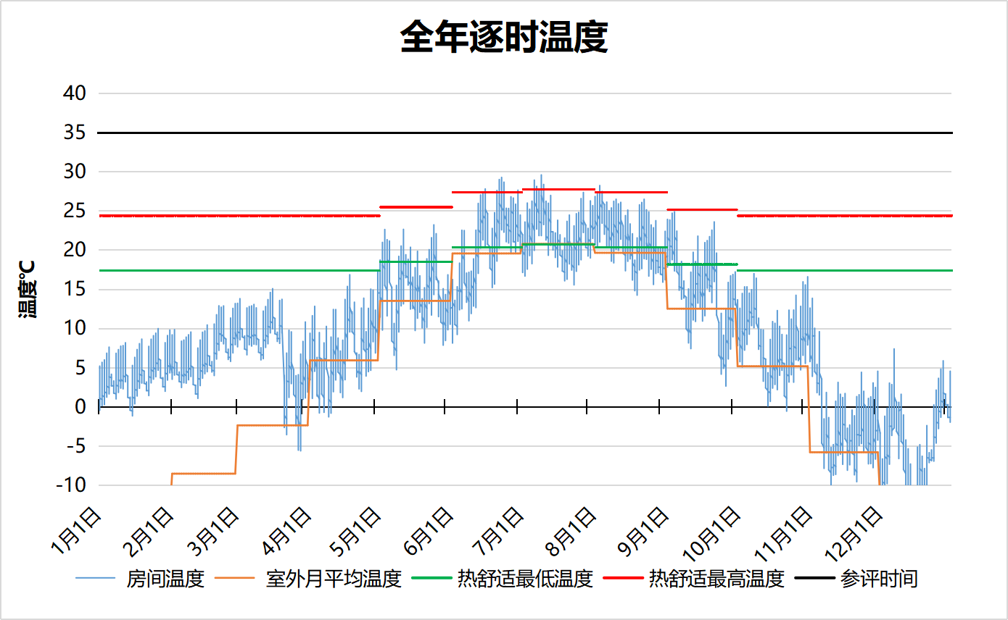
1003 房间全年逐时温度图
多功能厅[1004]
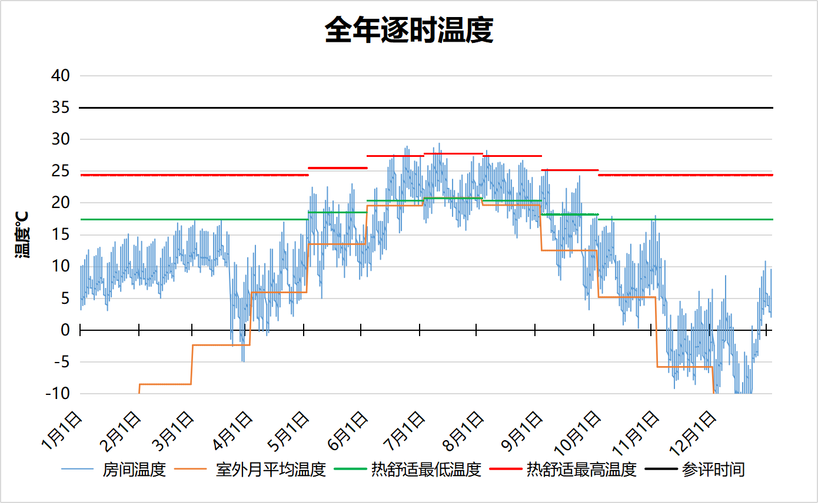
1004 房间全年逐时温度图
青少年活动室[1006]
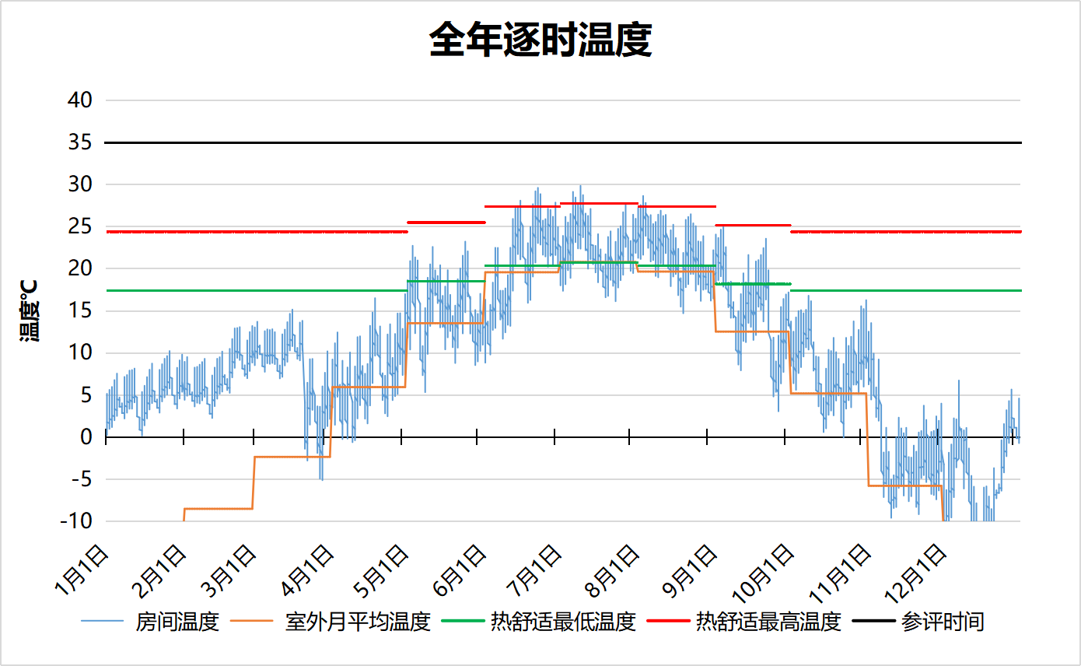
1006 房间全年逐时温度图
商店[1010]
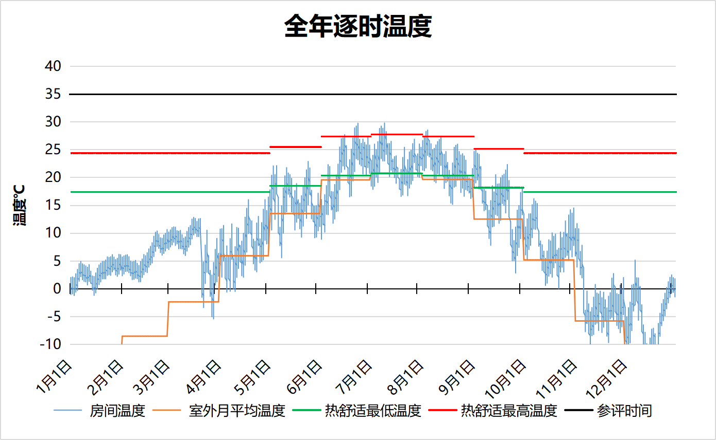
1010 房间全年逐时温度图
社区办公室[1012]
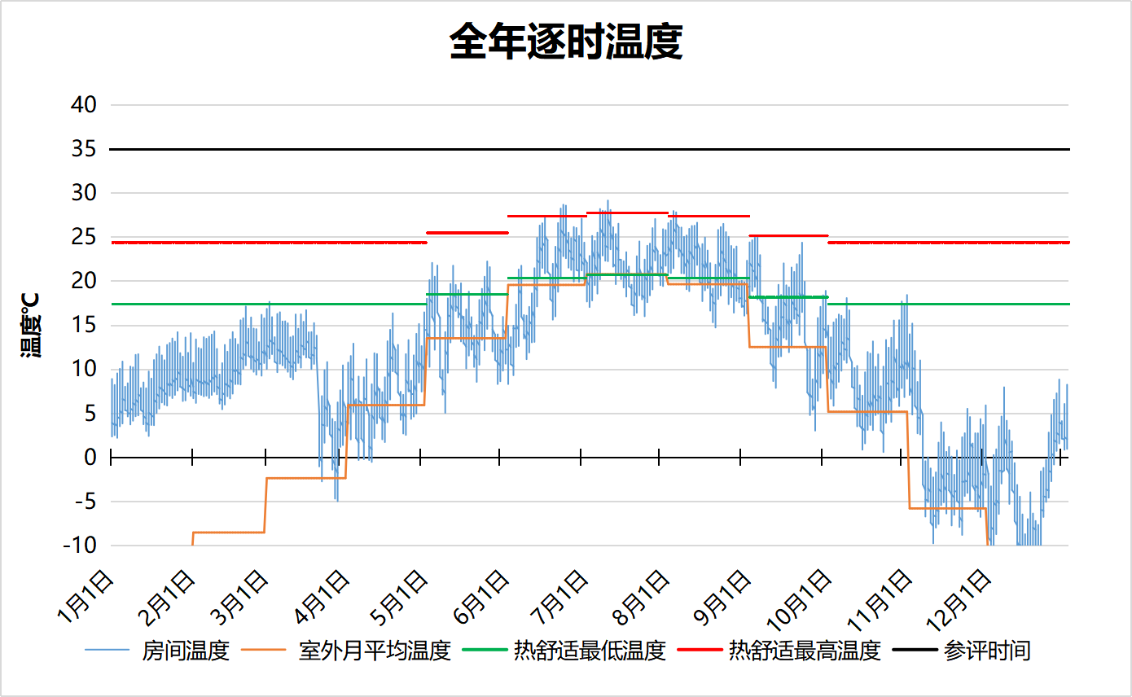
1012 房间全年逐时温度图
文化展览室[2005]
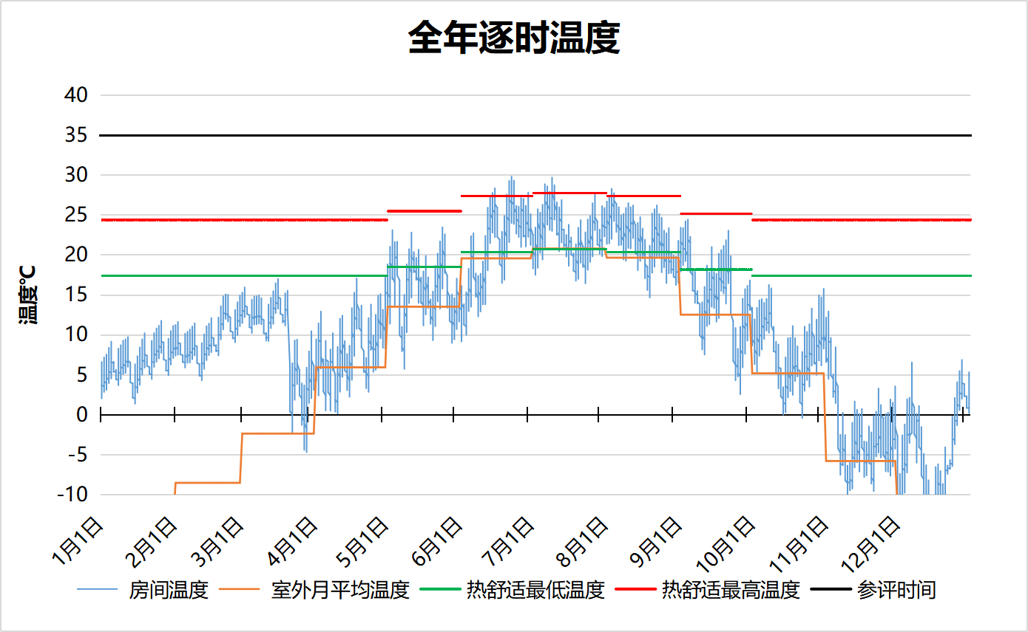
2005 房间全年逐时温度图
健身房[2009]
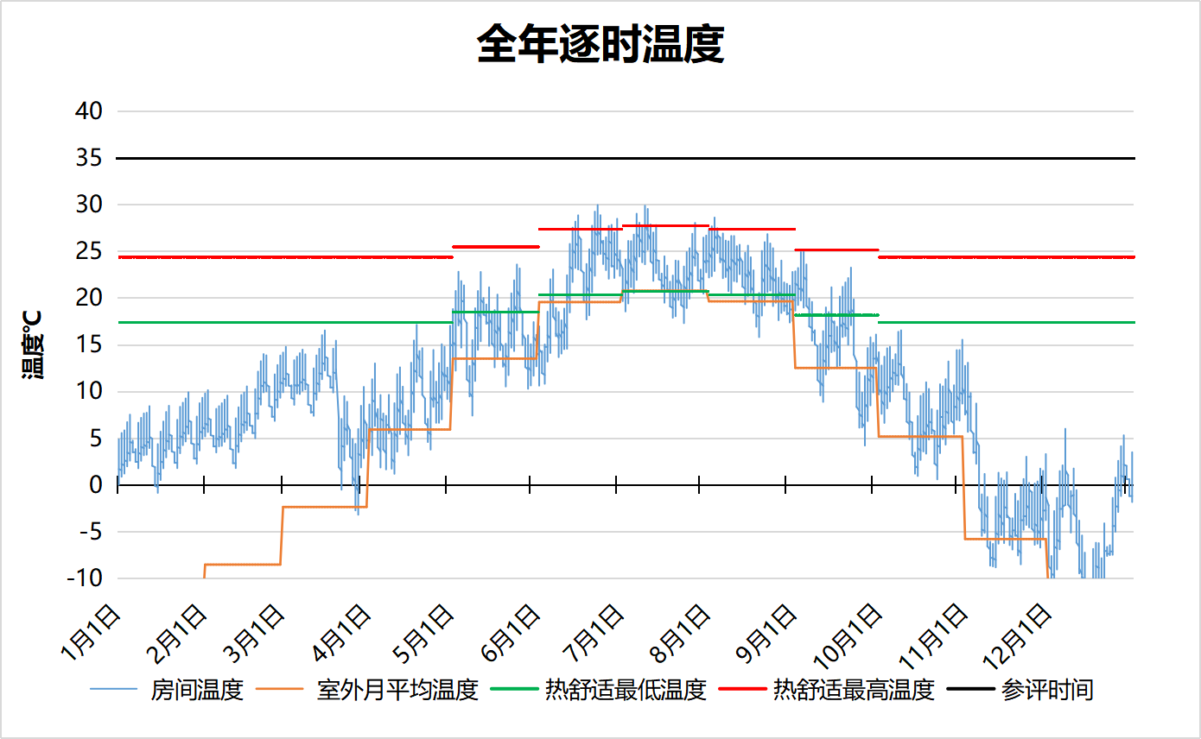
2009 房间全年逐时温度图
阅览室[2011]
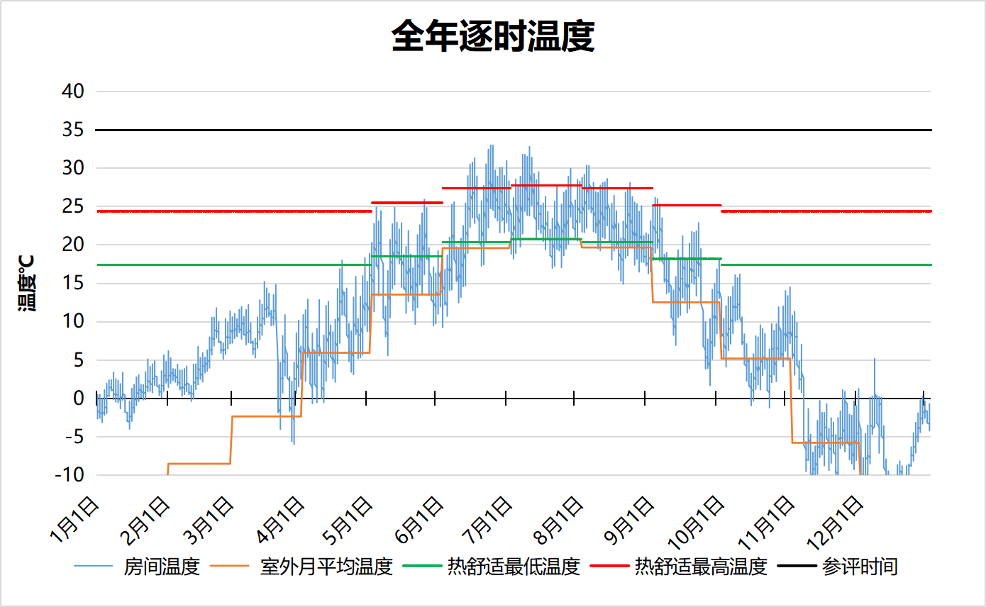
2011 房间全年逐时温度图
社区教室[2013]
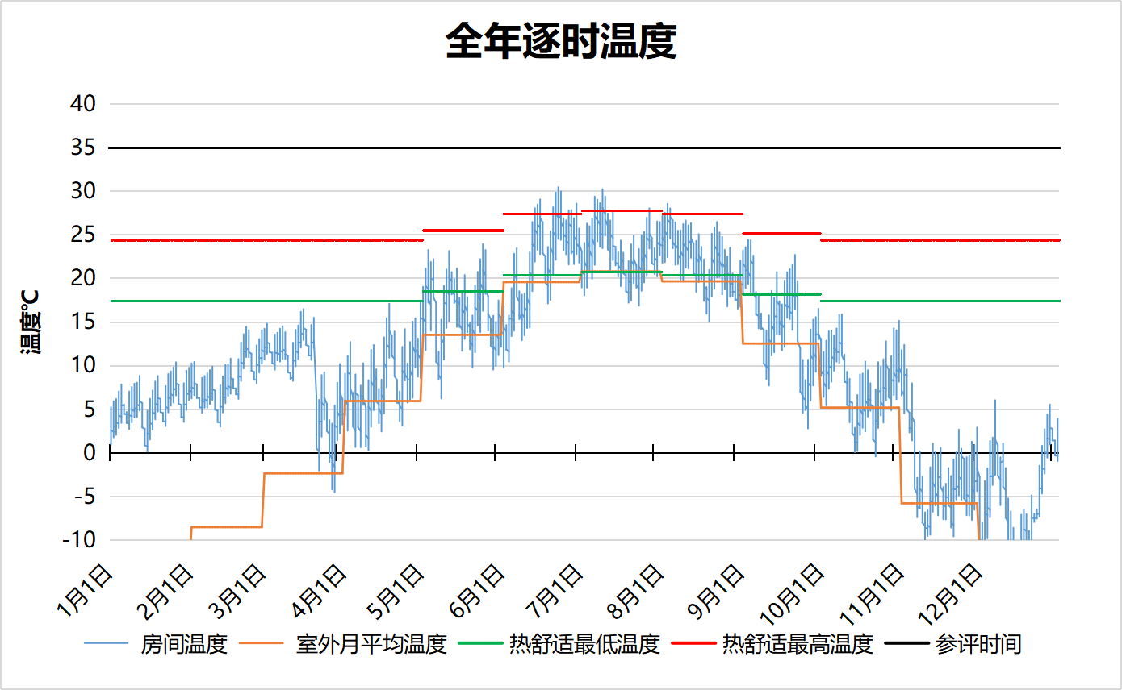
2013 房间全年逐时温度图
医务室[2015]
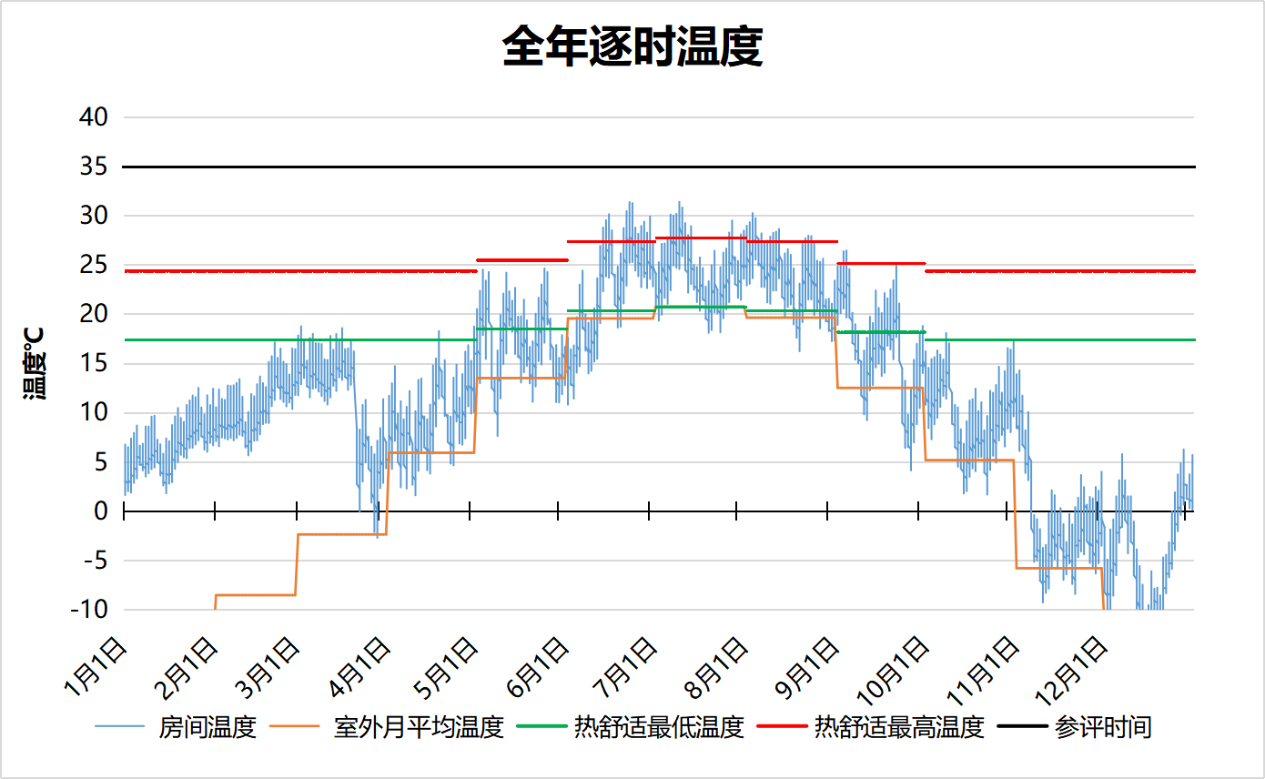
2015 房间全年逐时温度图
一般商店[2016]
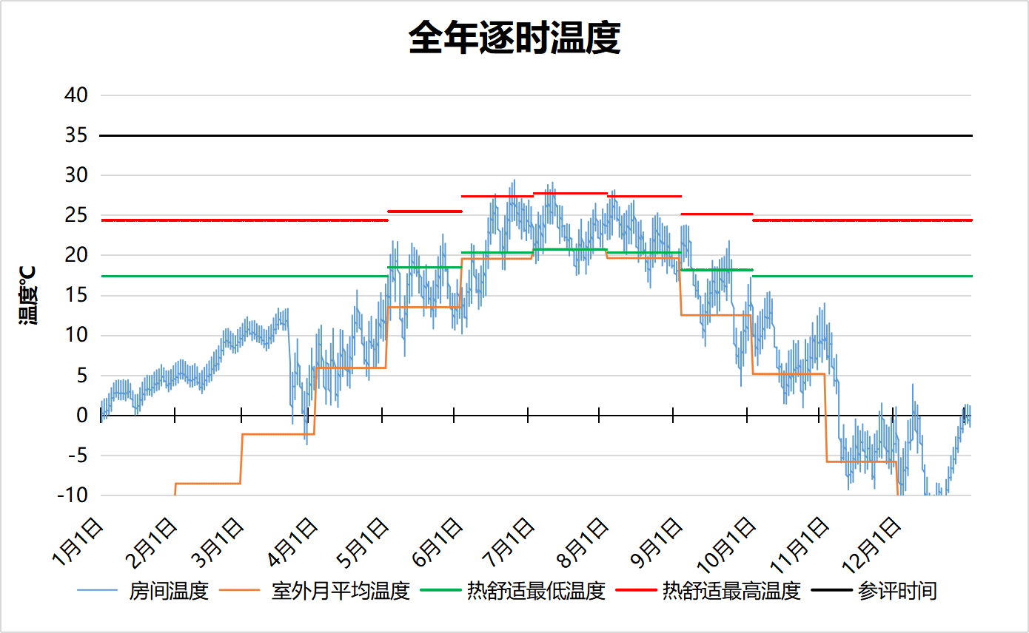
2016 房间全年逐时温度图
房间[2017]
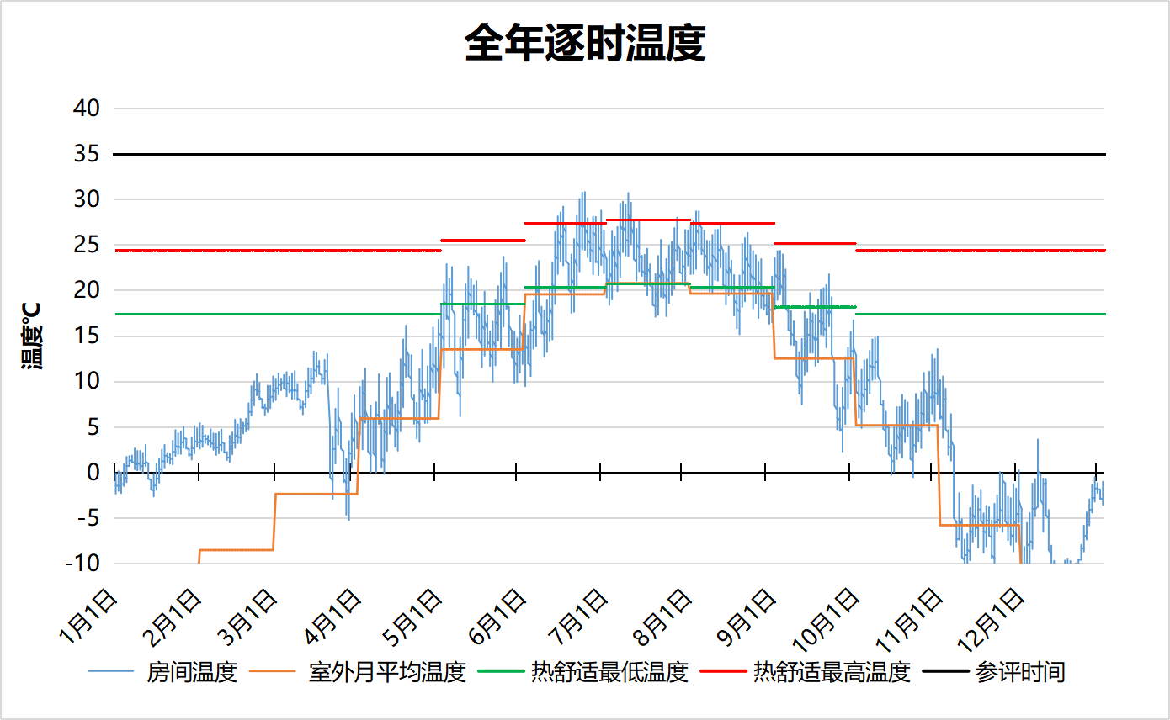
2017 房间全年逐时温度图
房间[2018]
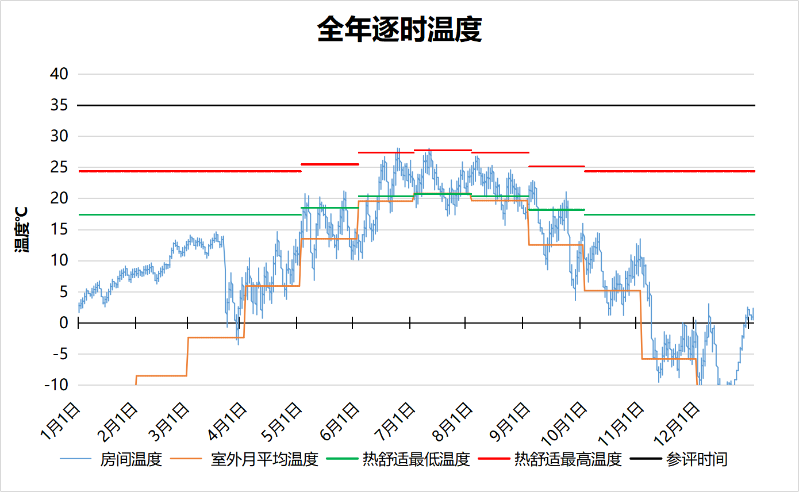
2018 房间全年逐时温度图
房间[2025]
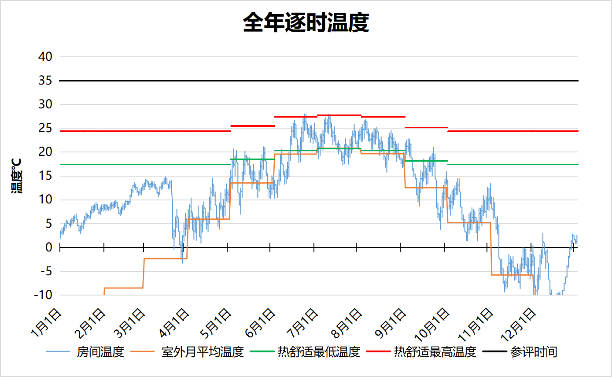
2025 房间全年逐时温度图
房间[2029]
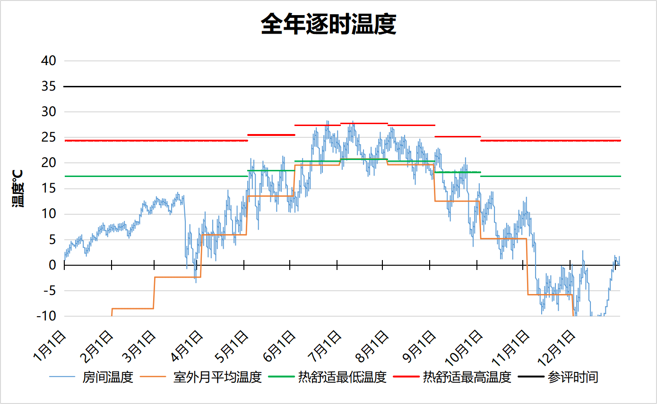
2029 房间全年逐时温度图
房间[2034]
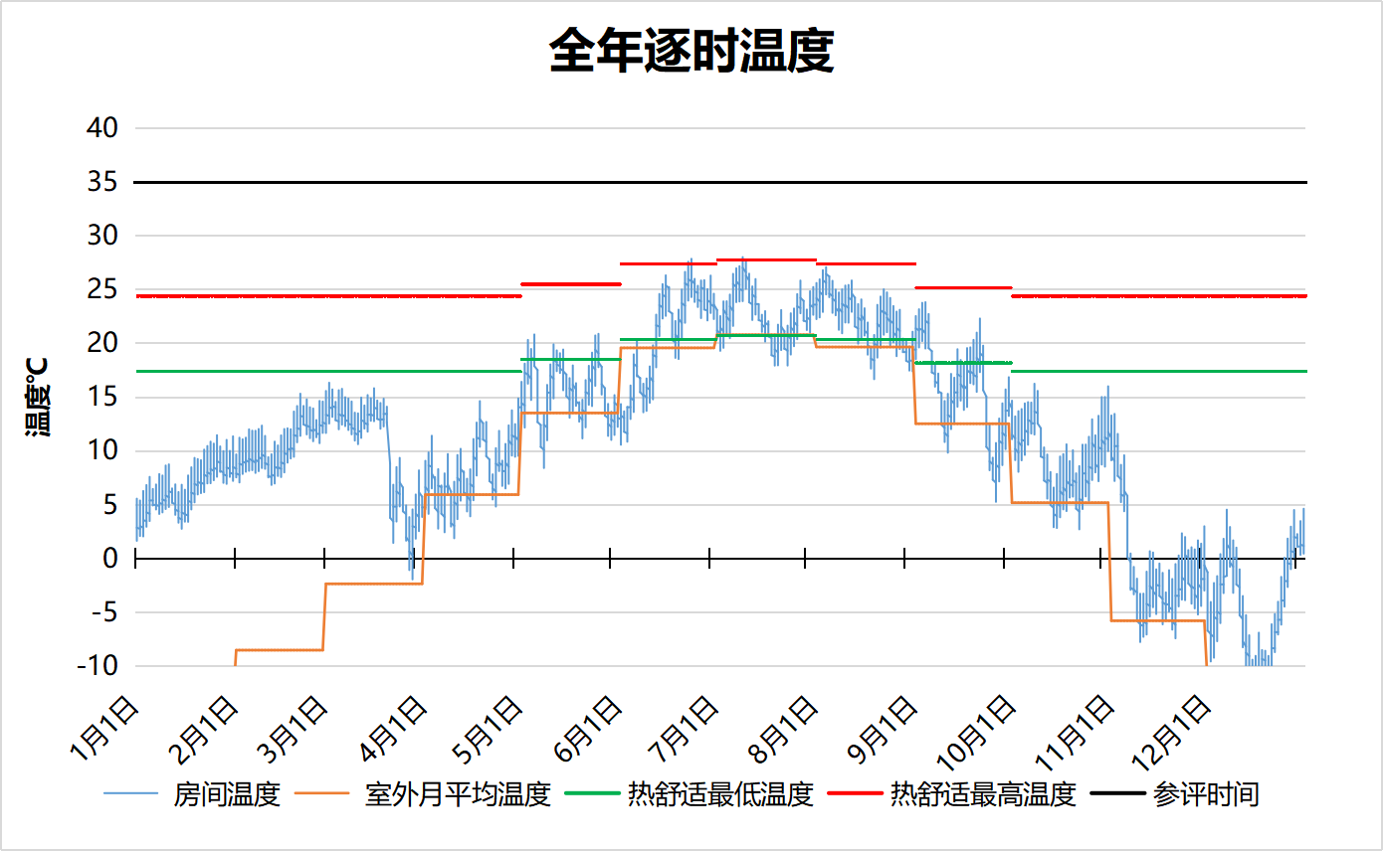
2034 房间全年逐时温度图
房间[2035]
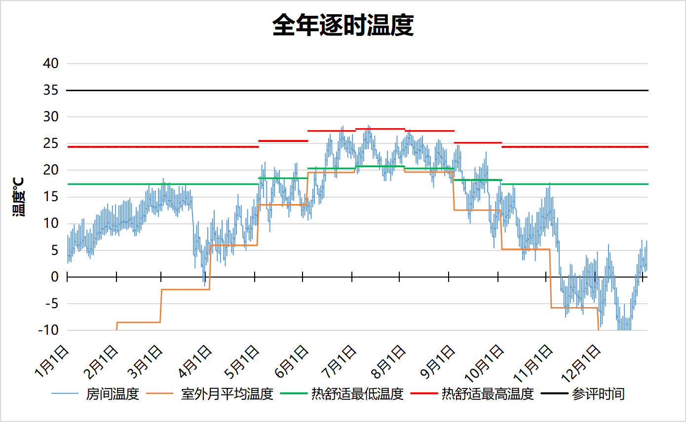
2035 房间全年逐时温度图
房间[2037]
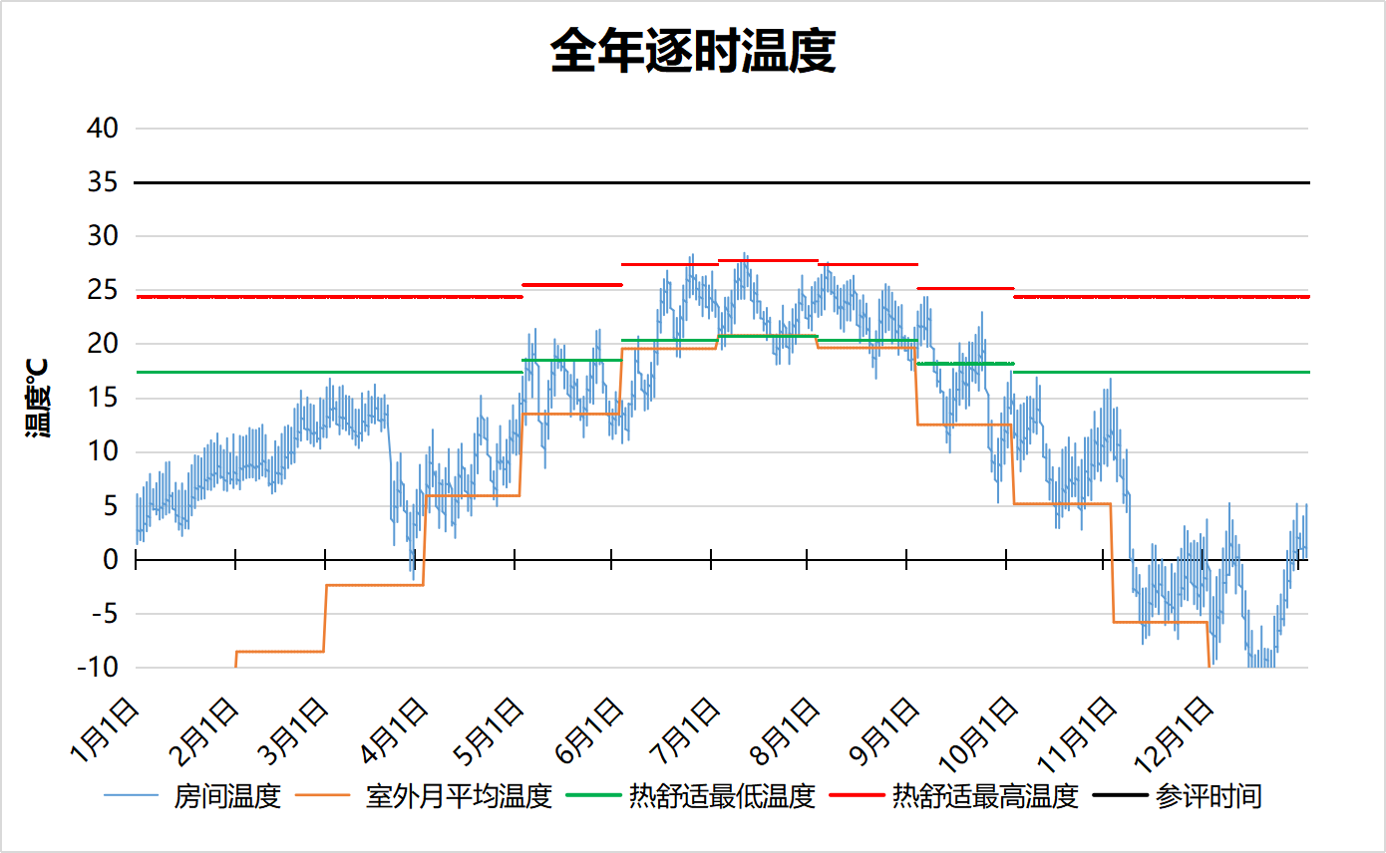
2037 房间全年逐时温度图

附录 3 房间分析图

1012[社区办公室]
图 5.2-81人行高度处温度场分布
图 5.2-82人行高度处速度云图

图 5.2-83人行高度处PMV分布
图 5.2-84人行高度处PPD分布

1010[商店]
图 5.2-85人行高度处温度场分布
图 5.2-86人行高度处速度云图

图 5.2-87人行高度处PMV分布
图 5.2-88人行高度处PPD分布

1006[青少年活动室]
图 5.2-89人行高度处温度场分布
图 5.2-90人行高度处速度云图

图 5.2-91人行高度处PMV分布
图 5.2-92人行高度处PPD分布

1004[多功能厅]
图 5.2-93人行高度处温度场分布
图 5.2-94人行高度处速度云图

图 5.2-95人行高度处PMV分布
图 5.2-96人行高度处PPD分布

1003[餐厅]
图 5.2-97人行高度处温度场分布
图 5.2-98人行高度处速度云图

图 5.2-99人行高度处PMV分布
图 5.2-100人行高度处PPD分布

2011[阅览室]
图 5.2-101人行高度处温度场分布
图 5.2-102人行高度处速度云图

图 5.2-103人行高度处PMV分布
图 5.2-104人行高度处PPD分布

2016[一般商店]
图 5.2-105人行高度处温度场分布
图 5.2-106人行高度处速度云图

图 5.2-107人行高度处PMV分布
图 5.2-108人行高度处PPD分布

2009[健身房]
图 5.2-109人行高度处温度场分布
图 5.2-110人行高度处速度云图

图 5.2-111人行高度处PMV分布
图 5.2-112人行高度处PPD分布

2013[社区教室]
图 5.2-113人行高度处温度场分布
图 5.2-114人行高度处速度云图

图 5.2-115人行高度处PMV分布
图 5.2-116人行高度处PPD分布

2005[文化展览室]
图 5.2-117人行高度处温度场分布
图 5.2-118人行高度处速度云图

图 5.2-119人行高度处PMV分布
图 5.2-120人行高度处PPD分布

2017[房间]
图 5.2-121人行高度处温度场分布
图 5.2-122人行高度处速度云图

图 5.2-123人行高度处PMV分布
图 5.2-124人行高度处PPD分布

2037[房间]
图 5.2-125人行高度处温度场分布
图 5.2-126人行高度处速度云图

图 5.2-127人行高度处PMV分布
图 5.2-128人行高度处PPD分布

2035[房间]
图 5.2-129人行高度处温度场分布
图 5.2-130人行高度处速度云图

图 5.2-131人行高度处PMV分布
图 5.2-132人行高度处PPD分布

2034[房间]
图 5.2-133人行高度处温度场分布
图 5.2-134人行高度处速度云图

图 5.2-135人行高度处PMV分布
图 5.2-136人行高度处PPD分布

2029[房间]
图 5.2-137人行高度处温度场分布
图 5.2-138人行高度处速度云图

图 5.2-139人行高度处PMV分布
图 5.2-140人行高度处PPD分布

2025[房间]
图 5.2-141人行高度处温度场分布
图 5.2-142人行高度处速度云图

图 5.2-143人行高度处PMV分布
图 5.2-144人行高度处PPD分布

2018[房间]
图 5.2-145人行高度处温度场分布
图 5.2-146人行高度处速度云图

图 5.2-147人行高度处PMV分布
图 5.2-148人行高度处PPD分布

2015[医务室]
图 5.2-149人行高度处温度场分布
图 5.2-150人行高度处速度云图

图 5.2-151人行高度处PMV分布
图 5.2-152人行高度处PPD分布

室外月平均温度依据室外气象数据，本项目采用《中国建筑热环境分析专用气象数据集》。
当室内温度高于25℃时，允许采用提高气流速度的方式来补偿室内温度的上升，即室内舒适温度上限可进一步提高，提高幅度如上表所示。
围护结构传热系数选取依据《民用建筑热工设计规范》等相关的建筑热工设计规范，空调送风口温度和风速选取依据《民用建筑供暖通风与空气调节设计规范》GB50736-2012相关条款。

